湖北省第十二届“挑战杯”大学生课外学术科技作品竞赛

**参 赛 作 品**

**作品名称： 基于子母机协同的高效铁轨检修机**

类别：

□自然科学类学术论文

□哲学社会科学类社会调查报告和学术论文

☑科技发明制作A类

□科技发明制作B类

**摘 要**

随着我国经济的飞速发展，铁路交通运输行业发挥着越来越重要的作用，铁路的使用频率和工作强度不断增大，铁路日常维护的要求也在不断提高。目前的铁路检修工作主要依靠人工并配合大型轨检车完成。该检修方式存在强度大、效率低、危险性高、人工维修精度低等缺点。针对以上问题，项目组设计了基于子母机协同的高效铁轨检修机，以实现对铁轨的自动化的检测和维修。

检修机采用子母机协同工作的方式，对铁路轨道进行养护维修。子母机主要由不平顺检测模块、缺陷检测模块、螺栓旋拧模块、打磨模块、行走模块、定位模块、通讯模块和上位机模块这八大功能模块构成。不平顺及缺陷检测模块通过接触式直线位移传感器和CMOS相机实现轨距等不平顺指标及轨道缺陷的检测功能；螺栓旋拧模块设有X-Y自调整平台，实现旋拧结构对螺栓的自动对心；打磨模块通过齿轮连杆机构和轨道仿形结构实现对轨道的修形；行走模块包括驱动轮、行走调向轮及检测轮，以保证设备的平稳行驶；定位模块通过GPS初步局域定位并辅助计数器计程以实现对机车的精准定位；通讯模块将上位机的指令传输至机器以实现远程控制，并将机器的检测数据传至上位机；上位机模块对大量缺陷信息进行处理计算，得出缺陷分布经验值，从而优化后期的检修工作。

检修机采用了机器视觉和图像处理技术，通过FPGA结合STM32单片机对采集的轨面图像进行分析处理以识别缺陷，借助定位模块实现缺陷的精准定位；通过检修机自身数据与上位机数据的在线交换，实现对铁路状态的监测和检修机工作状态的实时监控，能及时发现紧急情况并做出施救措施。检修机将采集的数据传回至上位机，由上位机进行数据分析处理和维修时间预测，作出相应的优化决策，改善子母机的工作方式，提高工作效率的同时降低工作成本。

检修机采用机电一体化的思想，实现了对铁轨自动化检测和自动化维修，提高了检修频率。检修机成本较低，市场需求量大，具有较好的应用前景。

**关键词：**铁轨检修；子母机协同工作；数据统计分析；反馈优化

**目 录**

摘 要 I

1.项目背景与研究意义 1

1.1 项目背景 1

1.1.1 铁轨常见病害介绍 2

1.1.2 铁轨缺陷危害 7

1.2 国内外铁路轨道检修现状 9

1.3 研究意义 16

2.项目设计思路及技术路线 18

2.1 设计思路 18

2.2 技术路线 19

2.3 整机工艺流程 21

3.整机设计 22

3.1 整机工作原理 22

3.2 模块组成 24

4.模块设计 25

4.1 不平顺检测模块 25

4.1.1 不平顺检测模块工作原理 25

4.1.2 各指标具体检测方法 26

4.2 缺陷检测模块 29

4.2.1 缺陷检测系统结构 29

4.2.2 图像采集部分 31

4.2.3 图像处理过程 32

4.3 螺栓旋拧模块 38

4.3.1 螺栓松动检测 38

4.3.2 螺栓旋拧 41

4.4 打磨模块 43

4.5 行走模块 45

4.5.1 母机行走模块 46

4.5.2 子机行走模块 47

4.6 定位模块 47

4.7 通讯模块 48

4.8 上位机模块 49

4.8.1主控制界面 49

4.8.2 不平顺检测检测界面 50

4.8.3 图像识别界面 51

5.模块的控制设计 52

5.1 子母机控制框架设计 52

5.2 铁轨参数检测模块控制设计 54

5.3 螺栓旋拧模块控制设计 58

5.4 打磨模块控制设计 60

5.5 行走模块控制设计 61

5.6 整机自检控制设计 62

6.关键模块的结构校核 65

6.1 打磨板应力及变形分析 66

6.2 锥齿轮应力应变分析 68

6.3 锥齿轮疲劳强度校核 71

6.3.1 小齿轮齿面接触疲劳强度校核 71

6.3.2 大齿轮齿根弯曲疲劳强度校核 72

7.经济性分析 74

8.创新点及作品优势 77

8.1 创新点 77

8.2 作品优势 78

9.可行性分析 79

9.1 原理可行性 79

9.2 技术可行性 79

9.3 制造可行性 80

9.4 市场前景分析 80

参考文献 81

附件 82

附件一：技术指标 82

附件二：铁路轨道参数（部分） 85

附件三：项目历程 87

附件四：专利及软件著作权 92

附件五：论文 94

附件六：查新报告 96

附件七：专家推荐信 99

附件八：项目访谈报告 105

附件九：企业合作意向书 106

附件十：部分相关图纸 107

1.项目背景与研究意义

1.1 项目背景

铁路轨道是国家重要的交通设施，是关系到国民经济发展的重要因素，在国家的政治领域、经济领域、文化领域及国防建设与发展中都起着重要的作用。与水路、公路、航空等交通运输方式相比，铁路轨道运输具有速度快、运量大、成本低、适应性强等优点。

铁路交通运输行业在我国国民经济中发挥着特有作用。在关键物资的运输方面，主要运输量由铁路运输承担；在客运方面，铁路也因其客容量大、方便快捷、价格便宜等优点，成为了最受欢迎的交通工具。铁路安全也受到政府和民众越来越多的关注。

据国家铁路局《2017年铁道统计公报》的数据显示[1]，我国铁路营业里程已达12.7万公里，比上年增长2.4%，仅次于美国，位居世界第二，其中高铁的营业里程2.5万公里，普通铁路里程数约10.5万公里。全国铁路路网密度达到132.2公里/万平方公里，比上年增加3.0公里/万平方公里。在铁路运输方面，2017年全年全国铁路旅客周转量完成13456.92亿人公里，比上年增加877.63亿人公里，增长7.0%；全国铁路货运总周转量完成26962.20亿吨公里，比上年增加316.94亿吨公里，增长13.3%；全国铁路总换算周转量完成40419.12亿吨公里，比上年增加4047.57亿吨公里，增长11.1%。由此可以看出，为了适应经济快速发展，我国铁路在客户、货运方面都不断增大周转量，而且仍处于加速发展的态势。

由于国内的客运、货运列车车速大大提高，车流密度逐步加大，相关铁路部门对铁路轨道路基、轨道养护的要求也越来越高。据调查，国内工作在铁路轨道养护第一线的人员已达15万余人。

而铁路轨道的养护维修需要根据线路的不同状态采取大修、中修、维修三种不同的修理方法。这三种维修方法的应用为我国铁路列车的安全、正点运行提供了有效的保障。养护主要分为检测和维修两部分，检测是对列车在行进过程中车轮对铁轨的直接压力导致的不平顺（如轨距、轨向、超高等），表面缺陷（如裂纹、肥边、擦伤等）等故障进行信息采集和分析；维修则是对检测出的不平顺或表面缺陷进行修理，使铁轨恢复标准轨形，以消除其对铁路运营安全的危害。只有对铁轨进行定期检修，及时排除故障，才能保证铁路运营的安全性和高效性。

现有的检测方式多为人工检测或者大型轨检车检测。对于里程数较大的区段，人工检测工作需要分区段进行。由于一次天窗作业时间内无法完成整段铁路的检测工作，检修工人需要在铁路沿线过夜，第二天继续检测，此方式工作量大，工作条件艰苦，且效率较低，危险性较高。而检测过程中，工人主要凭借经验或者利用特定的小型仪器进行检测，检测精度低，强度大，易出现漏检现象。现有的轨检车可对铁轨进行快速检测，并能将检测数据反馈到工务部门，为后期的维修作业提供数据参考，但其体型巨大，检测成本过高，无法高频率地使用。因此有必要提出一种更加经济、高效、精准的铁路检修策略。

1.1.1 铁轨常见病害介绍

(1) 轨道不平顺

轨道不平顺是指轨道几何形状、尺寸和空间位置的偏差。广义而言，凡是直线轨道中心线位置、轨道高度等出现偏离；曲线轨道中心曲线位置出现偏离；曲率、超高、轨距值、顺坡变化尺寸值等出现偏差，统称为轨道不平顺[2]。

对轨道不平顺进行修正是工务部门维修养护工作中的主要内容，占据其工作量的70%左右。列车荷载与轨道变形互相影响，荷载重复振动会让铁路线路发生变化，线路一旦发生变形，就会使轨面出现不平顺，进而加剧线路破坏程度，尤其是重载铁路线路，其轨道要承受较大荷载，运行密度较大，在相互作用下，轨道尺寸变化频率要比一般铁路线路快得多。

轨道不平顺可分为垂向轨道不平顺，横向轨道不平顺及复合轨道不平顺。

① 垂向轨道不平顺

垂向轨道不平顺包括高低不平顺，水平不平顺及扭曲不平顺。

高低不平顺是指轨道表面沿铁轨长度方向的凹凸不平。轨道的高低不平顺是是由以下两种原因产生的：第一种是新铺设的轨道或大修后的线路，验收合格后，但经过一段时间列车运行，因道床的累积变形、路基不均匀下沉、木枕腐朽、三角坑和弹性不均匀等原因，使轨面出现高低不平，这种不平顺称为静态不平顺；第二种是在无列车荷载作用时，轨面是平顺的，但在钢轨与轨枕之间或轨枕与道床之间存在空隙而形成空吊板和暗坑，当车轮通过时，轨面下沉形成的不平顺，或轨道的弹性不均匀，在列车荷载作用下形成的不平顺，这种不平顺称为动态不平顺[3]。

高低不平顺形式如图1-1所示。

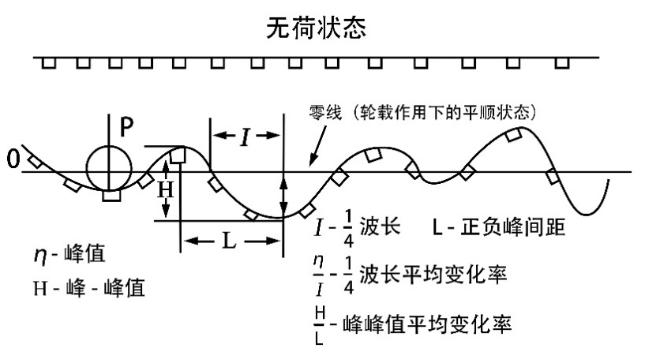

图1-1 高低不平顺示意图

水平不平顺是指轨道同一横截面上左右两轨顶面的高度差。在曲线上，水平不平顺是指扣除正常超高值的偏差部分；在直线上，它是指扣除将一侧钢轨故意抬高形成的水平平均值后的偏差。不包含圆曲线上的设置的超高和缓和曲线上的超高顺坡量。其形式如图1-2所示。

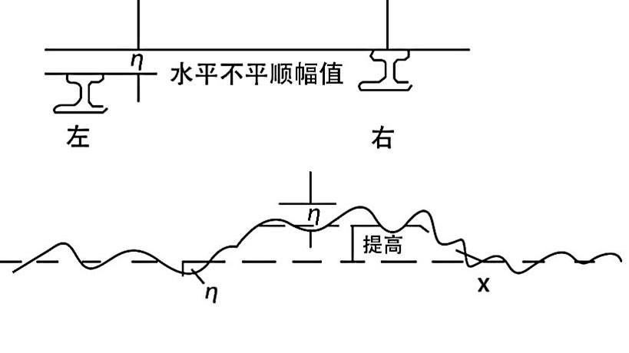

图1-2 水平不平顺示意图

扭曲不平顺（又称三角坑）是指左右两轨顶面相对于轨道平面的扭曲，用相隔一定距离的两个横截面水平幅值的代数差衡量。

② 横向轨道不平顺

横向轨道不平顺包括轨道方向不平顺及轨距偏差。

轨道方向不平顺（简称轨向不平顺）是指轨头内侧面沿长度方向的横向凹凸不平顺。在机车车辆运行过程中，往往可使直线轨道不直，曲线轨道不平顺。直线轨道由肉眼看不出的长度大约在10-20m的波浪形“曲线”T组成。曲线轨道不平顺则表现在缓和曲线和圆曲线上的曲率发生变化，成为有很多不同曲率半径圆弧组成的复曲线，形成严重的轨向不平顺。它主要由铺轨施工、整道作业的轨道中心线定位偏差、轨排横向残余变形积累、轨头侧面磨耗不均匀、扣件失效、轨道横向弹性不一致等原因造成[4]。其形式如图1-3所示。

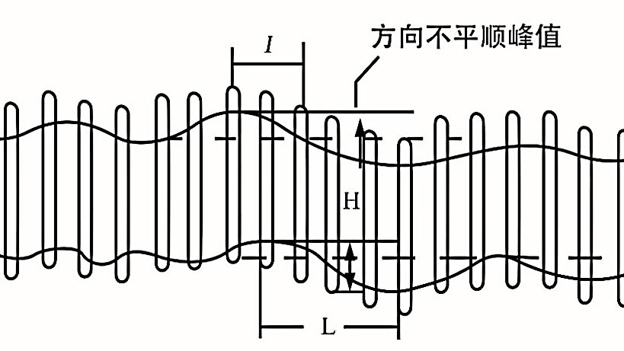

图1-3 轨道方向不平顺示意图

轨距偏差是指在轨顶面以16mm处量得的左右轨内侧距离相对于标准轨距的偏差。通常由扣件不良、轨枕挡肩失效、轨头侧面磨耗等造成。

③ 复合轨道不平顺

复合轨道不平顺是指在轨道同一位置，垂向和横向不平顺共存形成的双向不平顺。分为方向水平逆向复合不平顺和曲线头尾的几何偏差。

方向水平逆向复合不平顺是指在同一位置既有方向不平顺，又有水平不平顺，并且轨道臌曲方向与高轨位置形成反超高状态。其形式如图1-4所示。

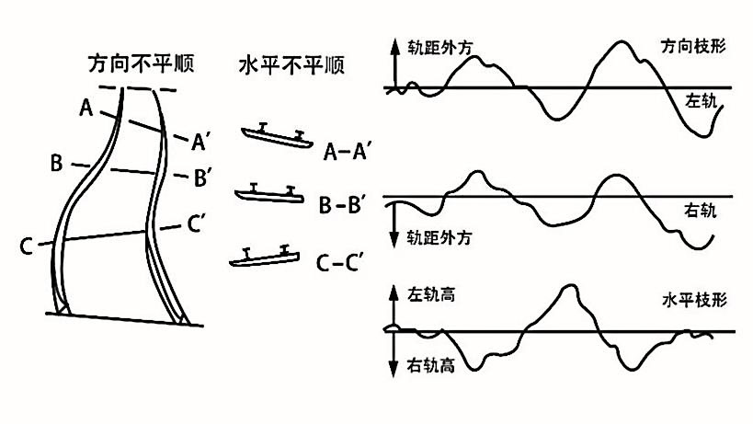

图1-4 方向水平逆向复合不平顺示意图

曲线头尾的几何偏差是指在曲线圆缓点区、缓直点区，超高、正矢、轨距顺坡起点、终点不一致或不匹配形成的几何偏差。其形式如图1-5所示。

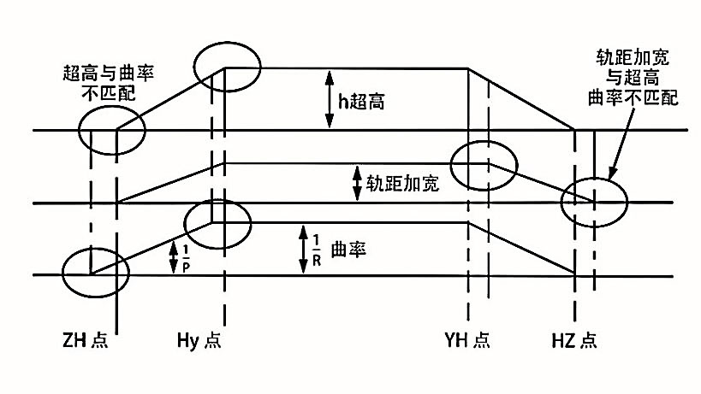

图1-5 曲线头尾的几何偏差示意图

(2) 轨道表面缺陷

轨道表面缺陷主要包括铁轨表面裂纹，擦伤，掉块，以及表面出现暗光或黑线等。轨道表面缺陷如图1-6所示。

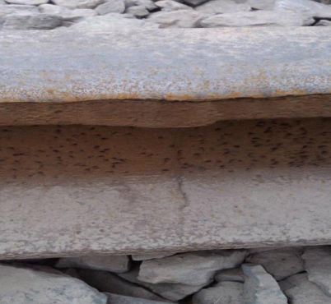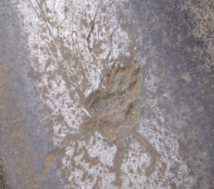

裂

纹

掉块

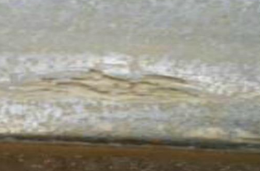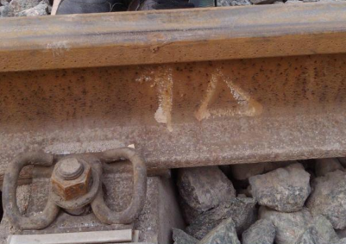

擦伤

黑线

图1-6 裂纹、掉块、擦伤、黑线示意图

缺陷产生的原因可以分为两类：一是在制造工艺的限制下，钢轨在锻造过程中产生了裂纹、折叠，然后经车轮的不断辗压恶化形成缺陷；二是伴随着机车与钢轨表面高强度和高密度的疲劳磨损生成的。

遇到突发危险情况，列车的紧急制动会导致车轮剧烈摩擦，踏面处的自发淬火会导致小部分金属被碾压从而形成凹槽和金属碎裂。

裂纹是由于重载车轮的频繁运行和金属接触疲劳强度不够，从而使最大剪应力作用点超过了剪切屈服极限，使得该点变成了塑性区域，这样车轮每次运行必然会导致金属显微组织的滑移，通过长时间的不断积累，最终形成了裂纹[5]。

由于向心部扩展阻力大，裂纹一般会改向表面扩展，从而在表面形成材料的剥落与龟裂。伴随着裂纹的不断深入，钢轨内部会形成纵向水平裂纹，严重的就会造成轨头断裂即钢轨头核伤。列车正常运行时，若钢轨突然断裂后果不堪设想。缺陷的产生是由钢轨强度不够、接触应力过大、疲劳强度磨损加剧和外界恶劣环境共同导致的。

(3) 轨道联结部件故障

轨道联结部件故障主要指扣件，连接螺栓等出现松动、裂纹、锈蚀、折断等缺陷。其中最经常发生的是螺母的松动，螺母松动会导致铁轨位置发生变化，会极大地危及行车安全。经分析，造成松动的原因主要有以下几点：

① 心盘与摇枕接触不良的影响

心盘、垫板、摇枕间均为平面接触，下心盘螺栓预紧力不足或心盘与摇枕接触不良，心盘相对于摇枕滑移错位而导致螺栓松动。

② 材质的影响

心盘垫板采用的木质材料，虽然其摩擦系数较钢质垫板高，但由于木质垫板的抗压强度不足，受自然干缩和车体静动载荷的作用，在使用一定时间后，会发生偏移或破损，并且木质垫板的缩变又使螺栓无预紧力，从而失去自锁性而松动。

③ 工作环境的影响

螺栓连接均为可拆卸式连接，它的自锁能力主要靠螺栓副中的摩擦力来实现的。这种摩擦阻力在静载荷作用下不会发生变化。而当连续受到振动、冲击、变载荷作用时，螺栓副中的摩擦阻力就会减小，甚至出现瞬时消失现象。列车本身包含弹簧减震装置，其运行平稳性较差。在通过轨缝接头、道岔时，其振动、冲击力较大，震动频率较高，当螺母长期处于这种环境下时，就会发生松动现象，甚至脱落。

④ 螺栓预紧力的影响

现有的检修方式中，通常由维修工巡道检查螺母是否松动，当发现螺母松动时，则人为地拧紧螺栓增加预紧力，所施加预紧力的大小主要靠个人经验判定。当预紧力过大时，将会使螺栓在偶然过载的情况下产生塑性变形而松动，甚至拉断。当预紧力不够时，在使用一段时间后，会造成自然松动。人为因素还会使螺栓的预紧力不一致，导致各个螺栓承受载荷不一致，造成偏载。严重时可能导致载荷大的螺栓断裂。

1.1.2 铁轨缺陷危害

(1) 轨道不平顺危害

轨道不平顺会影响旅客乘坐的舒适度，减短列车的使用寿命，严重时会增大列车脱轨系数，引起车辆产生振动和轮轨作用力。其危害总结如表1-1所示。

表1-1 轨道不平顺及其影响综述表

|  |  |  |  |  |  |
| --- | --- | --- | --- | --- | --- |
| **影响**  **种类** | **车辆震动** | **轮轨力** | **危害** | | |
| **安全性** | **平稳舒适性** | **设备** |
| **高低** | 浮沉点头 | 垂直力增大 | 促发脱轨 | 垂直加速度大 | 寿命缩短 |
| **水平** | 侧滚 | 垂直力增大 | 促发脱轨 | 侧滚加速度大 | 寿命缩短 |
| **扭曲** | 侧滚 | 垂直力增大 | 引发悬浮脱轨 | 侧滚加速度大 | 寿命缩短 |
| **轨向** | 侧摆摇头 | 横向力增大 | 引发爬轨脱轨 | 横向加速度大 | 状态恶化 |
| **轨距** | —— | —— | 引发落下脱轨 | —— | —— |

由表1-1可知，轨道不平顺是轮轨系统的激扰源，是引起机车车辆产生振动和轮轨动作用力的主要原因，对行车安全、平稳、舒适性，车辆和轨道部件的寿命，以及环境噪声等都有重要影响。在高速、重载的行车条件下，轨道不平顺对行车的影响更大，是限制行车速度的主要因素。轨道平顺性也是轨道结构综合性能和承载能力的重要体现。

(2) 轨道表面缺陷危害

近年来，全国客运铁路发展的趋势是高速、大密度以及重载，这样势必造成轨面的过度磨损。随着磨损程度和接触面积的不断增大，机车的行车阻力和震动强度会越来越大，则乘客旅行的舒适度和行车安全性随之降低。

轨道表面缺陷从大的方面可分为结构性缺陷和功能性缺陷两大类。结构性缺陷是由于各结构层的承载能力不能抵抗现有行车载荷的反复作用，而产生路面结构的整体性破坏，其结果就是表面各种形状的擦伤和裂纹；功能性破坏是由于表面提供给道路用户的服务能力下降引起的，反映在轨道表面上则是平整度降低和车辙加深。结构性缺陷是最严重的一种早期缺陷，一旦发生结构性缺陷，轨道的其它性能将受到影响。

(3) 轨道联结部件故障危害

轨道联结部件故障在轨道日常检修中是最为重要的一个部分，其中频率最高的是螺栓的检查和拧紧。螺栓松动问题如果不能得到及时解决，将会对车辆的运行安全造成极大危害，具体体现在以下几个方面：

① 底架在传递纵向力时，心盘与摇枕间产生纵向冲动，而且还会出现上下心盘脱出、转向架无法定位等现象；

② 在传递横向力时，车体与摇枕会产生相对运动，使车体横向冲击加大，易造成导框、摇枕挡板磨耗严重，轮缘与钢轨内侧面磨耗加剧，产生热轴故障；

③ 车辆通过曲线时，在离心力的作用下，相对于转向架发生横向窜动，使底架重心偏移，易造成车辆脱轨。

1.2 国内外铁路轨道检修现状

项目组针对国内外铁路检修方法及检修设备的种类，进行了详实的文献检索和资料整理。

**(1) 国内现状**

现有的检测方式多为人工检测或者大型轨检车检测。对于里程数较大的区段，人工检测工作需要分区段进行。由于一次天窗作业时间内无法完成整段铁路的检测工作，检修工人需要在铁路沿线过夜，第二天继续检测，此方式工作量大，工作条件艰苦，且效率较低，危险性较高。检测过程中，工人主要凭借经验或者利用特定的小型仪器进行检测，检测精度低，易出现漏检现象。

现有的轨检车可对铁轨进行快速检测，并能将检测数据反馈到工务部门，为后期的维修作业提供数据参考，但其体型巨大，检测成本过高，无法高频率地使用。当轨检车测得大量数据后，需对其进行科学分析。例如，当测得各种不平顺数据后，需对其进行科学评价，诊断不平顺的严重程度，以确定列车运行的速度限值并指导轨道维修、养护等工务作业。我国对轨道不平顺状态的评价方法主要是局部不平顺幅值超限评分法和轨道质量指数法。两种方法均有局限性，故采用功率谱密度函数对二者进行补充，但我国还未形成较为通用的轨道谱，在铁道平顺状态的评定和管理应用中，轨道谱的应用也十分有限。

现有的维修方式主要是维修工务人员使用小型半自动化机械进行维修，虽降低了工作强度，提高了维修效率，但是危险性高、维修精度低。另一方面，半自动化维修机械的种类繁多但功能单一，针对某一缺陷只能使用特定机械进行作业，并未真正实现自动化作业。

日常检修项目主要包括轨道不平顺，轨道缺陷，轨道联结部件故障的检修，下面介绍各项目的具体检修现状。

① 轨道不平顺检测

长期以来，我国的轨道静态不平顺检测主要采用人工测量方法，即利用道尺、拉弦等简单工具进行检测，效率低、劳动强度大且检测项目少，精度较低。自我国实施既有线大提速战略后，江西日月明、什郁瑞邦等企业先后开发了手推式轨道检查仪，如图1-7所示，其采用光纤陀螺以及轨距、倾角传感器，利用DR等算法，快速、准确、高密度地采集分析轨道轨距、水平、轨向、高低等内部几何参数。轨道检查仪的优点是测量精度高，可利用行车间隔或天窗时间进行线路的日常检测。

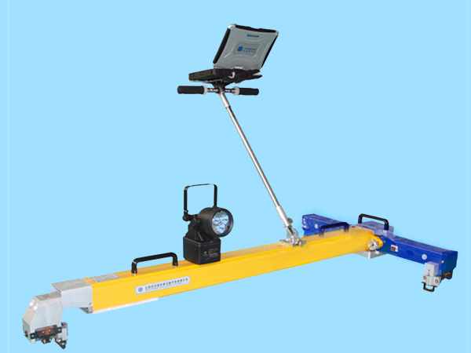

图1-7 手推式轨道检查仪实物图

轨检车自动化程度相对较高，使用由光学元件、位移传感器、伺服系统等组成的轨道几何形位检测系统进行检测。但其系统复杂性高，易受外界环境干扰，维修成本高，检测频率低，不能实时地检测出轨道不平顺。如图1-8所示为轨检车实物图。

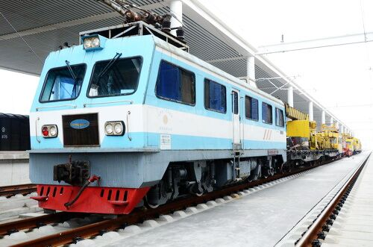

图1-8 轨检车实物图

② 轨道缺陷检测

与发达国家相比较，我国现有的轨检车性能及应用标准均存在一定差距，部分关键传感器没有国产化，检测数据未被充分利用和分析。国内钢轨表面缺陷检测的传统方法有：人工目测法、电涡流法和磁粉法。

目测法主要是工人根据经验通过目测进行缺陷检测。该方法受外界环境和工人主观因素影响较大，检测效率和准确性得不到保障，且具有一定危险性。

电涡流法是利用交变电流检测线圈的磁场作用。检测线圈靠近钢轨会感生出涡流，涡流产生出的反作用磁场会导致检测线圈的阻抗发生变化，由检测线圈阻抗的变化即可判断钢轨是否存在缺陷。由于存在高频激励信号，信号的结构和处理比较复杂，所以检测速度较慢。

磁粉法是利用缺陷处的漏磁场与磁粉的相互作用形成在适当光照下人眼可视的磁痕，从而显示出缺陷的位置与大小。这种方法可靠性高且直观性强，但是检测速度慢、操作成本高且缺陷类型不能被准确分类。

视觉检测具有高速和低成本的优点，是最常用的表面缺陷检测方法。为了缩减人工检测周期、提高检测精度，很多高校和企业开始研究利用机器视觉技术进行缺陷检测的方法，并取得了一定成果。

③ 铁轨联结部件故障检修

在路基养护工作中，按时对轨道螺栓进行加固及防锈处理是一项重要的工作（约占整个维护工作量的60%）。巡道工通过对标记进行目测识别从而判断铁轨联结部件松紧状态；使用传统扳手、冲击式内燃机机动扳手或电动扳手对螺母进行旋拧。使用传统扳手进行作业存在劳动强度大、工作效率低、工作质量无法保证以及存在安全隐患等缺点；内燃机机动螺栓扳手存在冲击大、噪音大及螺栓拧紧精度低的缺陷；电动扳手采用220V电源供电，要受到电源的严格限制，只能在小范围、有条件的作业区内应用，无法适应野外长时间的作业要求。如图1-9所示为现有螺栓扳手实物图。

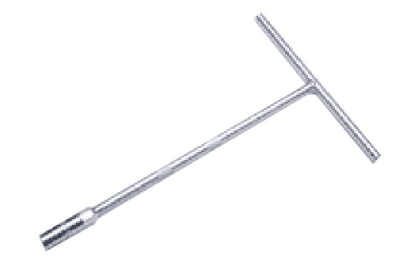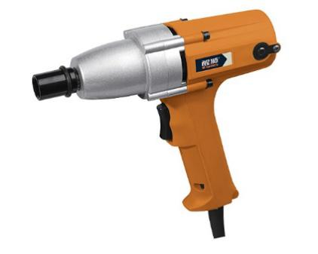

电动扳手

T形扳手

图1-9 现有螺栓扳手实物图

**(2) 国外现状**

根据国外相关文献资料的记载，早在20世纪20年代人们就发现了钢轨有波浪型磨耗缺陷，到20世纪50年代后，伴随着世界各国经济的迅速发展，钢轨的波浪型磨耗随之增加，对列车行车安全造成了恶劣影响。许多国家出于安全考虑都加强了对铁路的高效、自动化检测与维修技术的研究。

检测方面，目前世界上的铁路轨道检测设备分为综合检测车和专业检测车两大类，分别用于动态轨道不平顺和静态轨道不平顺检测。综合检测车包括日本East-i、德国GeoRail-Xpress、法国IRIS320、意大利Archimede等产品，包含轨道、供电、电气等多项检测内容。专业检测车包括德国的OMWE轨检车、法国的Mauzin轨检车等。

2002年，东日本铁路公司研制开发的East-i新干线电气轨道综合检测列车开始服役于新干线及与新干线直通运行的既有线上，最高速度可达275km/h。列车车头安装了摄像装置，能够随时监测轨道及周边结构的变化情况；其他检测装置还包括转向架检测装置、横向加速度检测器、对向列车检测装置、噪声计、激光陀螺仪、冲击检测器、接触导线间隔测定装置、接触导线磨耗检测器、受电弓高度检测器等。如图1-10为轨道综合检测列车图。

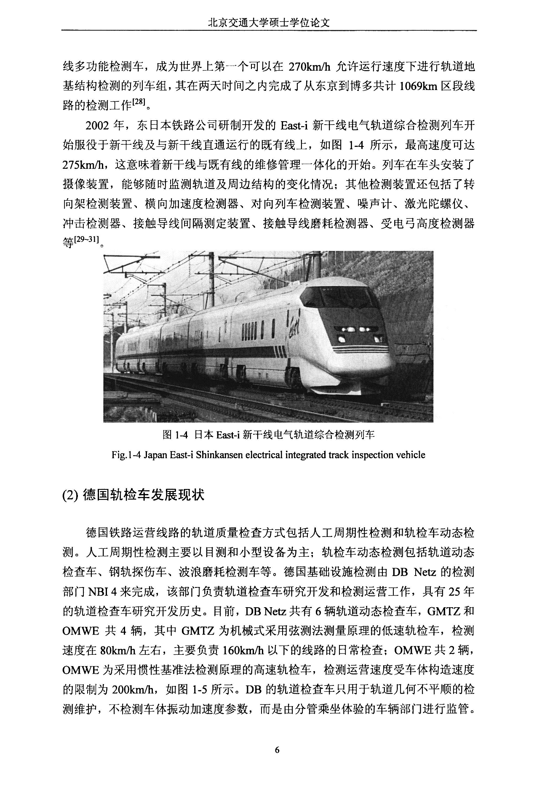

图1-10 日本East-i新干线电气轨道综合检测列车实物图

德国的GBMWiebe轨道工程机械公司BennlecSystemtechnik股份公司和德国铁路公司共同研制了GeoRail-Xpress综合检测车并于2001年投入使用。GeoRail-Xpress综合检测车能对轨道线路上下区域进行全数字化测量、采集和分析，设计检测速度100km/h，主要装置包括：隧道检测装置，地质勘察装置，轨枕和无碴轨道检测装置，线路和环境检测装置，轨道检测装置，轨头检测装置，卫星定位同步装置，同步工作时的定位精度可达0.5m。如图1-11所示为德国的综合检测列车。

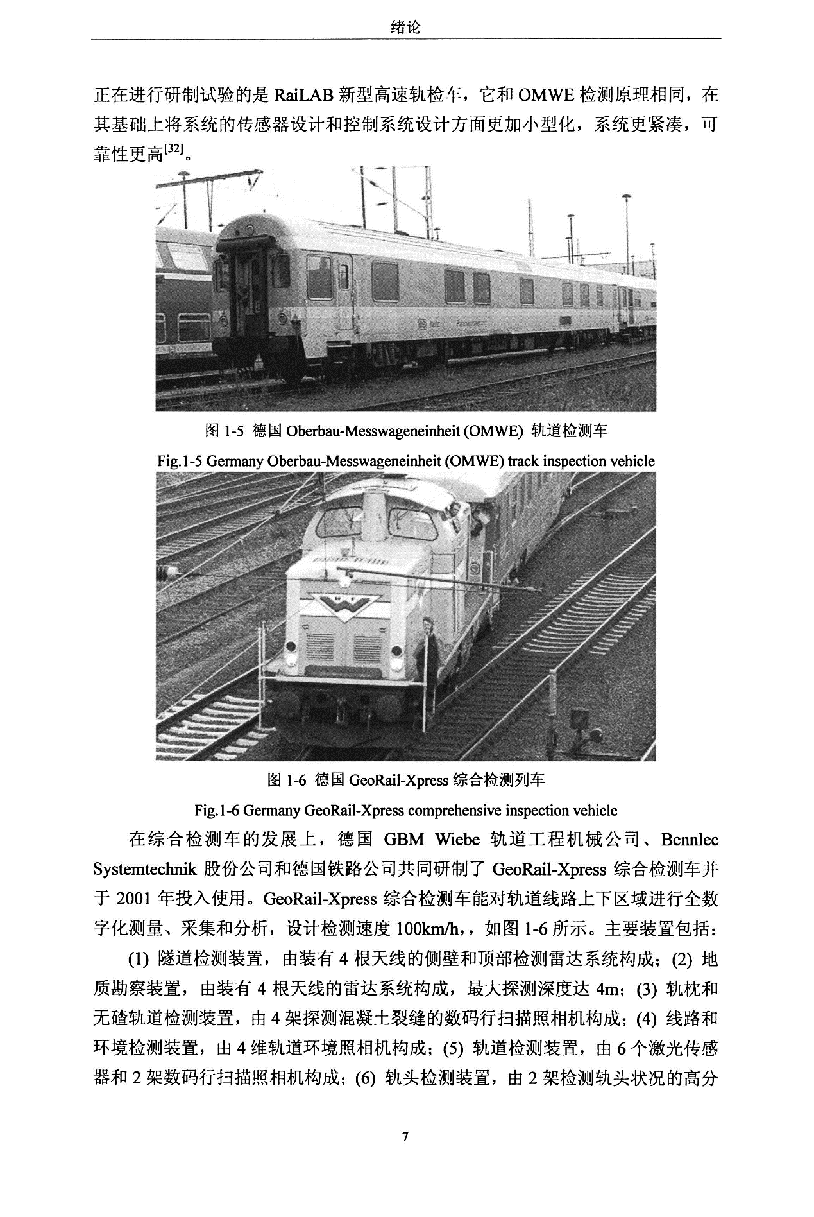

图1-11 德国Geo Rail-Xpress综合检测列车实物图

法国国营铁路公司(SNCF)在2003年将TGV路网型列车改造成为MGV基础设施高速检测列车，能够对接触网、通信信号、轨道参数等进行检测，设计运行速度约300km/h。MGV高速综合检测列车于2006年研制完成，定名为“IRIS320”，最高检测速度设计为320km/h，检测频率为1次/2周。如图1-12所示为法国高速检测列车。

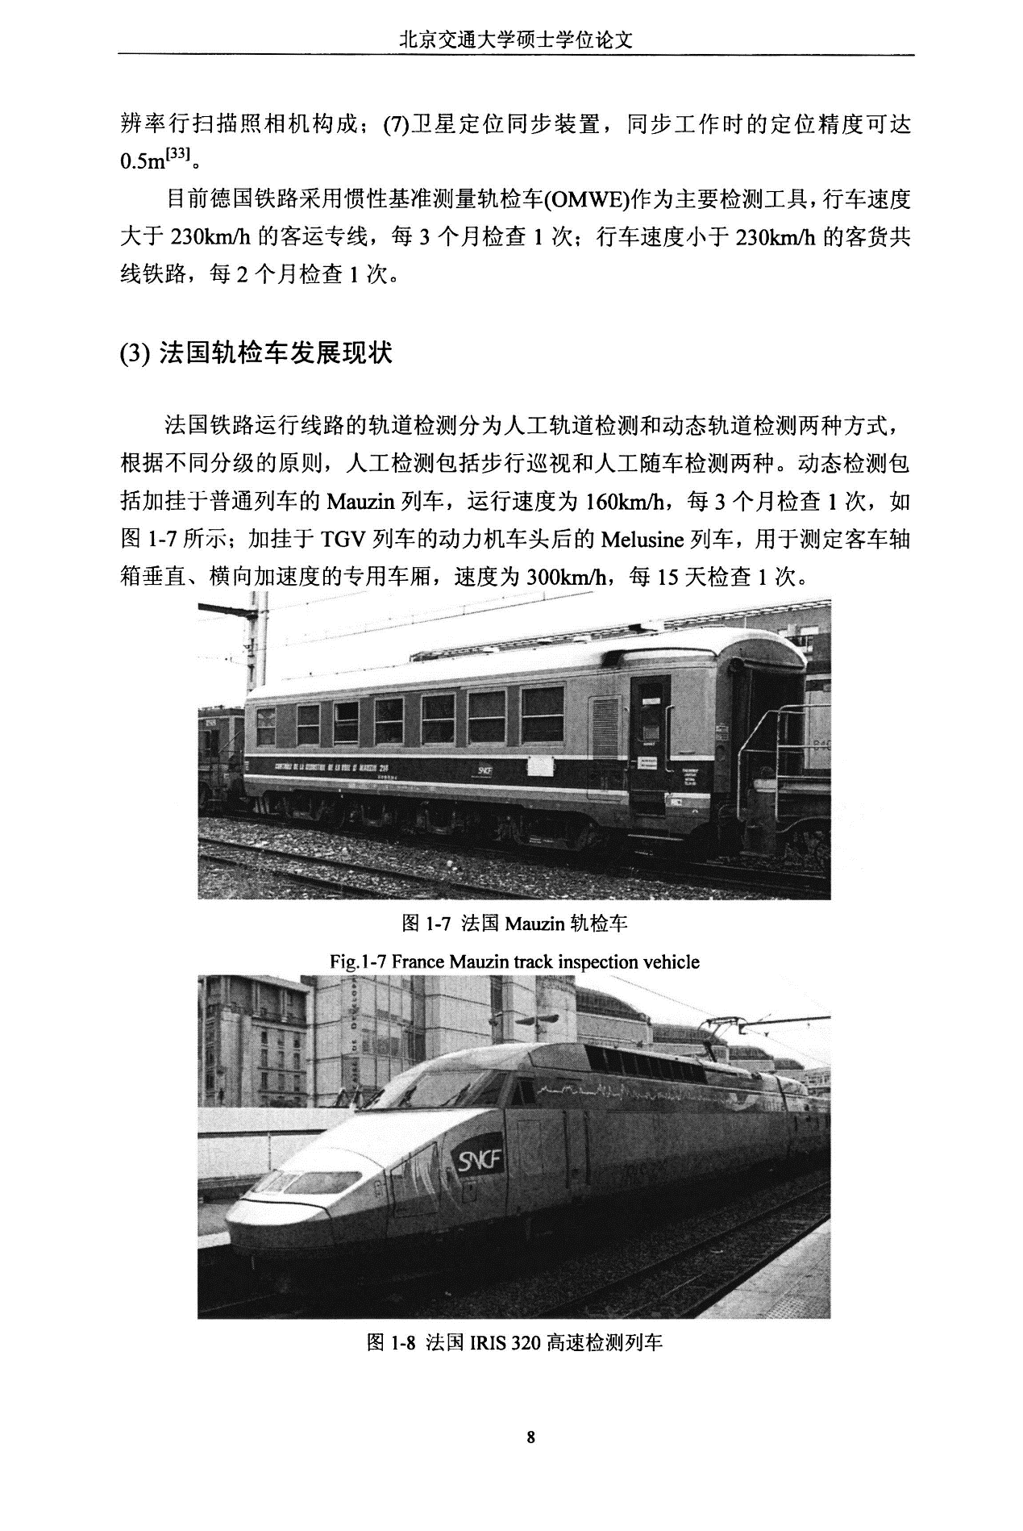

图1-12 法国IRIS 320高速检测列车实物图

意大利MERMEC和TECNOGAMMA研制开发的“Archimede”高速检测列车，最高检测速度为220km/h。Archimede由双流制E402B系机车、4辆拖车和1辆驾驶车组成，用于测量轨道几何形状、钢轨断面形状、磨耗和运行品质，检测接触导线几何形状、磨耗和弓网接触情况，包括轨道和接触网的视频检查，还能检测信号和通信设备。该车于2001年9月交付意大利铁路基础设施检测中心(RFI)使用。如图1-13所示为意大利高速检测列车。

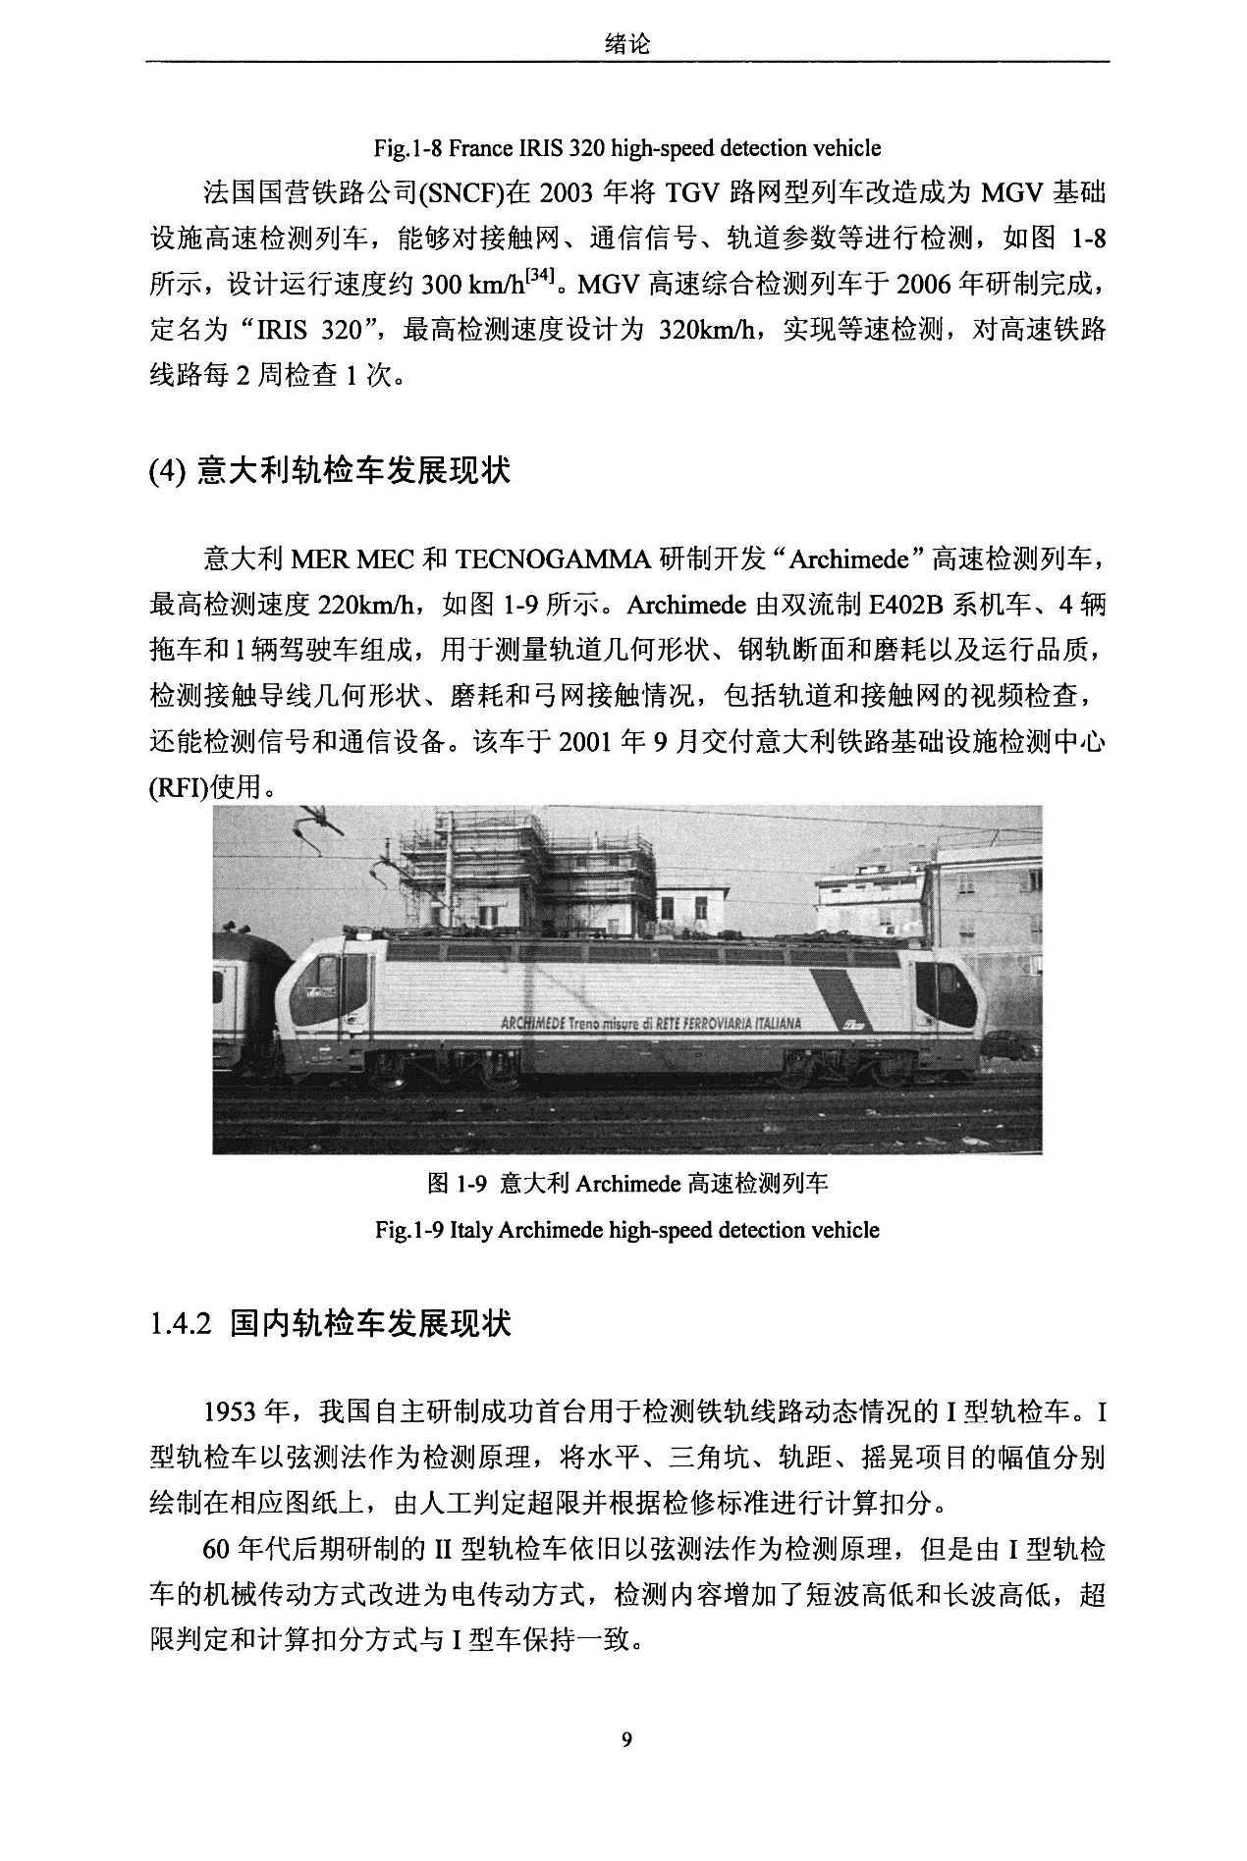

图1-13 意大利Archimede高速检测列车实物图

在对检测数据的统计分析方面，自20世纪60年代中期以来，美国、英国、法国、德国、日本等许多国家开始了实地测试工作，对轨道的不平顺功率谱进行了研究，得到了较为成熟的功率谱密度。

维修方面，国外钢轨打磨技术已经十分成熟，能够较好地消除钢轨的波浪形磨耗，有效地控制钢轨剥落等病害，大幅度地提高了钢轨的使用寿命，产生了巨大的经济效益。ROBEL公司的型钢轨仿形打磨机，是一种钢轨爆接接头的理想打磨机，由一个四冲程汽油发动机来驱动，电机频率为50Hz，重量为59-64kg，在转速为4000r/min时功率为4.9kw，4500r/min时打磨功率为2.7kw，在2850r/min时打磨功率为4.9kw。有专门应对波形打磨的辅助导轮和道盆打磨的延长臂以及火花保护装置。砂轮直径分125mm和150mm两种，且能绕机架做90°旋转。如图1-14所示为铁轨仿形打磨机。

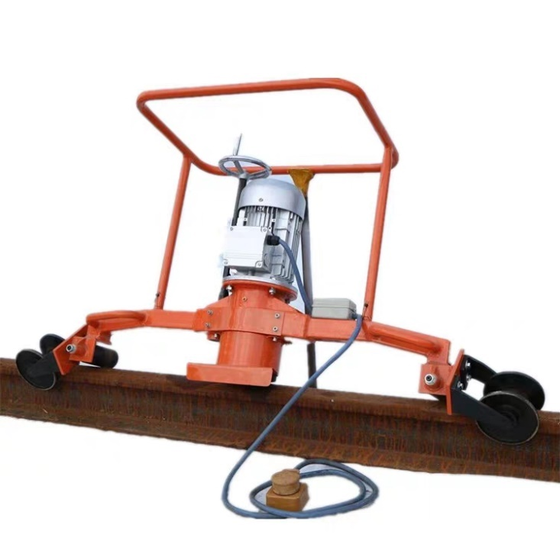

图1-14 钢轨仿形打磨机实物图

综上可知，国外在轨道缺陷的检测和维修技术方面已经完善和成熟，已经可以实现铁轨检测、维修的全自动化；而相较国外的先进水平而言，国内在轨道检修方面只是刚刚起步，检修的自动化程度较低，对人工作业的依赖性较高，主要检修工艺存在以下局限性：

① 检修模式效率低：现有的检修车每月进行两次检测，将检测结果反馈至工务段，由维修工人进行维修，从发现缺陷到消除缺陷的周期长、效率低，缺陷容易恶化。

② 维修机器自动化程度低：现有的小型维修机械功能单一，且均由人工操作，工作量大，维修精度低，工人操作有一定危险性。

③ 轨检车成本高，检测频率低：现有的大型轨检车造价昂贵，检测频率为2次/月，不能及时检测出缺陷；单次检测成本高。

④ 现阶段对检测数据的统计分析及预测工作的不足，不能优化检修工艺。

为了解决当前国内轨道检修的相关问题，同时为了响应国家在科技创新、“中国创造”策略上的号召，尽早摆脱对国外先进技术的依赖，项目组设计了第一代高效率、多功能、自动化程度较高的铁路轨道检修机，同时兼顾考虑到轨道缺陷统计分析的必要性，项目组提出了一种基于云平台的大数据处理策略，以实现预测性维修和检修工作的实时优化。

项目设计的第一代样机主要用于普通线路（轨距1435mm，速度在200km/h以下的线路）的检测工作及日常维修工作，在项目未来的发展规划中，会对检修子母机系统不断深化和完善，增强检修机在更多高速轨道线路上的适用性。

1.3 研究意义

项目组设计的铁路轨道检测及养护机器主要包含不平顺及缺陷检测功能，螺栓旋拧和铁轨打磨维修功能，能够实现铁路的检测和快速维修，保证铁路的安全运营。作品主要具有以下现实意义：

(1) 提出了一种高效的检修模式

作品设计了子母机协同工作的工作模式，由母机进行不平顺和缺陷的检测，通过FPI总线-4G网络通讯将数据传输给上位，然后由上位机生成对应的工作方案传给子机，由子机完成维修工作。完成子机分为打磨子机和螺栓旋拧子机两大类，分别进行不同的维修作业。此工作模式缩短了发现缺陷和维修缺陷的时间间隔，有效避免了缺陷的恶化，提高了检修效率。

(2) 检测机器小型化、集成化

本作品基于机器视觉和图像处理技术对轨道缺陷进行检测，基于惯性基准法对轨道不平顺进行检测，实现了检测设备的小型化、集成化，大大降低了成本，提高了检测频率，能够更加及时地检测出轨道病害。

(3) 维修机器自动化、无人化

作品设计了螺栓旋拧子机、打磨子机以实现对铁轨的自动化、无人化维修，减少了人工维修的工作量，降低了人工维修的危险性，提高了维修的效率和精度。

(4) 检修信息统计分析，优化检修效率、质量及工艺流程

本作品通过上位机平台对检测得到的数据以及维修数据进行收集汇总，运用基于云平台的大数据处理系统对这些数据加以统计分析，得出病害高发区段以及分析可能引发病害的原因，从而在后续的检修工作中加强该区段的检修强度，合理规划不同路段的检修频率与检修强度，相较于之前的统一化检修以及应急性检修，保证了列车运行的安全，提高了检修的效率和效果。

2.项目设计思路及技术路线

2.1 设计思路

项目组针对铁轨的不平顺检测，缺陷检测，轨道联结部件故障检测与维修工作，创新性地设计了子母机协同工作的工作模式。母机主要对铁轨进行检测，包括缺陷检测，不平顺检测，螺栓松动检测。子机主要对铁轨进行维修工作，目前项目组设计了两种功能子机，分别处理螺栓旋拧和铁轨打磨工作，可以提高整体的工作效率。

为了协调子母机之间的工作，项目组搭建基于云平台的大数据处理系统，收集处理分析并反馈子母机检测与维修数据，根据单位路段内的检修次数合理规划该路段的检修频率，以此来优化整个检修流程，高效地完成对铁路轨道的检修工作。

针对实际检修工作中的具体问题，本作品的设计思路如下：

(1) 针对轨道不平顺检测工作，项目组利用惯性基准法，通过加速度计，陀螺仪测得机器的加速度值和偏角值，进而计算得到不平顺值，如超高、轨向、高低等。针对轨距的检测，项目组采用接触式直线位移传感器，进行轨距检测。

(2) 针对缺陷及螺栓松动检测工作，项目组采用机器视觉及图像处理技术，利用CMOS相机对铁轨表面和螺栓进行图像采集，通过以FPGA为主体的专用图像处理系统对图像进行处理，进而得到表面缺陷和螺栓松动的位置信息。

(3) 针对轨道联结部件故障的维修工作，项目组设计了一种可精准对心的螺栓旋拧机构，能够实现套筒与螺母的自动对心，减少机器在旋拧螺母过程中的振动，并能输出固定扭矩，满足轨道相关标准的要求。

(4) 针对铁轨打磨工作，项目组利用丝杠驱动电机带动打磨平台上下运动，以调整打磨的进给量；利用弹簧压紧打磨砂轮，使砂轮紧贴铁轨表面实现柔性打磨；利用电机驱动连杆机构和仿形机构调整砂轮的角度，从而实现仿形打磨的各个动作，从而对轨道进行修整。

(5) 针对子母机与上位机的通讯问题，项目组使用FPI总线—4G网络通讯实现子机、母机与上位机的通讯，可实时传回检测信息，并对机器进行远程监控。

(6) 针对机器的远程监控和检测数据统计问题，项目组设计了上位机平台，包含天气信息和调度信息，自身运行状态信息以及缺陷类型及位置信息，可分别实现紧急情况下对机器的处理，运行状态下对机器状态的监测以及铁轨缺陷信息的数据统计分析，指导之后工作的功能。作品的设计思路如图2-1所示。



图2-1 作品设计思路图

2.2 技术路线

如图2-2所示为设计整机时的技术路线图。



图2-2 技术路线图

2.3 整机工艺流程

为了实现整机的高效工作，项目组设计了以下工艺流程图。如图2-3所示。



图2-3 整体工艺流程图

3.整机设计

项目组设计的第一代铁路轨道检修机集检测、维修、通讯、实时信息反馈、数据统计分析功能于一体，设备全程自动化作业，充分利用了铁路的天窗作业时间，提高了检修的效率，更能够及时地检测出线路状态，有利于发现轨道线路的缺陷变化规律，对合理安排线路的检修工作，及时优化检修方案具有重大意义。

3.1 整机工作原理

整机分为子机和母机两大部分，其中母机进行检测工作，子机进行维修工作。母机包含不平顺检测模块及缺陷检测模块；子机包含行走模块、螺栓旋拧模块、打磨模块；另外还设计了定位模块、通讯模块和上位机模块，实现子机、母机的精准定位、机器与上位机的实时通讯以及对机器的实时监控。工作时母机在前方进行检测，并同步将检测的信息反馈给上位机，再由上位机对检测数据的反馈生成对应的维修方案，由母机完成维修工作。整机示意图如图所示，图3-1为母机示意图，图3-2为打磨子机示意图，图3-3为螺栓旋拧子机示意图。

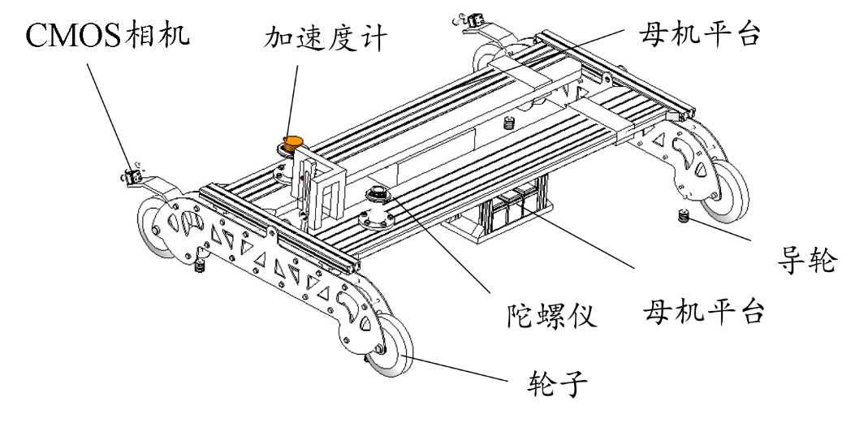

图3-1 母机示意图

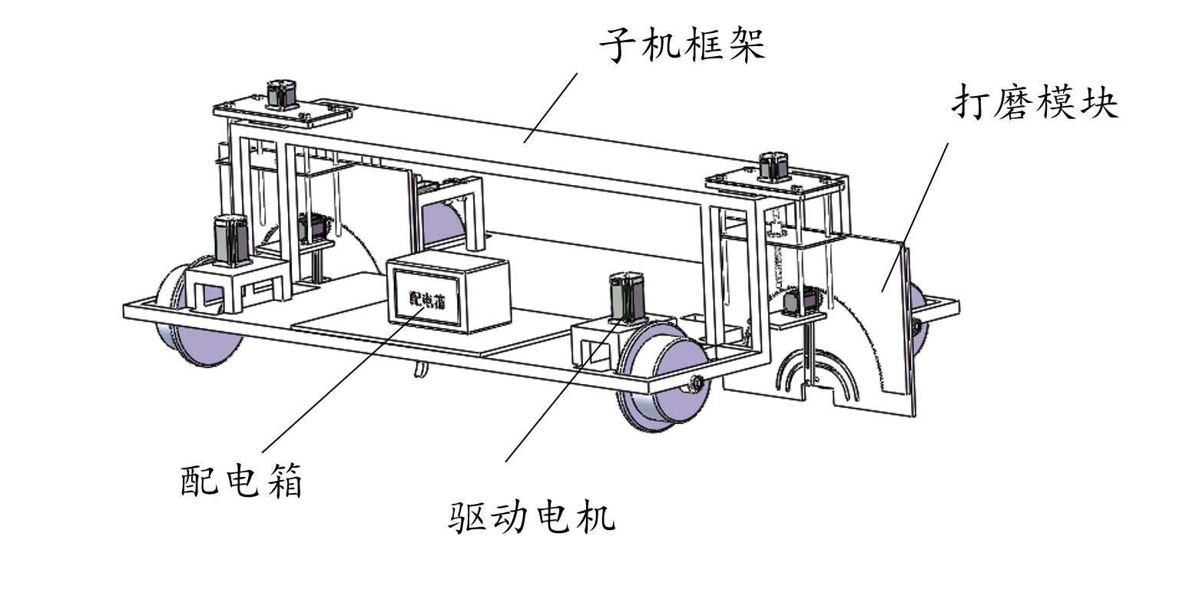

图3-2 打磨子机示意图

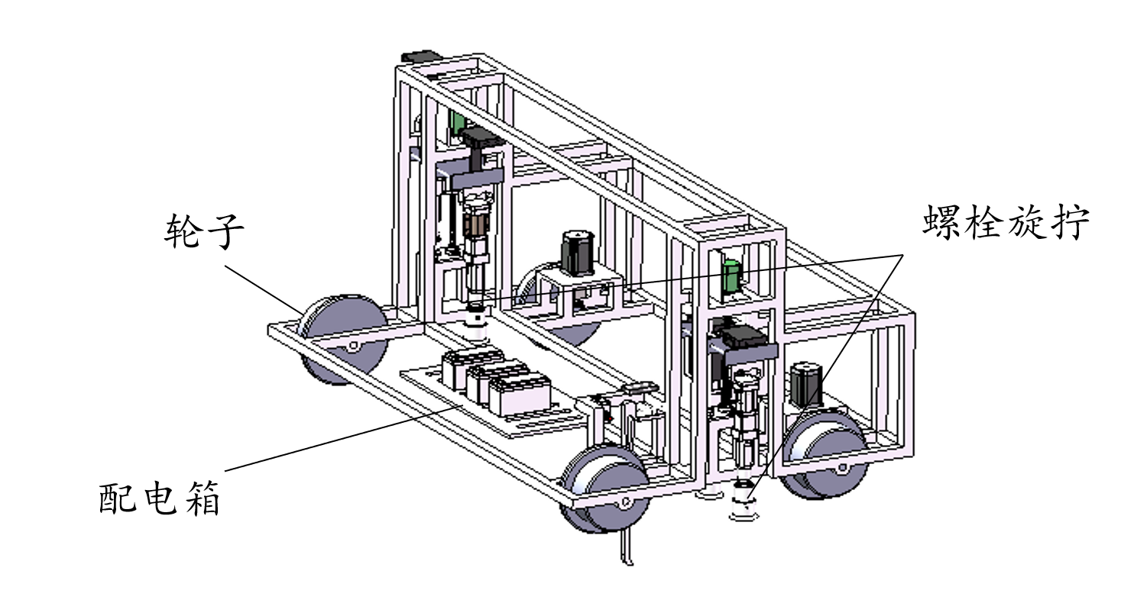

图3-3 螺栓旋拧子机示意图

当机器完成一段工务区段的检测工作后，由上位机模块对传回的缺陷信息、不平顺信息进行统计分析，针对病害频率高的区段，在之后的工作中适当提高检测频率，针对病害频率低的区段，在之后的工作中适当降低检测频率，确保能够高效地对铁轨进行检修。

3.2 模块组成

**不平顺检测模块：**针对超高、轨向、高低的测量，项目组采用基于惯性基准法的波段处理方式进行检测，能够准确地获取超高、轨向、高低值；针对轨距的测量，项目组在车体左右两侧安装接触式直线位移传感器，经过相关计算得到轨距值。

**缺陷检测模块：**项目组采用图像处理技术对铁轨表面缺陷进行检测。通过CMOS相机进行图像采集，利用FPGA等单片机进行图像处理，进而确定缺陷及位置。

**螺栓旋拧模块：**项目组采用机器视觉和图像处理技术及光电激光对射计数器辅助实现松动螺栓的精准定位，使用万能套筒对螺栓进行旋拧，通过定扭矩器对螺母施加固定扭矩，通过X—Y调整平台和导引装置实现套筒与螺母的自动对心。

**打磨模块：**该模块通过电机带动砂轮旋转，对钢轨进行仿形打磨。电机和仿形机构带动连杆运动实现砂轮主轴的旋转，丝杠带动打磨平台上下运动实现进给，保证打磨的精度。

**通讯模块：**该模块使用FPI总线—4G网络通信模块实现子母机与上位机的三角信息传递。

**上位机模块：**该模块能够实时接收机器传回的信息，实现对机器的实时监控和远程控制；当完成一段工务区段检测工作后，上位机模块能够对接收的数据进行统计分析，从而对之后的检测方案进行优化。

**行走模块：**该模块主要使用锥齿轮传动实现子机的运行，将电机的扭矩转换为机器的直线运动实现机器的快速前进，母机的运行由轮毂电机实现。

**定位模块：**该模块采用GPS定位技术辅助计数器计程实现对子母机位置的定位，并应用于缺陷检测工作中实现对表面缺陷和松动螺栓的精准定位。

4.模块设计

项目组设计了不平顺检测模块、缺陷检测模块、螺栓旋拧模块、打磨模块、行走模块、定位模块、通讯模块及上位机模块八大模块。

4.1 不平顺检测模块

不平顺指标包括轨距、超高、轨向、高低，针对轨距检测，项目组采用接触式的测量方法，使用接触式直线位移传感器测量弹簧形变量测得轨距值；针对超高、轨向、高低的检测，项目组采用惯性基准法，使用加速度计，陀螺仪等惯性元件测量车体的加速度值和侧滚角，进而计算得到不平顺值。图4-1为元器件安装位置图。

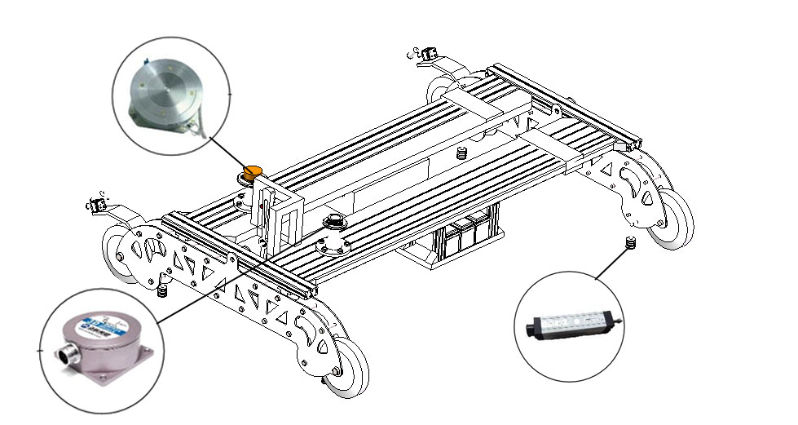

图4-1 元器件安装位置示意图

4.1.1 不平顺检测模块工作原理

工作时，各检测元件同时工作。直线位移传感器中的滑轮头在弹簧作用下紧贴铁轨内轨面，通过测量其内部弹簧形变量，再与标准轨距值相加，即得实际轨距值；通过陀螺仪获取机器的侧滚角，再通过三角函数关系式计算超高值；通过横向加速度传感器测得车体横向加速度，积分得到横向位移偏移值，进而计算得到轨向值；通过垂向加速度传感器测得车体垂向加速度，积分得到垂向位移偏移值，进而计算得到高低值。

检测模块需要检测的具体数据包括：左右位移传感器测得的弹簧形变量L1，L2，弹簧的固定端到测距轮顶端的尺寸K，两弹簧张紧结构固定端的设计尺寸L0，车体的侧滚角速率Wx，车体的摇头角速率Wz，车体的横向加速度ay，车体的垂向加速度al，轨道踏面中点之间的标准距离G，横向加速度计安装位置到轨距测量线的垂直距离ht。

4.1.2 各指标具体检测方法

(1) 轨距检测

轨距是指在钢轨踏面下方16mm处左右两股钢轨内轨之间的最小距离，如图4-2所示。

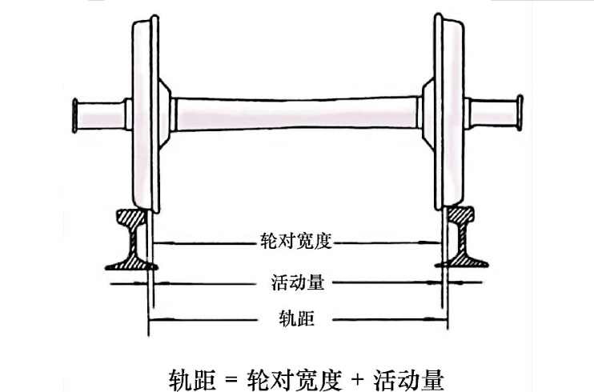

图4-2 轨矩示意图

由于该参数代表两侧轨距点的空间直线距离，不需考虑平面投影分量，所以通过布置在左、右两侧压缩式直线位移传感器测得其滑轮头横向的位移量L1，L2，非工作状态下滑轮头的固定端到机架固定端的距离为K，左、右两直线式位移传感器机架上的固定点的水平距离为L0，即可计算轨距Lg。

 (4-1)

项目组采用的轨距检测方法为接触式测量，通过接触式直线位移传感器顶端的滑轮头装置进行轨距测量。实物图如图4-3所示。运行过程中，滑轮头受传感器内部的弹簧张紧结构作用一直保持紧贴内轨面，传感器检测出滑轮头的横向位移量，由此计算出实际的轨距大小。选择带有滑轮头的接触式直线位移传感器可以有效减少检测时对传感器带来的磨损[6]。

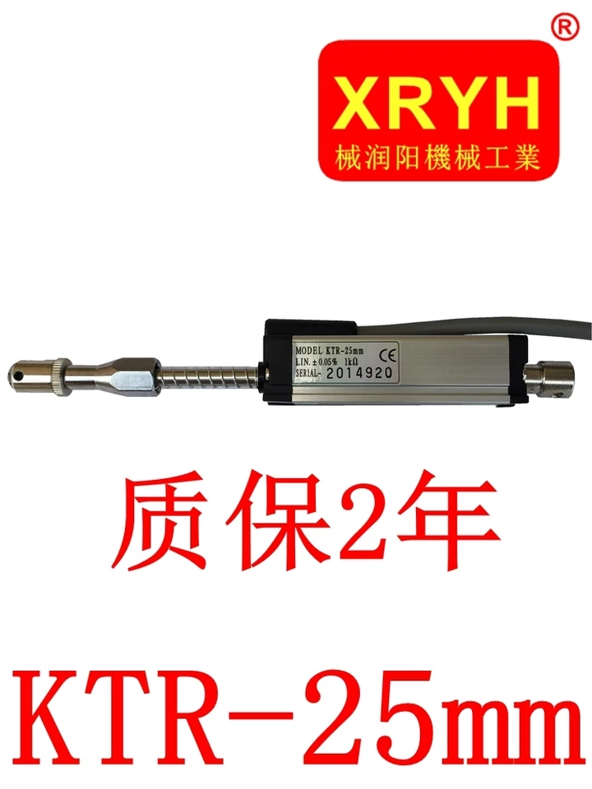

图4-3 压缩式直线位移传感器实物图

(2) 超高检测

超高(水平)是指直线/曲线段左右两股钢轨踏面高度与设计时的偏差。检修车在行进过程中，通过陀螺仪得到机器的侧滚角速率wx，对其积分后进行高通滤波处理，得到的角度变化量*θb*。

 (4-2)

再通过轨距的三角函数关系得到轨道水平偏差值*H*。

 (4-3)

(3) 轨向检测

轨向不平顺是指线路中心线在水平面上的位置，描述左右轨面在两轨平面上的位置变化。该参数需考虑如下因素：

①车体的横向偏移直接反映了轨道侧磨量和踏面变化；

②重力加速度在车体水平方向投影的偏移；

③加速度计安装位置到轨向计算点的设计距离在车体水平方向投影的水平偏移量[7]。

以左轨向为例，根据上述分析可得：

 (4-4)

其中， $∆l$ 代表车体的横向偏移， $∆h$ 代表重力加速度在车体水平方向投影的偏移， $∆w$ 代表轨距在车体水平方向投影的偏移。车体的横向偏移可以通过对车体的横向加速度(倾角条件下的水平投影)做二次积分得到，可得：

 (4-5)

重心位置的瞬时偏移量为S，则轨道偏移量为2S(假设重心即为中心)，可得：

 (4-6)

加速度计安装位置到轨向计算点的设计距离在车体水平方向投影的水平偏移量根据三角函数关系可直接得到：

 (4-7)

根据坐标系方向，综上可得左轨向为：

 (4-8)

因此右轨向只需在左轨向的基础上，根据坐标系方向加上位移变化量可得：

 (4-9)

(4) 高低检测

高低不平顺是指一股钢轨踏面上在垂直方向上的不平顺程度。该参数需考虑如下因素：

①行车轮的垂向偏移直接反映了轨道踏面变化；

②重力加速度在车体垂直方向投影的偏移[8]。

以左高度为例，根据上述分析可得：

 (4-10)

其中代表 $∆h^{'}$ 车体的垂向偏移， $∆m$ 代表重力加速度在车体垂直方向投影的偏移。车体的垂向偏移可以通过对车体的垂向加速度做二次积分得到位移，可得：

 (4-11)

重力加速度造成的位移为S，可得：

 (4-12)

根据坐标系方向，综上可得左高度为：

 (4-13)

因此右高低只需在左高低的基础上，根据坐标系方向考虑车体姿态位移可得：

 (4-14)

4.2 缺陷检测模块

针对铁轨表面缺陷检测，项目组采用机器视觉与图像处理技术。首先通过CMOS相机进行铁轨表面图像采集，再由FPGA结合STM32单片机对图像进行特征提取，通过图像处理最终确缺陷类型及位置。通过FPGA和单片机结合，实时对采集到的图像进行处理，依次实现缺陷定位标记、缺陷信息收集、缺陷数据回传。

4.2.1 缺陷检测系统结构

缺陷检测模块主要应用于铁轨钢轨表面缺陷检测，因此要求检测系统具有较好的特征检测和缺陷判断的功能。本系统以计算机为核心应用图像处理技术结合机器视觉能够有效识别缺陷并实现缺陷的定位。本系统主要由图像采集系统、高速图像采集系统及图像处理系统等模块组成，原理图如图4-4所示。



图4-4 系统原理图

图像采集系统主要由相机、照明灯、遮光板、光电驱动器、编码器、GPS组成，在母机上的具体安装位置见图4-5。

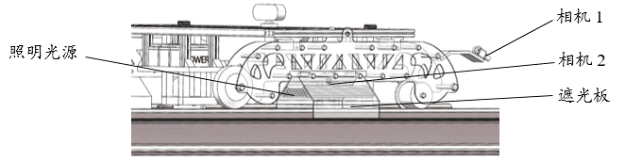

图4-5 图像采集系统安装位置示意图

相机主要有轨道表面缺陷采集相机和螺栓松动检测采集相机两种，获取对应被检测对象信息；检测系统相对轨道运动时，通过光驱动器控制LED灯和相机实现打光和拍摄、编码器和GPS可实现对缺陷的定位；高速图像处理系统用于缓冲拍摄照片，保存处理后照片以及位置的数据；计算机为核心模块，具体实现图片信息处理和位置信息处理等工作。检测系统各模块组成如图4-6、4-7所示。

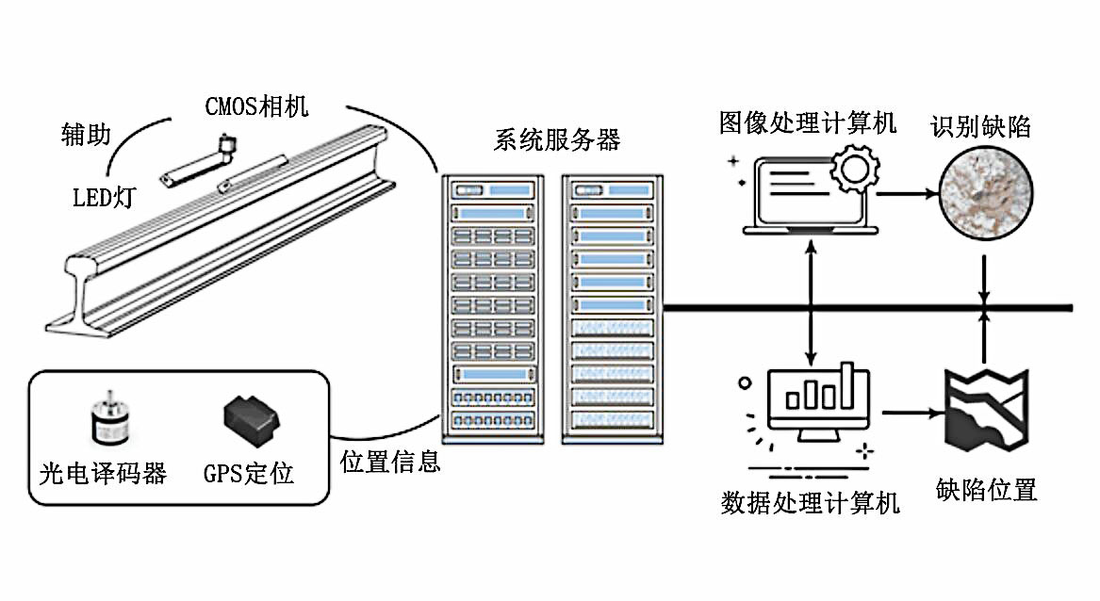

图4-6 机器视觉检测系统总体示意图



图4-7 机器视觉检测系统结构框图

考虑到轨道上光源环境复杂，为提高检测系统的精度，我们采用灰度视觉系统，图像传感器在获取被测物图像后，系统将其转换为灰度图然后再做进一步的处理获得需要的数据。

4.2.2 图像采集部分

项目组选用OV7670_Color_CMOS相机作为图像获取硬件设备。该相机外观为图4-8所示。

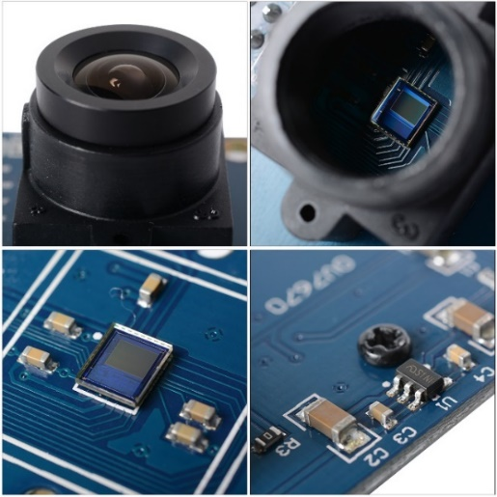

图4-8 OV7670_CMOS相机实物图

OV7670是一个能够提供单片VGA摄像头和影像处理器的所有功能的图像传感器，它可以输出整帧，子采样，取窗口等方式的各种分辨率8/10位图像数据，支持的数据格式有很多种，包括RAWRGB，RGB等格式。它的体积小，工作电压低，具有单片VGA摄像头影像处理器的功能，可以对图像进行伽玛曲线、白平衡、饱和度、色度等处理。图像处理后会被放入一个图像缩放模块，缩放模块按照默认配置或者用户配置的要求，支持将YUV/RGB信号从VGA缩小到CIF以下的任何尺寸，再进入一个FIFO，最后通过视频端口将数据传递给用户。系统时钟经过视频时序发生器后，根据系统或者用户配置，产生了视频采集常见的三种信号：行同步信号、场同步信号、像素时钟；SENSOR内部的寄存器通过SCCB接口进行读写访问。

当单片机捕捉到场中断信号时，拉高WEN管脚电平，整幅图像的数据就会存入FIFO。当单片机再次捕捉到场中断时，表明一幅图像已经送入FIFO，此时，关闭场中断，拉低WEN电平，防止摄像头数据再次写入FIFO，并开始读取FIFO数据到内存缓冲区，根据采集到的图像传输至上位机应用处理。应用完成后，再次开启场中断，当再次捕捉到场中断时，再次拉高WEN管脚电平，继续让摄像头数据存入FIFO，完成后单片机读取FIFO数据并应用，如此循环完成图像动态采集[9]。

本项目中，当CMOS相机完成对铁轨表面图像的采集后，通过将数据传输至FPGA的SDRAM中进行图像处理。

4.2.3 图像处理过程

图像处理过程包括图像预处理和图像识别，图像预处理即为对系统处理的目标对象进行优化，提高图像处理的整体效率的过程；图像识别即为对预处理后的图像进行算法函数计算，得到所需的图像元素信息，进而综合为处理图像的轮廓边缘信息的过程。如图4-9所示为图像识别系统的流程图。



图4-9 图像识别系统流程图

图像预处理的步骤分为阈值分割、去除环境噪音、图像增强三部分：

(1) 阈值分割

阈值分割法的基本思想是首先确定一个阈值，然后将图像中每个像素点的灰度值与该阈值进行比较，根据比较的结果将每个像素点划分为两类——前景或背景。因此阈值的选取最为关键，将直接影响到图像分割的效果以及后续图像描述与分析的准确性。项目组选择迭代阈值法作为阈值分割方法：首先选择一个阈值作为图像的初始阈值，通常选择图像的灰度均值作为图像的初始阈值，然后通过分割图像和修改阈值的迭代过程获得图像的最佳阈值[10]。其过程可描述如下：

①遍历灰度数据，求出最大灰度 $Z_{max}$ 和最小灰度 $Z_{min}$，令阈值初值：

 (4-15)

②根据阈值初值T分割图像为 $R_{1}$、 $R_{2}$：

 (4-16)

 (4-17)

③对区域计算平均灰度值 $μ_{1}$、 $μ_{2}$：

 (4-18)

 (4-19)

其中， $f\left(i，j\right)$ 为图像上 $\left(i，j\right)$ 点灰度值， $N\left(i，j\right)$ 为图像上 $\left(i，j\right)$ 点权重系数，一般取1。迭代计算过程至*T*为常数，即为最佳阈值。

图4-10、4-11所示为某铁轨图像采用迭代阈值法的处理效果图。



图4-10 轨面原图

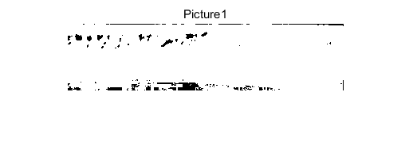

图4-11 处理结果

由于处理的图片边界灰度值较大，进行阈值分割后图像边界为白色，为了与文档底色区分特加了黑色边框。经过迭代计算，上图的最佳阈值T为0.581。

(2) 去除环境噪声

由于图像在形成、传输、接收和处理的过程中，不可避免的会存在一些干扰，如成像传感器噪声、相片颗粒噪声以及传输过程中的通道传输误差等，导致图像上会出现一些随机的、离散和孤立的像素点，即图像噪声。现场采集图片中的噪声通常都是高斯白噪声或者椒盐噪声，因此对获取图像的去噪过程也就是消除这两类噪声的过程。消除高斯白噪声或者椒盐噪声从原理上讲使用的都是低通滤波的方波，而低通滤波在消除图像噪声的同时，也会消除图像中有用的高频信息。因此，图像去噪方法的本质其实是一种在去除噪声和保留高频信息之间的权衡[11]。

中值滤波是基于排序统计理论的一种能有效抑制噪声的非线性信号处理技术，中值滤波的基本原理是把数字图像或数字序列中一点的值用该点的一个邻域中各点值的中值代替，使周围的像素值接近于真实值，从而消除孤立的噪声点。其实现方法是用[33]二维滑动模板按照像素值的大小进行排序，生成单调上升（或下降）的为二维数据序列。二维中值滤波输出为：

 (4-20)

其中， $f(x，y)$， $g(x，y)$ 分别为原始图像和处理后的图像。

为了验证滤波效果，我们选取了一张图像，并添加椒盐噪声，然后再进行滤波处理，图4-12、4-13、4-14所示为图像进行滤波前后的对比图。

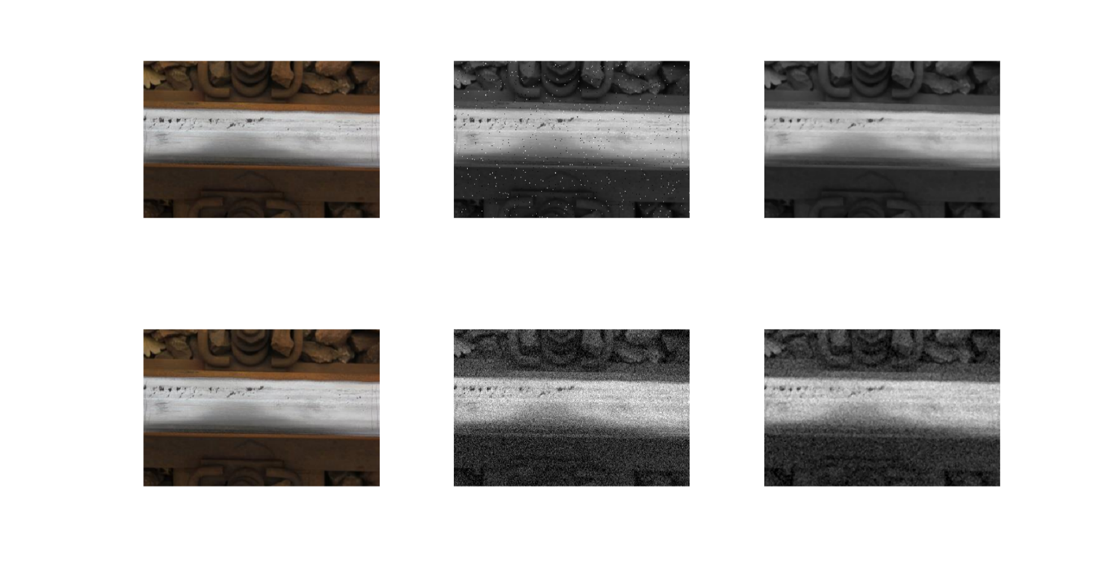 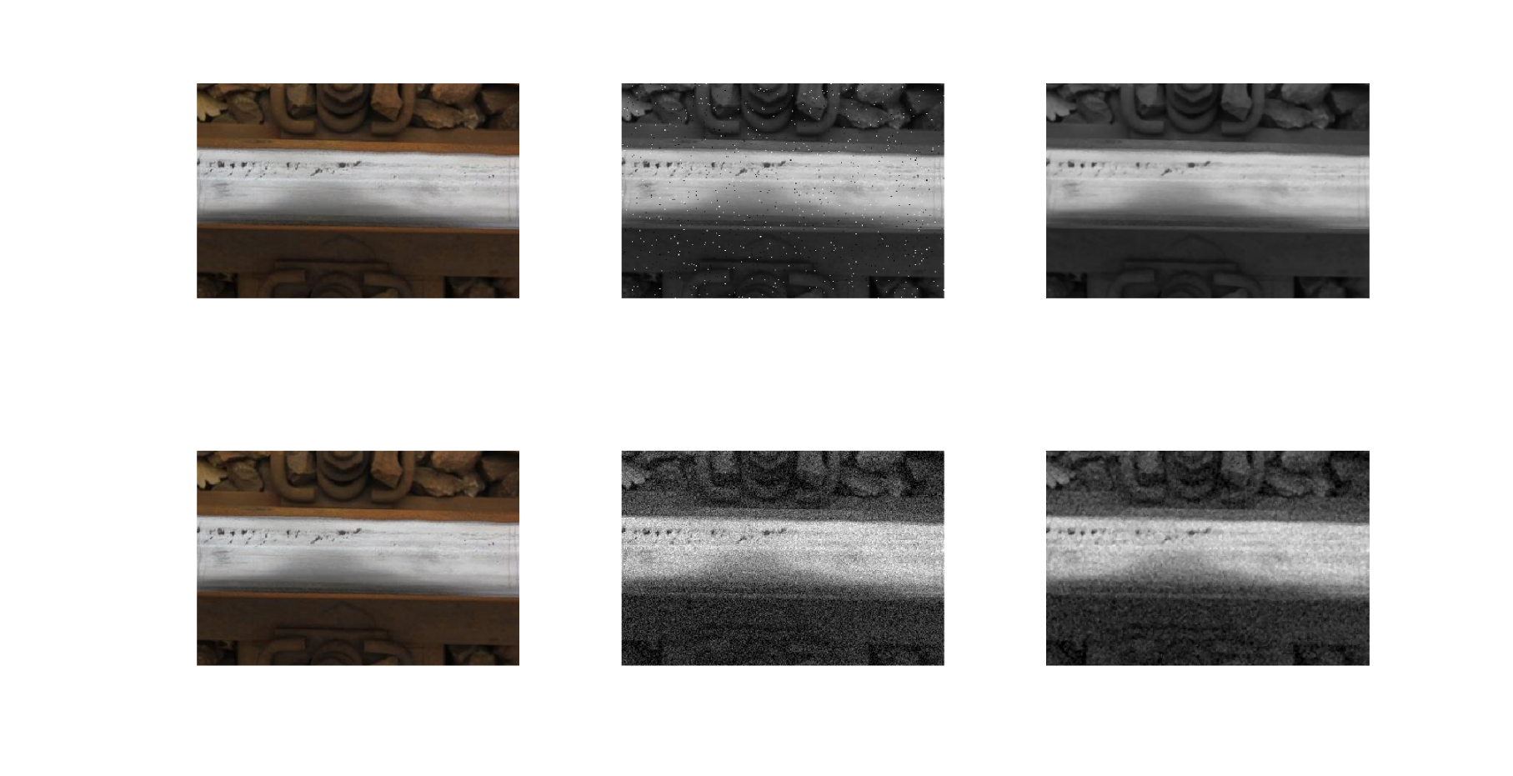 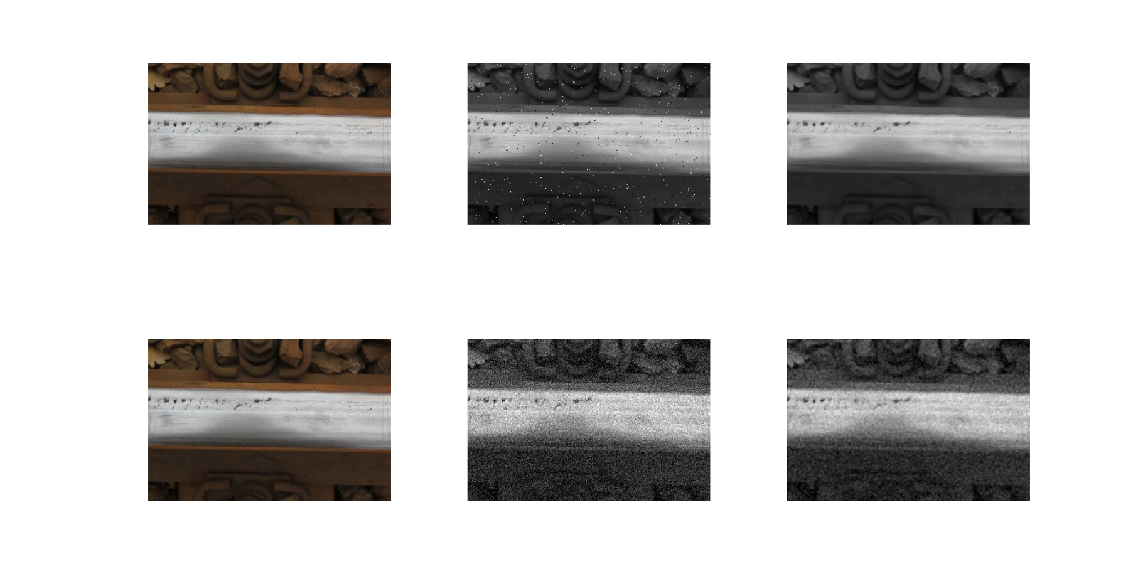

图4-12 原图（RGB） 图4-13 添加椒盐噪声 图4-14 滤波后（灰度图）

同时，受环境因素、光照变化等影响，所采集到的目标图像会出现明暗度不同，将导致图像识别区域的一些细节无法很好地辨识，影响识别的准确性。因此在进行下一步识别前需要对目标图像进行对比度增强的处理。

本项目组对于该环节的图像预处理通过利用STM32对CMOS摄像机驱动进行软件设置，对采集得的图像进行补偿，根据需要进行伽玛曲线、白平衡、饱和度、色度等基础处理。

(3) 图像增强

图像增强是数字图像处理过程中一种经常采用的方法，可以有效的改善视觉效果或者便于人与机器对图像的理解和分析。而铁轨在长期使用过程容易出现氧化锈蚀，导致铁轨颜色与铁轨底部的路面颜色相近，不利于机器对铁轨的识别，因此有必要进行图像增强处理[12]。

为了增强铁轨表面与背景的反差，我们采用空间域法对图片进行灰度级变换。方法可以表示为：

 (4-21)

*f*表示原图像， $f_{1}$ 表示变换后的图像， $imadjust$ 为灰度级变换的处理函数。具体的变换公式如下：

 (4-22)

*x*表示的为图片任意点的灰度值， $x_{f}$ 为变换后图片任意点的灰度值。进过参数调试我们最终确定 $x_{1}=0.35，x_{2}=0.6，y_{1}=0.1，y_{2}=1$ 时，图片处理效果最佳。图4-15、4-16、4-17所示为为图片处理前后的对比图。

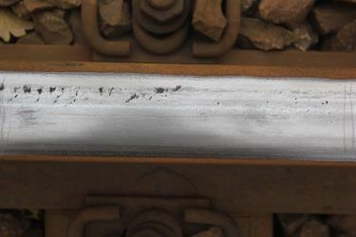 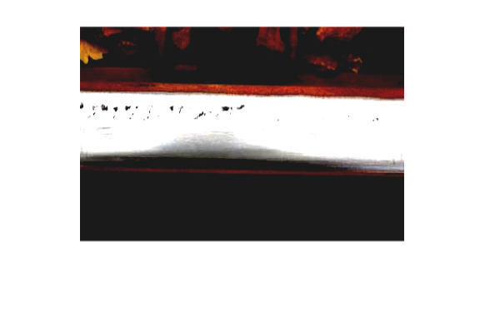 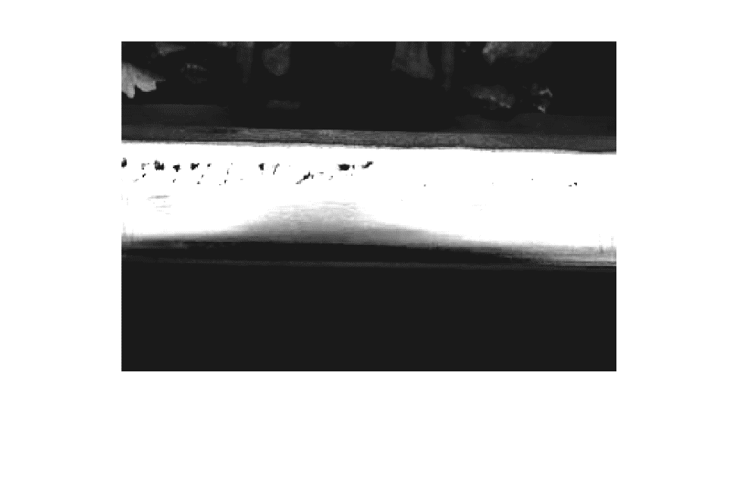

图4-15 图像增强前 图4-16 图像增强后 图4-17 铁轨灰度图

图像识别处理的步骤分为边缘检测和缺陷定位:

(1) 边缘检测

边缘是指图像中灰度值急剧变化的地方，它是图像最基本的特征之一。边缘检测在计算机视觉系统中有着重要作用，这是因为图像边缘往往包含了用于识别的有用信息，可以作为图像分析和模式识别的主要特征提取手段。

常用方向和幅度来描述图像的边缘特性。一般来说，图像的灰度沿边缘走向变化幅度较平缓，而沿垂直于边缘的方向上图像灰度变化则通常比较剧烈。这种剧烈的变化或者表现为阶跃状，或者表现为屋顶状，前者被称为阶跃边缘，后者被称为屋顶状边缘。在阶跃边缘两侧图像灰度值会有明显的变化，而屋顶状边缘则位于图像灰度变化转折点处。还有一种脉冲状边缘，是由阶跃状边缘组合而成，主要对应于细条状的灰度值突变区域。边缘函数图如图4-18所示。



图4-18 典型边缘检测函数示意图

现有的边缘检测技术主要基于Matlab等数学分析软件进行算法实现，由于其系统的复杂性和大型化，项目组使用基于FPGA的Sobel算子实时图像边缘检测，轻量化、仪器化检测模块，以此来提高模式识别系统的整体效率。

Sobel边缘检测的硬件实现系统包含梯度计算模块和门限处理模块，其中梯度计算模块可分为图像行缓冲模块和卷积计算模块。此外，各个模块功能的实现可通过调用QuartusⅡ软件提供的各种宏功能模块来实现。

梯度计算模块主要完成两个Sobel算子分别与3×3窗口图像像素矩阵的卷积运算。首先构造3×3图像像素矩阵，引入一个容量足够大的存储单元来缓冲串行输入的图像数据流，并把串行图像数据转化为并行的3行图像数据，这样在3个像素时钟后就可以得到3×3图像像素矩阵。项目组选择调用QuartusⅡ软件提供的基于RAM移位寄存器宏模块的ALTSHIFT_TAPS来实现功能，利用SDRAM调用CMOS摄像机存储的图片信息，进行图像数据的处理。卷积运算的具体实现是垂直算子和水平算子使用并行结构，与ALTSHIFT_TAPS宏功能模块输出的数据同时相乘并相加，过程中需用到6个可编程乘加器ALTMULT_ADD模块，而得到的6个数据可分为水平数据和垂直数据两组，每边各3个。再将这两组数据分别送往可编程多路并行加法器PARALLEL_ADD模块，得到两个数据。最后通过调用浮点平方根ALTFP_SQRT模块来计算这两个数据的均方根，即得到3×3窗口中心点像素的梯度值。该方法可以保证每个周期输出一个像素点的Sobel梯度值。Sobel算法的输出是以3×3像素输出的颜色矩阵，对图像进行逐矩阵像素复制和标记，以完成对轮廓的提取。

图4-19为某铁轨图像采用Sobel算子进行边缘检测的处理结果。



图4-19 边缘检测结果

(2) 缺陷定位

图像处理环节针对采样图像的边缘检测处理通过VGA进行输出，其数据内容为具有灰度信息的像素数据矩阵。根据像素数据矩阵的特点，可以对缺陷进行坐标定位。图像的坐标定位由绝对坐标与相对坐标构成；

绝对坐标的定位通过对采集得到的图像按时间序列进行正序编号，由于CMOS摄像机单帧图像曝光及存储时间恒定，故按照其编号与运行速度的关系可进行位置信息的定点工序，在得到定位点的同时，利用AGPS移动端与本地地图坐标进行位置对比，当超过阈值（阈值由实验进行最优选取）后，重新校对至铁轨路线。正序编号经过运行速度的换算即可得到给定图片对应的铁轨里程处。

相对坐标的定位通过对绝对坐标定位下得到的缺陷图像进行图形特征分析得到：由FPGA边缘检测到存在封闭不规则曲线后，进行相对坐标的处理。相对坐标以包络面积的质心坐标为依据，缺陷面积由包络面内像素数量。

4.3 螺栓旋拧模块

螺栓旋拧模块的应用情况，主要是用于对轨道扣件螺栓进行日常紧固，由于轨道扣件螺栓松动发生的频率较高，因此工作每天都会进行。该模块主要包括螺栓松动检测和螺栓旋拧两大部分。如图4-20所示为螺栓旋拧子机的示意图。

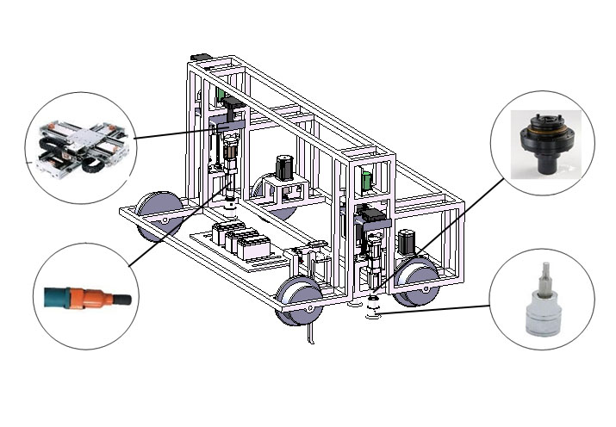

图4-20 螺栓旋拧子机示意图

4.3.1 螺栓松动检测

螺栓旋拧作业是铁轨检修机的一项重要功能，针对检修机运行过程中对轨道螺栓的松动检测问题，项目组采用了图像处理技术用以分析螺栓松动情况来解决该问题[13]。

项目组对武汉桥工段调研得知，现有人工的铁轨螺栓标记方法，是通过使用红色油漆对校核完成的螺栓，进行竖直方向的划线标记作业。在人工检修的过程中，检修工人通过查看被检对象螺栓的标记情况，对螺栓是否需要旋拧进行判断。针对螺栓松动后标记线段的错位偏移，项目组首先通过CMOS相机进行图像采集，再由FPGA结合STM32单片机对图像进行特征提取，通过图像处理技术计算出松动前后螺栓标记符号的相对转角，量化螺栓松动的角度用以判断松动情况。具体步骤如下：

(1) 用CMOS相机摄取螺栓的照片，照片包含划线标记第一标记、第二标记和待测螺栓的完整图像；

(2) 摄取图像后利用FPGA图像处理技术对摄取照片进行识别处理，提取相应数据第一标记和第二标记的坐标位置；

(3) 根据第一标记和第二标记的坐标位置，利用平面几何方法计算第一标记和第二标记之间的相对转动角度a；

(4) 设定相对转动角度的阈值a0，将步骤(3)的相对转动角度a与相对转动角度的阈值a0。进行比较,若a≥a0，则对待测螺栓进行拧紧操作，若a<a0。则检测下一个螺栓。

图4-21所示为螺栓松动检测的流程图如下。



图4-21 螺栓检测动作流程图

① 图像处理部分

项目组首先通过CMOS相机进行图像采集，然后用FPGA图像处理技术进行图像处理，主要包括图片预处理、对原始图像去噪、灰度变换等操作，最后通过算法对图像进行边缘检测和分割，分别识别图像中的第一标记和第二标记的坐标位置[14]。如图4-22所示为处理前后的对比图。

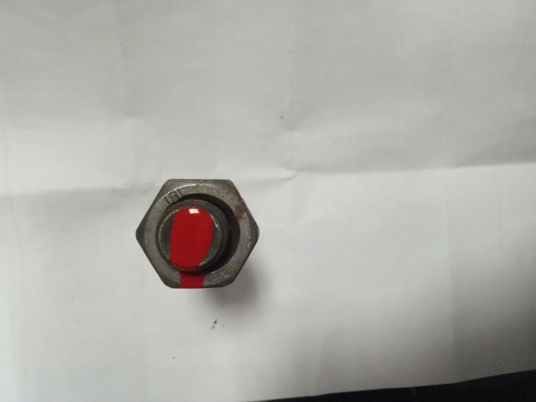 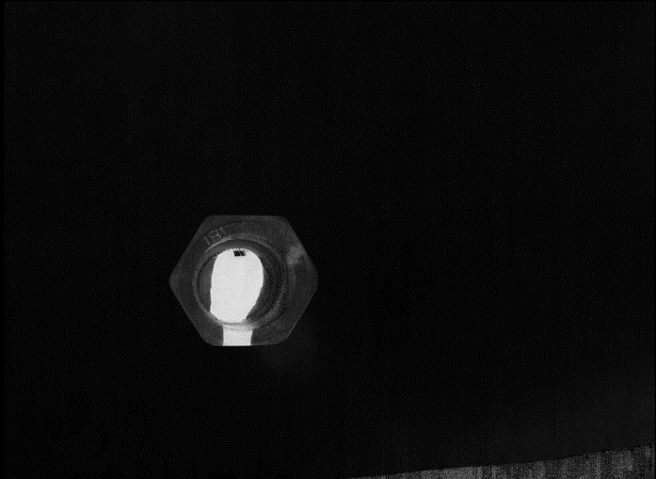

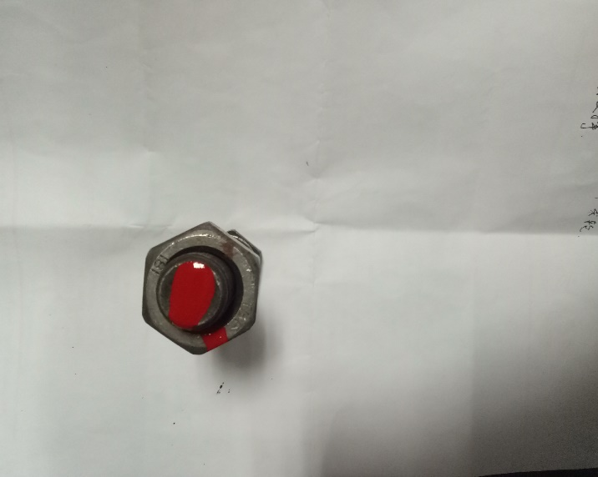 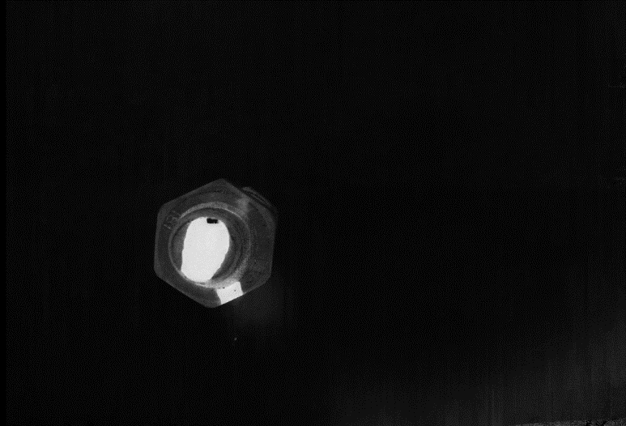

图4-22 图片处理前后对比图

② 图像分析部分

图片处理成功后，根据划线标记的特征提取第一标记、第二标记，利用基于最小二乘法的分段直线拟合识别出来的标记线，利用平面几何方法计算第一标记和第二标记之间的相对转动角度a，将相对转动角度a与提前设定好的相对转动角度的阈值a0进行比较，若a≥a0，则对待测螺栓进行拧紧操作；若a<a0，则检测下一个螺栓。分析示意图如图4-23所示。

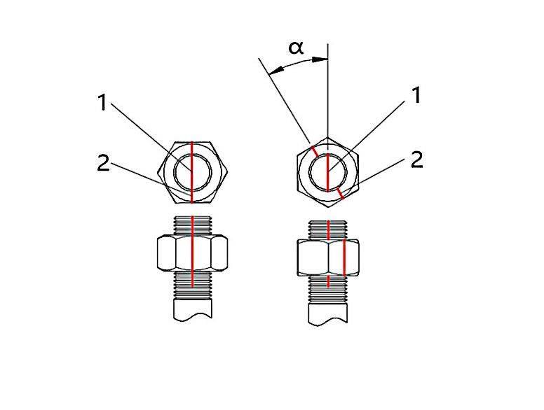

图4-23 图像分析示意图

4.3.2 螺栓旋拧

螺栓旋拧部分主要由丝杠竖直运动组件、承载板、X—Y调整平台、套筒、扭矩控制器及导引装置组成，图4-24为螺栓旋拧部分结构图。

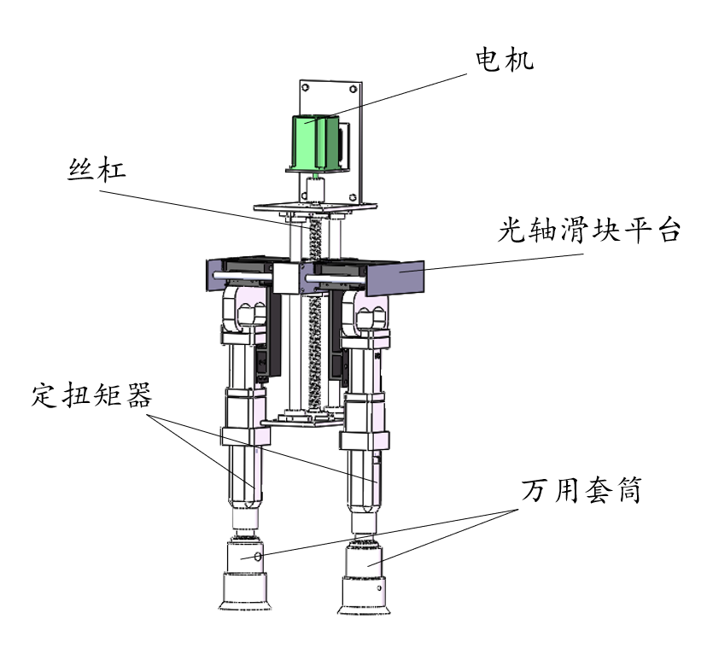

图4-24 螺栓旋拧部分结构图

在进行螺栓旋拧作业时，电机带动丝杠转动，使装有旋拧装置的平台下降预设距离值L后停止运动。在平台下降的过程中，万能套筒底部的引导曲面能够保证套筒与螺栓间平稳的连接过渡。当螺栓上表面接触到套筒内的弹力圆柱，圆柱回缩以实现对螺栓形状的适应，此时螺栓侧表面与弹力圆柱侧面形成多个摩擦副，配合万通套筒上方的电机，以此提供足够的旋拧主动力[15]。

(1) 光轴滑块平台

光轴滑块平台在螺栓旋拧模块中实现对心功能，当检修机对螺栓进行初定位后，旋拧装置下降，导引装置逐渐接触外六角螺母，光轴滑块平台在X、Y方向自由调整，达到精确对心的效果，图4-25为X-Y调整平台结构图。

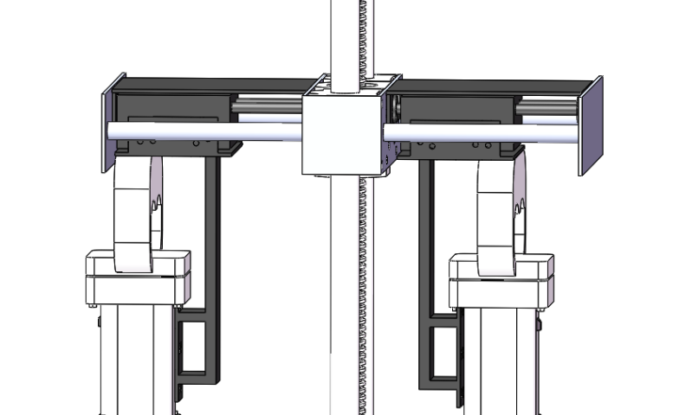

图4-25 X-Y调整平台结构图

(2) 定扭矩器

定扭矩器可以实现将螺母旋拧至特定扭矩的目的。在拧紧螺栓的过程中，当扭矩达到设定值时，万能套筒停止旋转，同时切断电机电源，完成旋拧工作。图4-26为定扭矩器实物图。

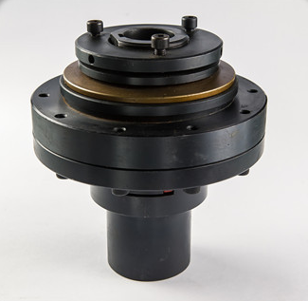

图4-26 定扭矩器实物图

(3) 万能套筒

为了避免螺栓、螺母在长期使用过程变形不易对心，项目组采用万能套筒可以增加机构的容错性。万能套筒内含多个圆柱棒，在进行旋拧作业时，能够适应目标物的形状，无需精准定位。图4-27为万能套筒的实物图。

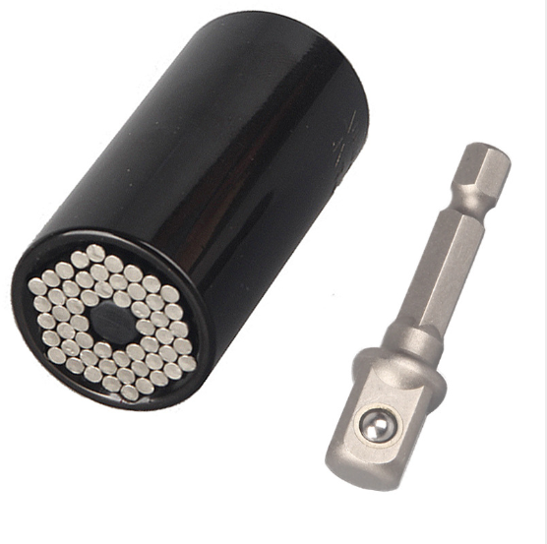

图4-27 万能套筒实物图

4.4 打磨模块

钢轨打磨模块用于钢轨外轮廓的仿形打磨，以消除钢轨内侧、轨端肥边的病害，精确恢复钢轨断面形状。查阅2006年铁道部发布的《铁路线路维修规则》中提到：对线路上钢轨波浪型磨耗、钢轨肥边、马鞍形磨耗、焊缝凹陷及鱼鳞裂纹等病害，应使用打磨列车或小型磨轨机进行打磨，打磨作业后应达到表4-1的标准。对接头和绝缘接头轨端肥边，应及时整修处理。固定型辙叉及可动心轨顶面不平顺，尖轨、固定型辙叉、可动心轨、翼轨工作边及尖轨非工作边出现肥边，应进行打磨整修。现有的打磨方式主要为人工打磨，大型打磨列车打磨。将其与检修机打磨作业进行对比，结果如表4-2所示。

表4-1 钢轨打磨作业验收标准表

|  |  |  |  |  |  |
| --- | --- | --- | --- | --- | --- |
| **钢轨轨顶面病害** | **Vmax>120km/h** | | **Vmax≤120km/h** | | **测量方法** |
| **打磨列车** | **小型**  **打磨机** | **打磨列车** | **小型**  **打磨机** |  |
| **工作边肥边（mm）** | <0.3 | <0.3 | <0.3 | <0.5 | 1m直尺  测量 |
| **焊缝凹陷（mm）** | <0.3 | <0.3 | <0.3 | <0.5 | 1m直尺  测量矢度 |
| **钢轨轨顶面凹陷或马鞍型磨耗（mm）** | <0.3 | <0.3 | <0.3 | <0.5 |
| **波浪型磨耗（mm）** | <0.2 | — | <0.2 | — |

表4-2 三种打磨方式的对比表

|  |  |  |  |
| --- | --- | --- | --- |
| **方式名称**  **对比项目** | **人工铁轨打磨** | **检修机打磨** | **打磨列车打磨** |
| **检测方式** | 人工通过目测、游标卡尺等方式检测 | 仿型打磨机构  图像处理 | 无 |
| **打磨方式** | 人手动控制丝杠运动，来实现砂轮角度、上下及左右的调整，凭借经验，定位不够精准 | 上位机控制步进电机正反转，带动齿轮在齿条上运动。滑块摆杆机构带动砂轮沿既定轨道来回打磨 | 固定打磨模式 |
| **打磨质量** | 中 | 中上 | 高 |
| **作业行走速度** | 慢 | 中 | 快 |
| **成本** | 低 | 低 | 高 |

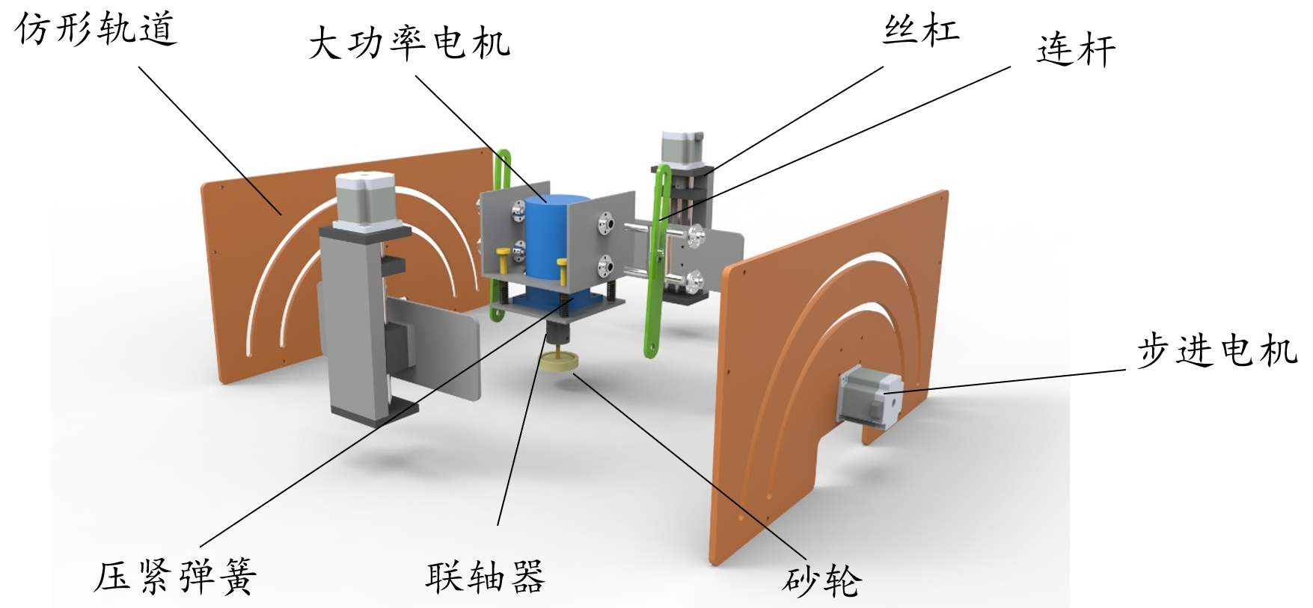

图4-28 仿型打磨模块示意图

该模块主要由电动机、砂轮、滚珠丝杠、滑块连杆机构，仿形轨道，压紧弹簧等组成，机构如图4-28所示。当进行仿形打磨作业时，丝杠电机带动丝杠转动实现整个打磨装置上下运动，以调解进给量，使打磨片能够紧贴钢轨上端面。之后，仿形轨道两侧的步进电机带动连杆左右摆动，在仿形轨道和连杆的共同约束下，打磨电机能够沿着既定轨道在轨面进行仿形打磨，这样以确保在多次重复的打磨作业中，砂轮能够顺畅地进行工作，从而使轨道打磨精度有所提高。除此之外，项目组设计了柔性打磨机构，在电机和机架之间装有压紧弹簧，既能使打磨片始终贴合钢轨，又能对打磨工作有一定的缓冲作用，确保了打磨精度。

4.5 行走模块

该模块利用齿轮传动，采用选取86STH67-400B步进电机，长度150mm，最大输出扭矩12N·m，使用DSP数字式步进电机驱动器HB-860H实现对步进电机的驱动信号控制，该驱动器采用PWM控制，工作噪音低，高速力矩相比普通驱动器大40%。图4-29b为HB-860H电机驱动板。为适应扭矩变化，在行走控制中低速启动，加速调节，以避免调速过程中出现失步情况。加减速调节的典型方法为梯形速度曲线法，加速度恒定；要求较为严格的方法为S型速度曲线法，加速度动态改变。由于单片机浮点运算能力较低，加减速算法耗时过长，会导电机速度无法提高，为此结合加速算法计算PWM宽度数值数组，采用查找表方式对电机进行加减速控制。本项目中采用STM32通用定时器TIM3的通道一输出PWM信号，GPIO端口外接上拉电阻输出方向控制信号。

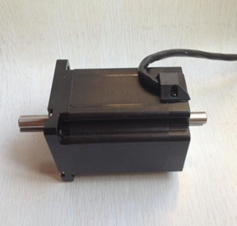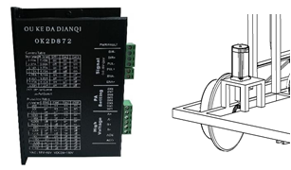a.86STH67-400B步进电机 b.步进电机驱动板 c.行走模块

图4-29 采用器材图

4.5.1 母机行走模块

母机的行走部分由行走轮、导向轮、驱动轮构成，通过后轮的电机电力驱动，实现母机在轨道上的运行。行走过程中，车体后面的驱动轮驱动母机前行，导向轮配合前面的行走轮实现母机在轨道上的导向和行走，具体结构如图4-30所示。

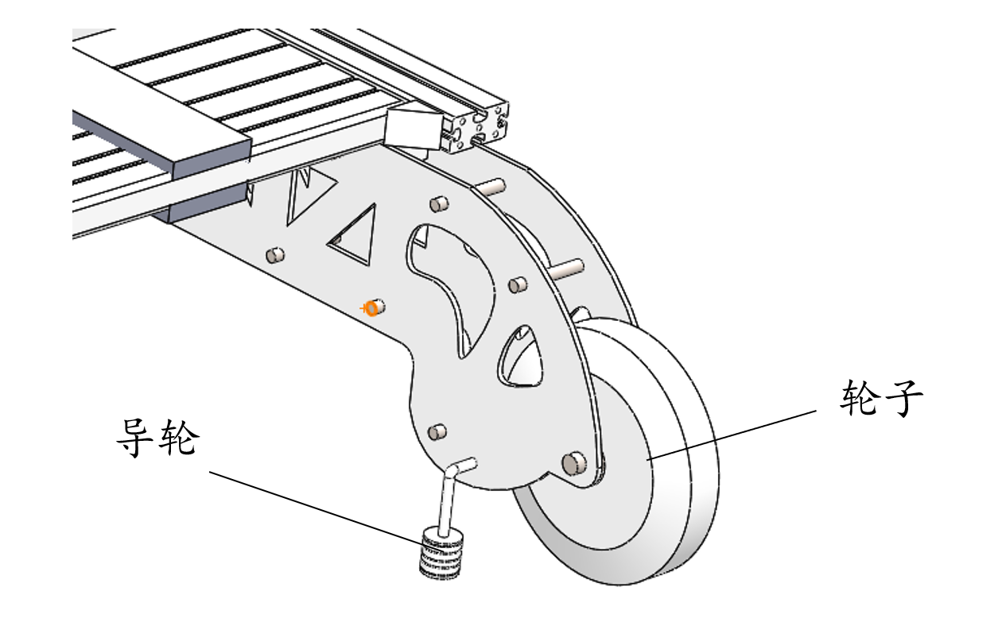

图4-30 母机行走模块示意图

4.5.2 子机行走模块

子机的行走部分由行走轮、电机、锥齿轮等构成，通过垂向电机驱动锥齿轮旋转，实现轮子的行走，从而实现子机在轨道上的行走，具体结构如图4-31所示。

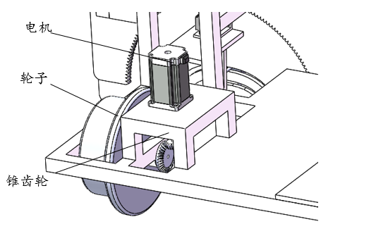

图4-31 子机行走模块示意图

4.6 定位模块

定位模块的主要功能是实现对子母机作业时的实时定位，以及对轨道缺陷的精准定位。本项目根据子母检修机的工作环境提出GPS粗定位辅助计数器计程的精准定位方法以解决对缺陷的定位问题。

根据《中国轨道铺设标准》铁路两相邻的轨枕间距为440mm，轨枕两端由螺栓固定，因此可以通过对螺栓计数换算出子母机行驶的距离。检修车在出发前，上位机对出发位置标记，计数器清零，准备计数，当检修车检测到缺陷位置后，计数器将记录数据上传，上位机从而计算出检修车相对出发点的行走距离，再结合GPS定位，就可以实现对子母机在铁路线上的精准定位。计数器装置如图4-32所示。

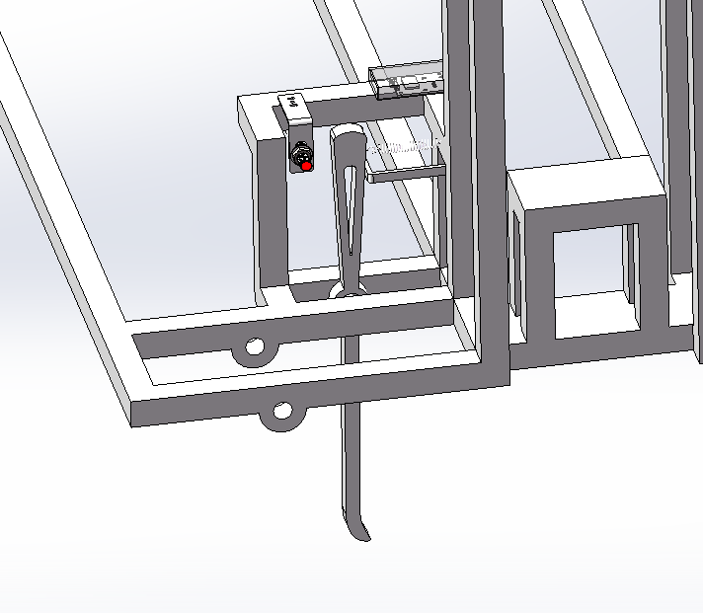

图4-32 计数器装置示意图

计数器装置主要由撞针装置和激光传感器组成，撞针装置安装在子母机的前部的从动轮旁，以保证子母机在前进工作时，撞针能够与螺栓接触。当撞针与螺栓接触时撞针绕固定轴旋转，同时撞针上端扫过激光传感器计数一次，扫过螺栓之后撞针受弹簧拉力作用复位，传感器将数据上传记录螺栓个数以此来实现精准定位的功能。

4.7 通讯模块

通讯模块的主要功能是数据传输功能和指令传输功能。能够保证及时地收集检修信息，并且实现对机器的远程监控。

① 数据传输

铁轨检修机在工作过程中能够及时传回不平顺数值，缺陷类型及位置信息，以及维修工作的种类（打磨，旋拧等）和次数，机器的电量以及其他健康状态信息，便于上位机平台进行进一步的数据处理。

上位机平台通过通讯模块将路段信息反馈给机器，便于机器按照指定路线正常运行。

② 指令传输

上位机平台在特殊情况下会向机器发送相应指令，比如，当铁路部门的调度计划临时改变，或者出现恶劣天气、地质灾害时，上位机平台会向机器发送相应的路径调整指令或者脱轨指令，保证机器的自身安全以及铁路运营的安全。

4.8 上位机模块

上位机模块的功能是对机器的工作状态进行实时监控，在紧急状态下生成相应指令，对不平顺数据进行记录，对进行打磨、旋拧螺栓操作的位置和次数进行记录和分析。

根据上位机模块的功能要求，开发相应的软件，便于直观地了解铁轨的健康状态，机器的工作状态，必要时发送相应指令，确保机器和行车安全。

由于铁轨检修机的检修指标较多，项目组针对机器运行状态及各项检测功能开发了相应的监测控制界面。其中包括主控制界面、不平顺检测界面和图像识别界面。

4.8.1主控制界面

主控制界面包括检修机控制栏、实时监控栏、信息栏和地图栏。主控制界面如图4-33所示。

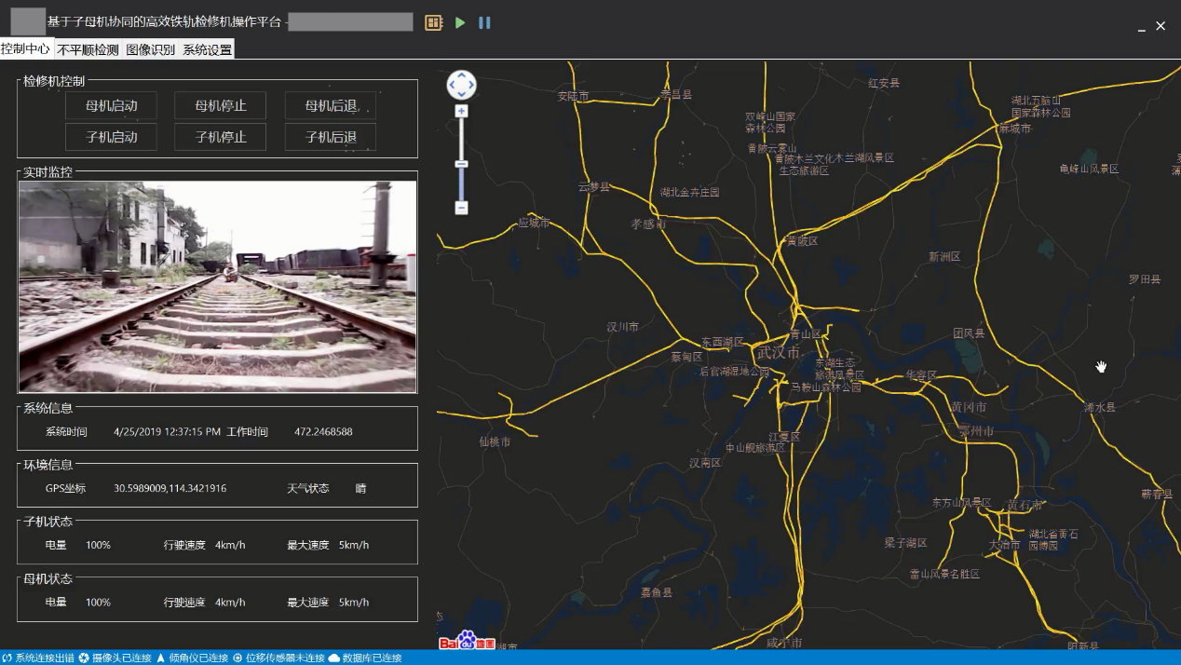

图4-33 主控制界面图

① 检修机控制栏设计

检修机控制栏主要实现对机车运动状态的控制。主要包括“母机启动”按钮，“母机停止”按钮，“母机后退”按钮，“子机启动”按钮，“子机停止”按钮，和“子机后退”按钮。

② 实时监控栏设计

实时监测栏显示母机摄像头实时拍摄的图像，便于工作人员查看铁路的转态和母机的检测状态。

③ 信息栏设计

信息栏主要实现对系统信息、环境信息、子机状态信息和母机状态信息的显示。

④ 地图栏设计

地图栏主要反映检修机的工作线路信息，其中包括检修车的具体行进路线，基站位置等；同时显示机器的实时位置和各类缺陷的位置信息，在地图栏以点的形式显示出来，便于用户直观地判断检修机位置和铁路状态。

显示的具体形式是：当出现不平顺缺陷时，在地图上的缺陷位置显示紫点；当进行了打磨操作时，在地图显示黄点；当进行了旋拧螺栓操作时，在地图显示蓝点；机器本身在地图上显示为绿点，当机器出现故障时，表现为红色点，并进行提示。

4.8.2 不平顺检测检测界面

不平顺检测界面主要包括母机左右两侧倾角仪的动态串口联结选择以及母机实时采集的加速度数据和倾角数据。如图4-34所示。

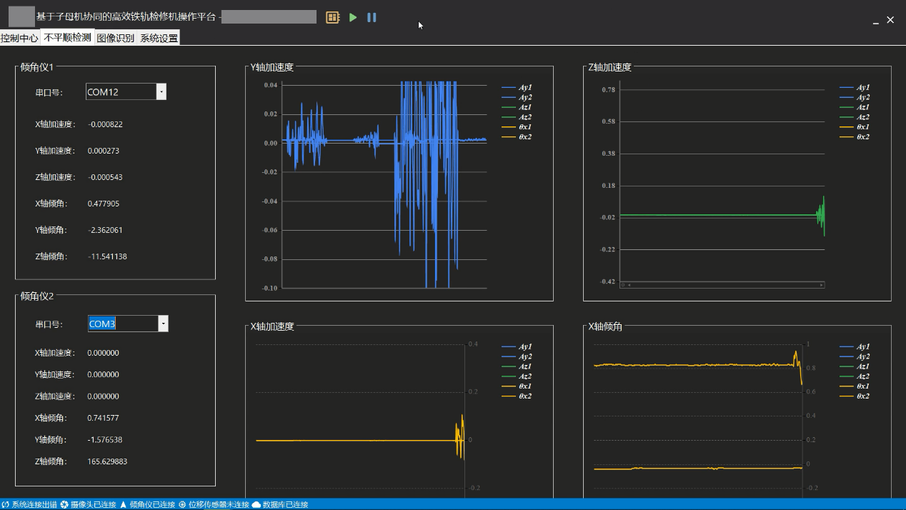

图4-34 不平顺检测界面图

4.8.3 图像识别界面

图像识别界面主要显示采集的铁轨表面图像，以及图像经过处理的关键过程，用于帮助操纵者查看图像处理的中间环节以判断铁轨表面缺陷的识别效果。图像识别界面如图4-35所示。

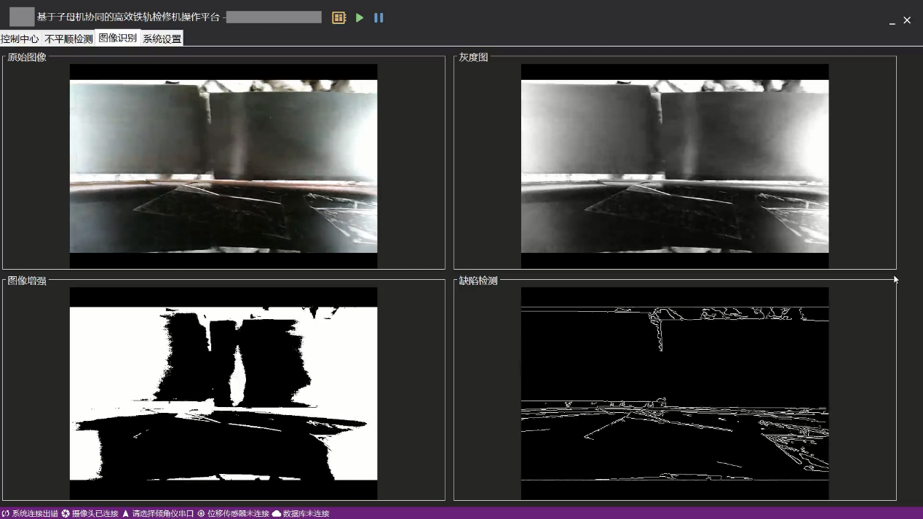

图4-35 图像识别界面图

5.模块的控制设计

5.1 子母机控制框架设计

分布式控制系统较传统的集中式控制系统，具有多方面的优越性，尤其是在某一控制环节失效时，分布式控制系统拓扑结构的各环节间互不干扰，整体系统功能稳定，因此逐渐成为当今控制架构的主流。本文所设计的控制系统基于分布式控制，在该架构下实现主、从控制器协同工作，各控制环节间具有独立控制能力，环节项目干扰小，且协同处理器分担主控处理任务，提高主控利用率，从而改善系统顶层决策计算压力。

项目组基于子母机协同工作的作业特点，拟采用分布式控制系统。主控制器负责系统顶层规划，即完成工作模式的判断识别与动作决策指令；协控制器负责底层硬件的驱动与相应动作指令的执行，结合多种传感器对环节信息进行采集处理，与主控制器构成反馈方案。

在本项目中，桌面级服务器为主控制端，进行子母机系统的顶层工作规划，对应母机对输入的采集数据进行存储、收集以及周期性统计学分析；对应子机输出进行动作、内容合成、打包、传输的决策，以及发送工作动作的决策。

在本项目中，子母机均为协同控制器执行设备，区别于数据信息的输入输出方向，现针对具体实施路线进行说明：

母机为唯一设备ID，对铁轨表面缺陷、不平顺度、超高度等数据进行传感设备的输入采集，将传感端得到的数据进行分类、打包，利用STM32控制器向机载Android设备发送测量数据，再由Android设备通过4G网络远距离传输至桌面级服务器，远程监控端进行数据接收和整合[16]；

子机为静态设备ID，按其工作种类的区别进行对应编号。子机为数据接收端与工种执行端，搭载的Android设备接收4G网络下服务器对子机的动作决策。动作决策包括动作执行判断与动作对象定位。STM32控制器对不同动作决策做出正确响应，调用底层机电控制端控制电机进行机械动作，实现对应的工作处理。

子机、母机对于Android设备的数据传输通过CRC校验方式确保数据包的完整，Android设备对于服务器的数据传输同样采用CRC校验方式。当数据环境较差传输质量不理想时，对路段信息进行本地存储，在非工作状态时进行数据包补偿发送。

本控制系统由操作终端层、通信协议层和底层驱动层构成。操作终端层为桌面级计算机（服务器），实现子母机信号的高速处理与服务器接收、发送；通信协议层结合铁轨检修机的工作条件，为保证母机、多子机与操作终端可靠的数据传输，采用ARM-FPGA平台下的拓展SPI总线（本项目中称为FPI总线）作为以太网数据传输总线，利用其传输特性实现高速信息传输；底层驱动层为多单片机的协同控制器，分别实现传感器的信息采集，与各执行机构动作电机的驱动以实现动作决策下的指定动作。如图5-1所示为子母机铁轨检修机控制框架。



图5-1 子母机铁轨检修机控制框架图

在该协同控制系统中，嵌入式控制器采用STM32与89C52系列单片机，图像处理部分使用FPGA作为硬件图像处理硬件，通信总线硬件搭设通过STM32与FPGA协同工作。协控制器按期功能职责划分，分别用于控制各类检测用传感器、图像边缘检测、执行电机驱动。

5.2 铁轨参数检测模块控制设计

铁轨参数检测是本机械的重要检测模块，项目组通过传感器技术和图像处理技术对铁轨的轨道平顺度和表面缺陷进行参数检测，对铁轨维护状态进行实时监测。铁轨参数检测模块由STM32单片机、三轴陀螺仪、加速度计、激光测距传感器组成，主要实现铁轨参数中轨道平顺度检测。图5-2为铁轨参数检测模块原理控制图。



图5-2 铁轨参数检测模块控制原理图

轨道平顺度检测动作的硬件实现由三轴陀螺仪、纵向及垂向加速度计、位移传感器完成，分别对应实现水平超高量、轨向横向偏移、轨向水平偏移、轨距数据的测量记录。

三轴陀螺仪和加速度计通过传感电路，对空间坐标信息获取模拟量，通过STM32单片机进行信息预处理，结合卡尔曼滤波算法对测量数据进行校准，得到除去陀螺仪偏差的精确角速度及角度变化值，根据角速率ω得到超高（水平）值；纵向加速度计和横向加速度计通过测量电路得到加速度数据，传递至STM32单片机后进行二次积分，得到对应的纵向位移量和横向位移量；接触式直线位移传感器进行测距，得到轨距数据。

项目组选用陀螺仪为MPU6050模块，加速度计选用ADXL345模块：

MPU6050模块的角速度全格感测范围为±250、±500、±1000与±2000°/sec，可准确追踪快速与慢速动作，可程序控制的加速器全格感测范围为±2g、±4g、±8g与±16g，产品传输可透过最高至400kHz的I2C或最高达20MHz的SPI。本项目中，采用I2C传输方式对角速度信息进行采集。模块通过建立MPU6050与STM32的数据通信，直接输出三轴坐标数据，经过如下公式可完成对角速度和角度的间接获取：

 (5-1)

 (5-2)

 (5-3)

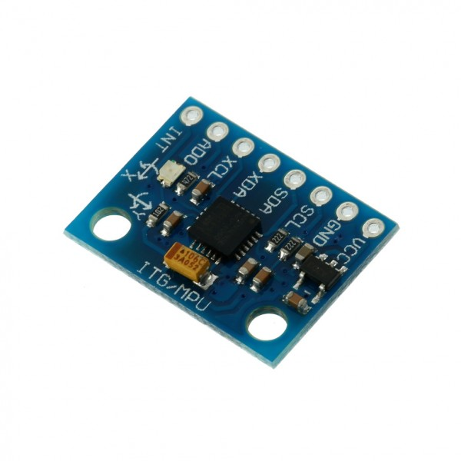

图5-3 MPU6050模块实物图

以下为MPU6050模块部分控制代码：

#include <REG52.H>

#include <math.h>//Keil library

#include <stdio.h>//Keil library

#include <INTRINS.H>

typedef unsigned char uchar;

typedef unsigned short ushort;

typedef unsigned int uint;

//****************************************

// 定义51单片机端口  
//****************************************  
sbit SCL=P1^1; //IIC时钟引脚定义  
sbit SDA=P1^3;//IIC数据引脚定义  
//****************************************  
// 定义MPU6050内部地址  
//****************************************  
#define SMPLRT_DIV 0x19 //陀螺仪采样率，典型值：0x07(125Hz)  
#define CONFIG 0x1A //低通滤波频率，典型值：0x06(5Hz)  
#define GYRO_CONFIG 0x1B //陀螺仪自检及测量范围，典型值：0x18(不自检，2000deg/s)  
#define ACCEL_CONFIG 0x1C//加速计自检、测量范围及高通滤波频率，典型值：0x01(不自检，2G，5Hz)  
#define ACCEL_XOUT_H 0x3B  
#define ACCEL_XOUT_L 0x3C  
#define ACCEL_YOUT_H 0x3D  
#define ACCEL_YOUT_L 0x3E  
#define ACCEL_ZOUT_H 0x3F  
#define ACCEL_ZOUT_L 0x40  
#define TEMP_OUT_H 0x41  
#define TEMP_OUT_L 0x42  
#define GYRO_XOUT_H 0x43  
#define GYRO_XOUT_L 0x44  
#define GYRO_YOUT_H 0x45  
#define GYRO_YOUT_L 0x46  
#define GYRO_ZOUT_H 0x47  
#define GYRO_ZOUT_L 0x48  
#define PWR_MGMT_1 0x6B//电源管理，典型值：0x00(正常启用)  
#define WHO_AM_I 0x75//IIC地址寄存器(默认数值0x68，只读)  
#define SlaveAddress 0xD0 //IIC写入时的地址字节数据，+1为读取

ADXL345是一款低功耗3轴加速度计，分辨率为13位，测量范围±16g。数字输出数据为16位二进制补码格式，可通过SPI或I2C通信协议访问。其分辨率较高(3.9mg/LSB)，能够测量不到1.0°的倾斜角度变化。本项目中加速度计需要两种相同的模块，分别用于实现纵向、横向偏移量的获取，同时水平横向的加速度计利用卡尔曼滤波算法辅助修正陀螺仪偏差，精确化陀螺仪测量值，加速度计模块得到的数据为三轴方向坐标值，通过以下公式计算得到加速度值：

 (5-4)

 (5-5)

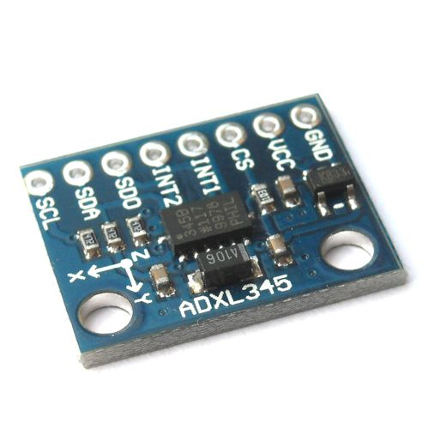

图5-4 ADXL345模块实物图

以下为卡尔曼滤波算法在STM32下的实现代码：

static float angle, angle_dot;

const float Q_angle = 0.002, Q_gyro = 0.002; R_angle = 0.5, dt = 0.01;

static float P[2][2]={

{1, 0},

{0, 1}

};

static float Pdot[4] = {0, 0, 0, 0};

const u8 C_0 = 1;

static float q_biss, angle_err, PCt_0, PCt_1, E, K_0, K_1, t_0, t_1;

void kalman_filter(float angle_m, float gyro_m, float *angle_f, float *angle_dot_f){

angle += (gyro_m - q_biss) * dt;

Pdot[0] = Q_angle - p[0][1] - p[1][0];

Pdot[1] = -p[1][1];

Pdot[2] = -p[1][1];

Pdot[3] = Q_gyro;

P[0][0] += Pdot[0] * dt;

P[0][1] += Pdot[1] * dt;

P[1][0] += Pdot[2] * dt;

P[1][1] += Pdot[3] * dt;

angle_err = angle_m - angle;

PCt_0 = C_0 * p[0][0];

PCt_1 = C_0 * p[1][0];

E = R_angle + C_0 * PCt_0;

K_0 = PCt_0 / E;

K_1 = PCt_1 / E;

t_0 = PCt_0;

t_1 = C_0 * p[0][1];

p[0][0] -= K_0 * t_0;

p[0][1] -= K_0 * t_1;

p[1][0] -= K_0 * t_0;

p[1][1] -= K_0 * t_1;

angle += K_0 * angle_err;

q_biss += K_1 * angle_err;

angle_dot = gyro_m - q_biss;

*angle_f = angle;

*angle_dot_f = angle_dot;

}

5.3 螺栓旋拧模块控制设计

螺栓旋拧是本机械的主要功能之一，项目组将整个模块实现动作分为螺栓定位和螺栓拧紧两部分，其机械运动控制系统如图5-5所示。



图5-5 螺栓旋拧模块控制图

螺栓定位动作由松动检测、位置检测、位置控制、动作控制组成。松动检测为以CMOS相机为硬件模块的外围机构实现，输出信号以逻辑符号形式给出，与位置信号进行逻辑与运算，即只有当检测到螺栓位置且螺栓松动时才进行之后的位置控制与动作控制；

位置检测由接近开关实现，根据铁路相关规范，铁轨表面螺栓水平凸出50mm。当接近开关设定触发距离为小于等于50mm时，发出硬件中断信号，以逻辑符号形式给出螺栓的位置信号。如图5-6所示为接近开关。

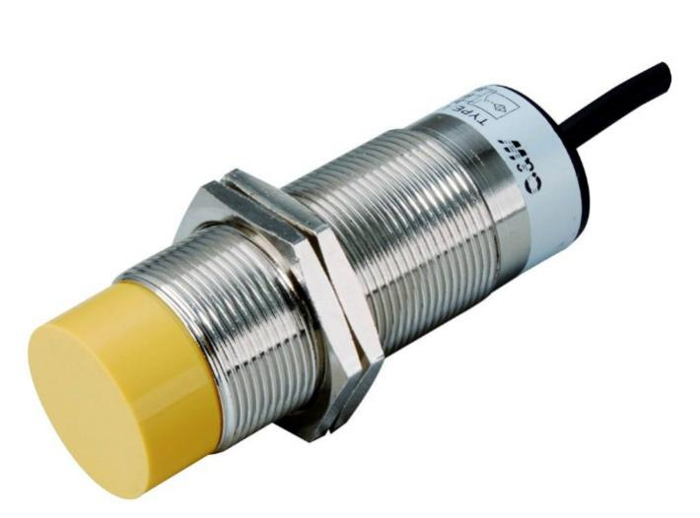

图5-6 接近开关实物图

位置控制执行端与动作控制执行段均通过89C52单片机进行信号控制，TB6560、TB6600驱动板进行丝杆电机输入输出转换驱动，控制信号由STM32主控制器利用蓝牙通信进行短距离无线传输，STM32与89C52通过对动作函数的封装、调用、解包信号处理进行丝杠的正反转运动，由机构设计实现预期动作。

螺栓旋拧动作主要由万能套筒的对心与旋转动作完成。系统采用伺服电机作为动力源。伺服电机具有运动精确、输出扭矩大、电机扭矩控制模式可设定的特点，负载达到伺服的设定扭矩，伺服电机立即停止转动，同时向单片机发出到达信号。如图5-7所示为Tb6560驱动板实物图。

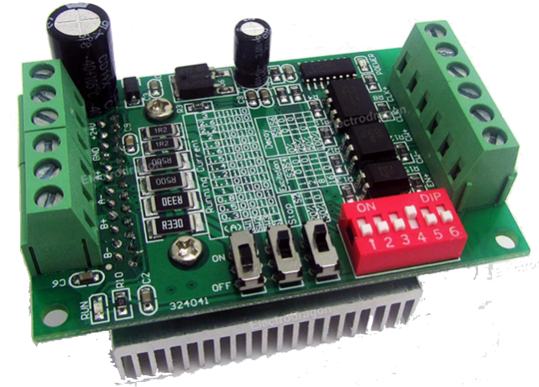

图5-7 Tb6560驱动板实物图

5.4 打磨模块控制设计

竖直丝杠带动砂轮上下运动和进给量的调整，STM32主控制器控制步进电机驱动蜗轮蜗杆运转，通过连杆机构带动砂轮绕轴转动指定角度，从而实现砂轮精准打磨。电动机提供动力带动砂轮作旋转运动，对钢轨进行打磨作业。

在本项目中，电机驱动方式与螺栓旋拧方案一致，区别在于STM32主控制器接收计算机控制终端的动作决策不同。如图5-8所示为打磨流程图。



图5-8 钢轨打磨模块工作流程图

5.5 行走模块控制设计

为保证机械达到流畅持续的运行状态和运行速度可调控的工作要求，设备采用左右独立电机的设计。由于左右电机为独立驱动电机，设备行走的左右同步性需要进行高要求保证。项目组行走模块的机械运动控制系统设计方案如图5-9。



图5-9 铁轨参数检测模块控制图

设备行走模块控制主体为闭环电机驱动控制，由编码器、STM32单片机、电机驱动板和执行电机组成。STM32发出指令控制电机状态，根据设备的运行状态驱动行走电机，控制设备的启动、停止和行走速度；编码器通过霍尔元件测量电机电枢位置和电机的转速，将数据反馈给对应执行STM32单片机以构成反馈系统，实现设备的稳定运动；

光电编码器检测机器运行状态，将设备行走速度传送给STM32单片机，异常情况出发远程终端，完成对设备行走速度的远程预警监测。为了保证设备运行稳定，该控制模块中左右控制支路为全对称结构，其物理链路相同，响应时间一致，因此能够实现左右同步要求。

5.6 整机自检控制设计

由于本项目组设计的铁轨检修机工作环境复杂，对自身稳定运行的要求较高，在运行过程中实现对本机运行状态的信息收集与自我检查是具有必要性的。

铁轨检修机按其状态监测的类别可以分为电量余量监测、通信状态监测、图像处理监测三大监测分类。

电量余量监测针对于检修机蓄电池驱动的电源供给方案，对整机续航进行监测。该电量余量监测模块TTL串行端口和通信协议，对所测电量进行数字量输出，当监测到电量余量不足时，向上位机发送应急处理信号，通知控制终端检修机电量不足。如图5-10为电量余量监测模块实物图。

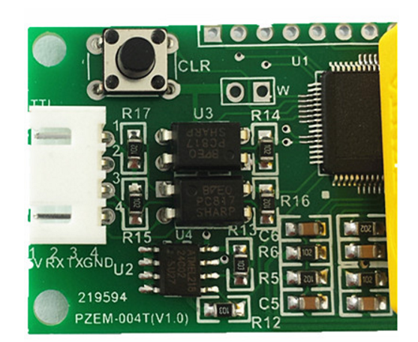

图5-10 电量余量监测模块实物图

通信状态监测为确保设备间、模块间通信的准确性与完整性。通信状态监测主要分为无线传输信号强度监测和数据通信完整校验：无线传输信号强度监测通过机载Android端app开发中对实时信号进行监控，当出现无信号状态时，数据进行本地存储，在信号恢复后的空闲时间进行回传、补传，运行至服务站后本地数据进行云端同步；数据通信完整校验通过CRC校验机制和响应机制完成，依据传输方式的不同存在协议本身的校验方法：蓝牙通信通过主从式响应校验确保数据链路可靠；SPI通信通过CRC校验确保；I2C通过Ack响应进行确保；4G网络传输通过自身CRC校验确保。

图像处理监测为对FPGA图像边缘监测工序的状态监测，按其工作流程可分为图像读取监测和图像处理监测。图像读取监测和图像处理监测在程序内通过设置标志位和异常中断利用嵌套中断系统在Avalon总线下的响应得到，同时在硬件上设置可视的LED灯，通过LED灯的亮暗状态显示工作阶段的运行情况。

整机控制流程图如图5-11所示。



图5-11 整体设计流程图

6.关键模块的结构校核

在本作品的工作过程中，受到的载荷属于平稳载荷。在完成本机构的结构设计后，进行受力分析和校核。对仿形打磨板的应力与变形进行分析；对行走模块锥齿轮啮合机构进行设计和强度校核。

在铁轨检修机运行过程中，为了保证整机运行的稳定性以及打磨的精确性，需要运用ANSYS软件对整机中的重要机构部分进行静力学分析，并对其进行优化。其分析流程如图6-1所示。



图6-1 ANSYS分析方案图

6.1 打磨板应力及变形分析

对于打磨板，本项目组在ANSYS软件中对其进行了应力及变形分析：首先在SolidWorks软件中进行模型结构的简化，然后在ANSYS软件中建立Static Structural静力学分析流程，再将本打磨板模型转换格式导入该流程中。本打磨板所用材料为45号钢。其杨氏模量为2.09×1011Pa，密度为7800kg/m3，泊松比为0.269。

合理确定有限元模型约束条件是进行有限元分析的基本要求。本打磨板上端与水平搭接板焊在一起，因此对打磨板上端面添加Fixed Support固定约束。打磨机在轨面上打磨时会受到垂直于打磨片的反作用力，经打磨机固定销传递给打磨板。这样，打磨板仿形轨道内表面会受到相应的载荷。其载荷与约束施加界面如图6-2所示。

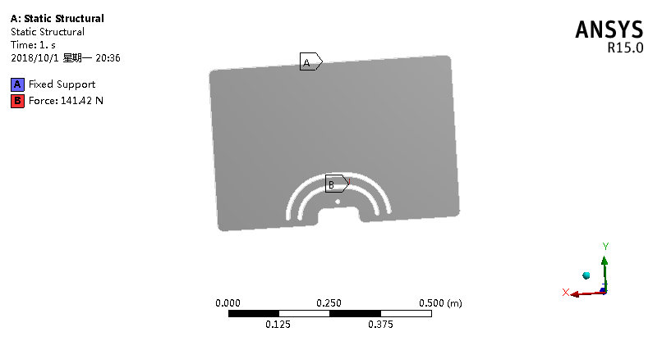

图6-2 打磨板载荷与约束施加界面图

在进行网格划分后，对本打磨板进行静力学求解，得到的仿形打磨板总变形云图与仿形打磨板应力分布云图如图6-3与图6-4所示。

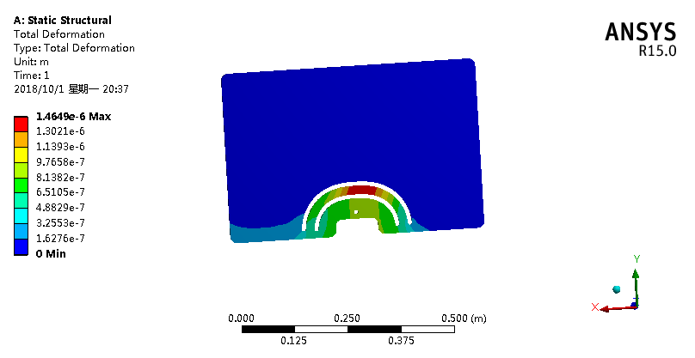

图6-3 仿形打磨板总变形云图

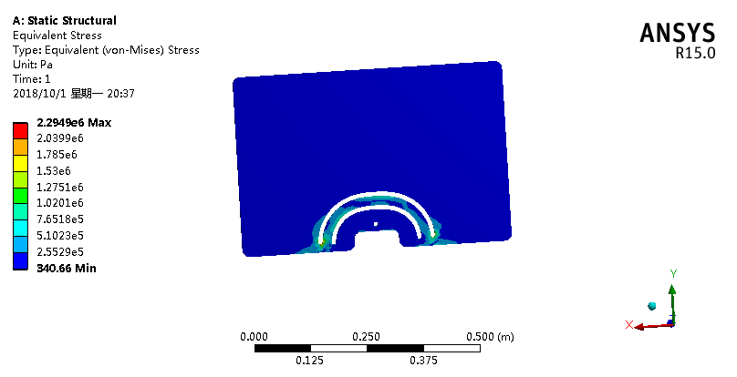

图6-4 仿形打磨板应力云图

经过ANSYS仿真分析，得出仿形打磨板最大变形为0.0013021 mm，但因其变形较小，对于整个仿形打磨轨道的基本形状与打磨精度没有太大的影响，故不多加分析；支撑轴上最大应力为2.0399 MPa，主要集中在仿形轨道端部，此区域的最大应力局部放大结果如图6-5所示。

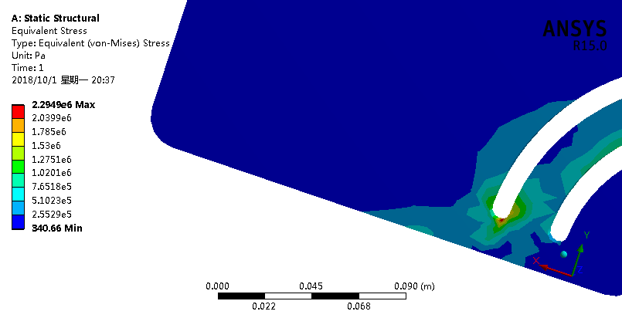

图6-5 仿形打磨板局部应力云图

选取在不稳定载荷情况的下安全系数为3~5，此时通过计算可得45号钢在常温情况下的许用应力为：

 (6-1)

可知本仿形打磨板的最大应力2.0399MPa，远小于许用应力71MPa，强度满足要求。同时根据整体结构总变形极小，故仿形打磨模块在轨面上打磨时，打磨的稳定性与准确性能够得到有效保证。

6.2 锥齿轮应力应变分析

对于行走模块的锥齿轮啮合机构，本项目组在ANSYS软件中对其进行了强度的校核：首先在SolidWorks软件中进行模型结构的简化，然后在ANSYS软件中建立Static Structural静力学分析流程，再将锥齿轮转换格式导入该流程中，接着打开插件Design Modeler为导入的锥齿轮进行Unfreeze操作，解除两者的接触特征。本锥齿轮啮合机构两者所选材质皆为45号钢，其杨氏模量为2.09×1011Pa，密度为7800kg/m3，泊松比为0.269。

由于在Design Modeler中已解开两者的接触特征，故此锥齿轮机构的接触条件已经自动生成，其具体形式如图6-6所示。

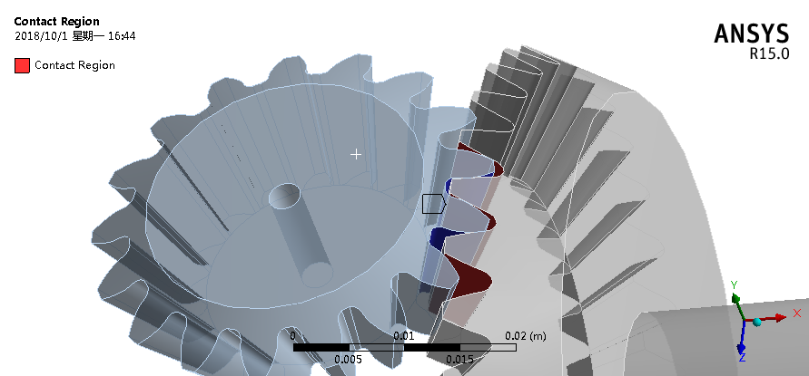

图6-6 锥齿轮啮合机构自动生成的接触特征图

根据行走模块中锥齿轮啮合机构的设计形式，从动大锥齿轮的右侧轴通过支架上的孔进行固定，故通过在轴的两端施加Remote Displacement约束条件并限制其沿X、Y、Z轴方向的移动，以及沿X、Y、Z轴方向的转动。并在主动小锥齿轮孔内施加轮子驱动所需要的扭矩Moment，在轴的中部与轮子配合轴段的下表面施加轮子对其的支撑力Force，以此完成整个机构的载荷与约束施加。其界面如图6-7所示。

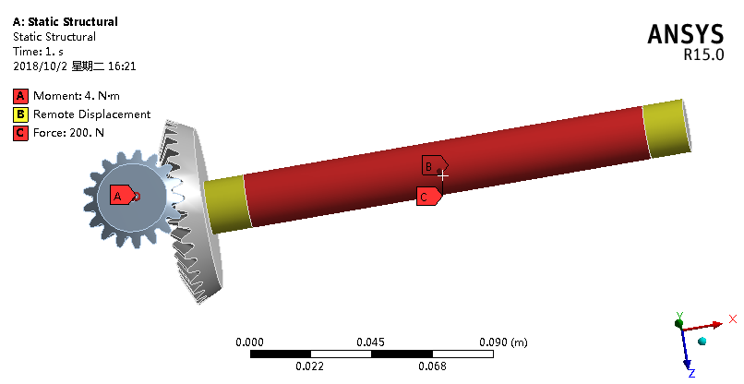

图6-7 锥齿轮啮合机构载荷与约束施加图

在进行网格划分后，对锥齿轮啮合进行静力学求解，得到的整体机构的总变形云图与应力分布云图如图6-8与图6-9所示。

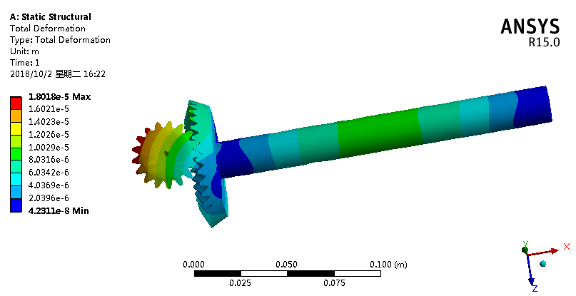

图6-8 锥齿轮啮合机构总变形云图

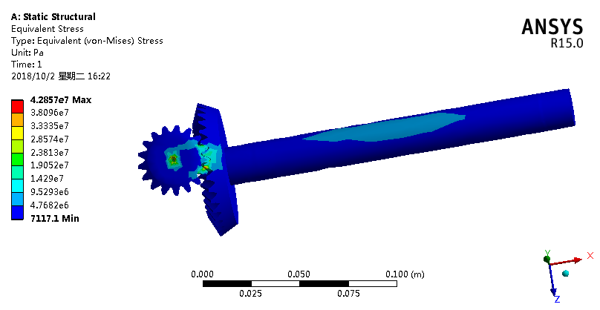

图6-9 锥齿轮啮合机构应力云图

经过ANSYS仿真分析，得出锥齿轮啮合机构上最大变形为0.018018mm，位于锥齿轮与联轴器相连的轴段，但因其变形极小，对于整个结构的稳定性影响极低；锥齿轮上的最大应力为42.857MPa，应力主要集中在锥齿轮的啮合处，此区域的最大应力局部放大结果如图6-10所示。

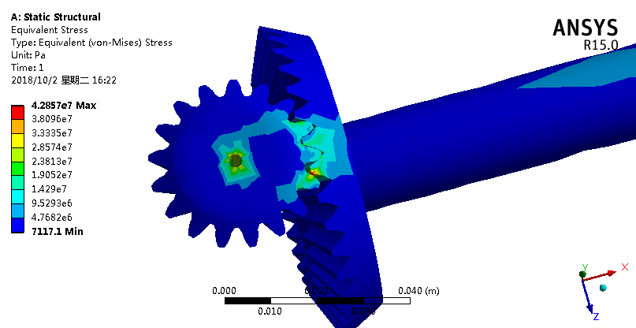

图6-10 锥齿轮啮合机构局部应力图

选取在不稳定载荷情况的下安全系数为3~5，此时通过计算可得45号钢在常温情况下的许用应力为：

 (6-2)

可知本锥齿轮啮合机构的最大应力42.857MPa小于许用应力71MPa，强度满足要求，同时根据整体结构总变形极小，确定本锥齿轮啮合机构的传动过程中应力强度与变形程度满足要求。

6.3 锥齿轮疲劳强度校核

本检修机行走模块所使用的锥齿轮啮合机构电机固定输出转矩为4N·m，转速上限为750r/min，要求使用寿命10年，每年工作300天，每天工作16小时，环境温度为20°C。主动小齿轮材料选用为45钢，表面调质处理，硬度为240HBS；从动大齿轮材料也选用45钢，表面正火处理，硬度为210HBS。

所选用的锥齿轮啮合机构参数为：传动比u=2.18；小锥齿轮齿数Z1=17；大锥齿轮齿数Z2=37；模数m=2；直径d1=34mm；d2=74mm；=26°33′54″，=63°26′6″；齿宽b1=10mm，b2=15mm。

6.3.1 小齿轮齿面接触疲劳强度校核

①查机械设计手册得到锥齿轮齿面接触强度验算公式为：

 (6-3)

②查机械设计手册，取KA=0.9；根据锥齿轮啮合状况，取Kv=1.1；根据机构运行过程中载荷变化，取Kβ=1.1；根据齿间载荷分布状况，取Kα=1.2。则载荷系数K按下式计算：

 (6-4)

③根据小锥齿轮材料为45钢选择：

 (6-5)

④齿宽系数：ψR=b/dr=10/17=0.588。

⑤由锥齿轮材料查机械设计手册，齿面接触许用应力；确定本机构中齿面接触许用应力：

 (6-6)

⑥将上述诸值，代入式(6-3)中有：

 (6-7)

由(6-7)式可知，此对锥齿轮在电机传动时，小锥齿轮齿面接触疲劳强度满足条件。

6.3.2 大齿轮齿根弯曲疲劳强度校核

①查机械设计手册得到锥齿轮齿根弯曲强度验算公式为：

 (6-8)

②当量齿数ZV2=Z2/cos=34/cos63°26′6″=74.89，根据ZV2，

得到YFS=3.98。

③根据应力循环次数，查机械设计手册得YN=1；由大齿轮的材料查机械设计手册得蜗轮齿面弯曲许用应力，确定本机构中大齿轮的齿面弯曲许用应力：

 (6-9)

④将上述诸值代入式(6-8)中有：

 (6-10)

由(6-10)式可知，此锥齿轮啮合机构在检修机行进时的齿根弯曲强度满足条件[17]。

7.经济性分析

**(1) 现有轨道检修工艺流程**

现有铁轨检修工作流程为轨检车检测(2次/月)—人工维修：大型轨轨检车以每月2次的频率进行铁轨检测，检测完成后将检测结果反馈给各工务段，工务段根据检测出的缺陷进行定点维修。工务段每天都会派出维修工人到达指定地点进行作业，每次维修工作需要7名工人，由1名带班，2名安全防护人员和4名机器设备操作人员组成。

**(2) 本项目子母机检修机工艺流程**

本项目设计的多功能铁路轨道高效检修机集铁轨不平顺检测、缺陷检测、铁轨打磨、螺栓旋拧四大功能于一体，母机主要为多任务检测，子机同时间窗口下按指令并行维修，多子母机协同配合，可自动完成铁轨的日常检修工作。

**(3) “子母机检修机”与“轨检车—人工模式”经济效益对比**

下述比较是在两种检修模式完成规范要求的技术指标下进行的。

① 轨道检修任务与检修效率

**工务段的管辖范围(500—700km)**

根据《铁路线路修理规则》（2006年版）第2章，第2.3.6条规定：工务段的管辖范围：正线延长单线以500—700km为宜，双线以800—1000km为宜，特殊情况下由铁路局规定；山区铁路或管辖范围内有编组站或一等及以上车站时，管辖正线长度可适当减少。

**人工检修速度(3km/h)—子母机检修效率(35km/h)**

现假设需完成一条500km长的正线延长单线的不平顺检测，缺陷检测，铁轨打磨，螺栓旋拧四项工作。据调查，人工养护作业速度约为3km/h。而本项目设计的检修机母机（检测机）速度约为35km/h，子机（维修机）不进行维修时的行走速度为35km/h，一次打磨工作耗时约2min，一次螺栓旋拧工作耗时约1min，假设平均1km松动的螺栓数目为3，肥边（需打磨）数目为1。

② 两种检修模式的检修效率计算与对比

**轨检车—人工检修模式效率计算**

天 (7-1)

**子母机检修模式效率计算**

按天窗作业时间为每天2小时计算，则本检测机完成一条500km长的正线的检测工作用时为：

天 (7-2)

则检修频率为4次/月，较现有的2次/月的检测频率提高了1倍。而完成一条500km长的正线的打磨和螺栓加固工作用时为：

天 (7-3)

故基于子母机协同工作方式的高效铁轨检修机额检修速度较人工维修速度提高了66.4%。

由于检修工作的整体速度由速度较慢的维修工作决定，故本基于子母机协同工作方式的高效铁轨检修机较现有检修方式，效率提高了66.4%。

③ 两种检修模式的成本对比

现有的大型轨检车成本高达千万元，而且后期维修成本较高。项目组设计的小型化基于子母机协同工作方式的高效铁轨检修机加工制作成本约为5万元，较大型轨检车而言，成本大大降低。

**轨检车—人工检修模式成本计算(人工费、油耗费、设备费)**

对现有的人工维修工作进行成本计算，具体为：

**人工费：**铁路维修工的工资为3500元/月，则维修完500km长的铁路花费的工人劳务费为：

元 (7-4)

现有的人工操作的打磨机器为汽油燃油机，一次耗油量为0.02L，平均单价为8元/L，每十天需要进行一次检查和维修，成本为100元/次。则维修完500km长的铁路所需的打磨机器的成本为：

元 (7-5)

现有的人工操作的螺栓旋拧机器为汽油燃油机，一次耗油量为0.01L，单价为8元/L，每十天需要进行一次检查和维修，成本为50元/次。则维修完500km长的铁路所需的打磨机器的成本为：

元 (7-6)

则人工维修的成本为：

元，其中现有的机器维修成本为：13249.95元。

**子母机维修模式成本计算**

基于子母机协同的高效铁轨检修机采用电力驱动，打磨机器的功率为10kw，螺栓旋拧机器的功率为8kw，电费单价为0.6元/度，整机的维修频率为2次/月，维修一次的成本为800元，则完成500km线路的维修工作所需成本为：

元(7-7)

本基于子母机协同的高效铁轨检修机较人工维修方式，节约了人工劳务费68052.8元，且较现有的人工操作式机器成本降低了64.8%。

综合以上分析，若基于子母机协同的高效铁轨检修机能够完成更多里程的检修任务，并将设备使用平均成本算入，则效率提升值及成本降低值将更大。因此，本作品具有十分可观的经济效益和应用前景。

8.创新点及作品优势

8.1 创新点

本作品从现实工程需求的角度出发，依据科学方法进行设备的设计和开发，其结构新颖、功能全面，具有良好的工程实用性与科技创新性。作品具有以下几个创新点。

**1.采用多个子母机协同作业的工作模式，统筹、优化了检测与维修，缩短了执行任务的时间窗口，提高了检修效率。**

作品设计了子母机协同作业的方式，将检测与维修的各部分功能区分开，与检修一体的机器相比，大大提高了单段路段短期检修效率；同时利用通讯模块传递数据，结合了数据库系统，收集每次作业的检修数据，并针对数据在时间轴上进行分析，形成一个铁路状态分布模型(轨道谱)。在铁轨检修机监控平台上，通过对模型的优化分析，得到一个检修分配的优化方案，并对子母机数量、比例做一定调节，实现检修工作的优化(即二八原则)，提高了检修效率，降低检修成本。

**2.机械结构设计自适应强，检修车功能齐全，可实现自动检测和多项目的维修作业。**

项目设计的机械结构自适应性强，可在复杂作业环境下对不同的铁路轨道状况进行检测和维修养护作业。项目组设计了X-Y自调整平台以及螺栓对心导向装置，实现了螺栓旋拧过程中的自动对心；采用压缩式直线位移传感器，可实现铁道岔处和变轨处轨距自动检测；设计了轨道仿形和柔性打磨机构，实现了轨道的轨面和肥边的多角度打磨。

**3.设计了数据和指令双线传输功能，实现了机器的在线检测和状态监控功能，并能实时获取铁轨的状态变化信息。**

作品设计了通讯模块，其主要功能是数据传输和指令传输功能，能够实现检测数据的及时收集，并且实现对机器的远程监控。数据在线检测的同时，不仅对机器的维修作业进行信息指控调整，还能远程反馈铁路状态信息，提高了铁路轨道的实时状态获取频率。通过上位机平台的数据监控，能在线了解铁路轨道状态和机器自身状态，并针对特殊情况采取相应措施，使机器作业稳定性和安全性提高。经过对多次检测数据的分析处理，能了解铁轨的状态变化信息，并有针对性的作出相应的维修决策，优化子母机的工作方式，提高检修的效率。

8.2 作品优势

目前，铁轨养护工作多以人工或者半自动化机械进行，尤其是铁轨的检测与维修工作，不但浪费人力物力，而且在工作过程中还存在着威胁人身安全的情况，检修机利用自动化智能化的机械代替人工劳力，不但大大减少了工人的劳动量，而且避免了工人在铁轨养护过程中人身安全隐患，保证了工人的生命财产安全；同时该检修机将多种检测方式与维修技术相结合，功能齐全，满足铁路轨道检测与维修的多项要求，相较于市场上具备这些功能的半自动化的产品总和的成本低，整体分析有很高的经济效益和应用市场。

因此该检修机若能推广应用，经济效益十分可观，并且符合当今社会对工程机械节能、环保、自动化、智能化的趋势要求。

9.可行性分析

9.1 原理可行性

项目组设计的多功能铁路轨道高效检修机具有行走机构、打磨机构、螺栓旋拧机构等几大运动装置，运动装置涉及的运动类型均为简单的直线、曲线运动；现有的齿轮传动，丝杠传动等能很好地实现预定运动轨迹；利用3Ds max软件对关键结构进行运动仿真，再利用ANSYS、Adams软件对其进行强度、动力学仿真分析，都能够达到设计效果，从机械原理方面验证了项目的可行性。

项目组基于机器视觉和图像处理技术进行铁轨表面的缺陷检测和螺栓松动检测，利用惯性基准法进行不平顺检测，利用相关算法对采集的测量数据进行分析处理和校准，实现了高精度检测，从检测原理方面验证了项目的可行性。

项目组搭建了基于云平台的大数据处理系统，实现了检测数据的实时分类和统计，可以实现检修方案的在线规划和调整，优化了子机、母机的工作模式，从整体方案上验证了项目的可行性。

9.2 技术可行性

项目组设计的基于子母机协同的多功能高效铁路轨道检修机集检测、维修、通讯、实时信息反馈、数据统计分析等功能于一体，实现了全程自动化作业，充分利用了铁路的天窗作业时间，大大提高了检修的效率。项目组设计的检修机采用了现代先进的传感器技术，有效的克服了目前国内铁轨检修方式存在的抽检率低、检修精度低、工人经验依赖性大的问题，能够及时地检测出线路状态，并改善铁路维修工人的工作条件；同时利用基于云平台的大数据处理系统，有利于发现轨道线路的缺陷变化规律，生成对应的轨道谱，对合理安排线路的检修工作，及时优化检修方案具有重要意义，而这一点很好的克服了国内外铁路检修方案的局限性。

9.3 制造可行性

项目组利用SolidWorks软件建出虚拟样机的精确模型，同时利用3Ds max、ANSYS、Adams软件对其进行运动、结构强度和动力学仿真分析，不断优化设计方案；加工方面利用现代成熟线切割、热处理、数控车削等工艺，实现零件、结构的精加工；实物装配时，借助千分尺、游标卡尺等紧密的测量仪器辅助定位，满足整机整个制造要求，验证了制造的可行性。

9.4 市场前景分析

本项目设计的第一代基于子母机协同的多功能高效铁路轨道检修机采用了方钢、合金等经济、易得、性能优良的材料加工装配，从最终样机调试运行的结果可知，检修机基本满足产品的设计要求，相较目前铁路上使用的大型轨检车等检测、维修装置具有较低的成本；同时，本项目设计的检测母机能够实现铁轨不平顺、表面缺陷、连接部件故障等多项目的检测，可以有效地替代人工作业、大型轨检车、单一项目检测机车的作业，实现检测的高效、一体化，大大节约了检修成本；同时兼顾考虑到轨道缺陷统计分析的必要性，项目组提出了一种基于云平台的大数据处理方案，以实现预测性维修和检修工作的实时优化，较现有铁路检修方案具有一定的先进性。

根据调研的结果，铁路交通行业在我国经济等领域有着不可取代的地位，而且从近几年的《铁道统计公报》的数据可推测，我国的铁路总里程呈现稳定上升的趋势，在庞大的工作量下，国内现有的铁路检修方式将无法满足要求，因此开发出一款一体化、全自动的铁轨检修机具有很大的市场前景；与此同时，中国高铁、轻轨等交通行业的发展速度也十分迅速，在检修方面也存在和铁路方面相似的问题，本项目设计的子母机方案同样在高铁、轻轨的检修工作上具有技术可复制性，项目可在完成第一代多功能铁路轨道高效检修机的优化工作后，根据高铁的相关指标要求，对检测和维修模块做出对应调整，增强检修机的普遍适用性，因此具有较大的潜在价值和市场应用前景。

参考文献

[1]钱铭,中国铁道年鉴（2017）[M].中国铁路出版社《中国铁道年鉴》2017.12.

[2]李阳腾龙,岑敏仪,马国治.高速铁路轨道中长波不平顺检测模型研究[J].铁道学报，2017，02:112-118.

[3]蔡军.基于光纤陀螺仪的轨道方向不平顺检测系统的研究[D].南昌大学, 2007

[4]魏晖.高速铁路轨道平顺性静态检测理论与精调技术研究[D].南昌大学, 2014

[5]吴迪. 铁轨表面缺陷的机器视觉检测系统[D].北京工业大学,2016.

[6]史红梅,张继科.基于激光三角测量原理的轨距检测系统研究[J].仪器仪表学报，2013,(09):1934-1940.

[7]甄登春,周金国,崔书珍.基于道尺的高铁直线区段轨向平顺性检测系统[J].地理空间信息,2018,16(10):21-24+10.

[8]程朝阳,魏世斌.基于陀螺仪的轨道高低不平顺检测[J].铁道建筑,2018,58(10):120-123.

[9]任勇峰,王国忠,储成群,焦新泉.基于CMOS传感器的高性能图像采集系统设计[J].仪表技术与传感器,2019(01):64-67.

[10]许广强.基于FPGA的单一图像识别算法设计[D].黑龙江大学,2017.

[11]孙巧妍,陈祥光,刘美娜,孙玉梅,辛斌杰.基于毛羽补偿与自适应中值滤波的纱线主体图像识别算法[J].纺织学报,2019,40(01):62-66+72.

[12]刘洋,余建华,顾志芹,陈先锋.一种改进型增强图像处理算法研究与应用[J].激光与红外,2019,49(03):381-384.

[13]何生成. 铁塔螺栓松动检测技术研究[D].北京交通大学,2018.

[14]蔡红梅,张转芳,张光利.基于图像处理的螺栓松动智能监测方法研究[J].计算机仿真,2015,32(10):94-96+359.

[15]薛理平.一种螺栓固定套[J].时代汽车,2017(24):99-100.

[16]李颖,王安营,王灏,林毓梁.一种基于STM32单片机的单双周自动转换功能的双序列定时控制器设计[J].中国科技信息,2018(17):36-37.

[17]程松波,郭顺生.铁轨部件表面裂纹的快速涡流检测系统设计[J].机电一体化，2006,04:70-72.

附件

附件一：技术指标

**1. 轨距**

[轨距](https://baike.baidu.com/item/%E8%BD%A8%E8%B7%9D)即轨道宽度。

根据《中华人民共和国国家标准：铁路线路设计规范(GB50090-2006)》在铁路干线的直线区段，[标准轨](https://baike.baidu.com/item/%E6%A0%87%E5%87%86%E8%BD%A8)距为1435毫米，其误差不得超过+6至-2毫米。在曲线轨道上，须根据曲线半径加宽[轨距](https://baike.baidu.com/item/%E8%BD%A8%E8%B7%9D)，中国标准轨距铁路的最大容许轨距为1456毫米。

**2. 高低**

根据《中华人民共和国国家标准：铁路线路设计规范(GB50090-2006)》铁轨左右轨面水平的高低差不得大于4毫米。前后高低及线路方向用10米长的弦测量，容许误差不得大于4毫米。

**3. 不平顺**

为了平衡车辆在曲线轨道上行驶时的离心力，轨道外轨须高于内轨（简称超高）。

根据《中华人民共和国国家标准：铁路线路设计规范(GB50090-2006)》铁路的最大超高量不得大于150毫米。在直线与曲线轨道连接处须设置[缓和曲线](https://baike.baidu.com/item/%E7%BC%93%E5%92%8C%E6%9B%B2%E7%BA%BF/8024436)，使曲线的[曲率](https://baike.baidu.com/item/%E6%9B%B2%E7%8E%87/9985286)、超高、轨距逐渐变更，以保证运输的安全与舒适。

随机性轨道不平顺的波长范围很宽，0.01～200mm波长的不平顺均常见。

1m以下的轨面短波不平顺幅值很小，多在0.02～2mm，主要由钢轨接头焊缝、不均匀磨耗、轨头擦伤、剥离掉块、波浪和波纹磨耗以及轨枕间距等因素形成。

1～3.5mm范围的波长成分主要是钢轨在轧制过程中形成的周期性成分和波浪形磨耗。

3.5～30mm波段主要由道床路基的不均匀残余变形、各部件间的间隙不等、道床弹性不均、焊头形成的以轨长为基波的复杂周期波成分，以及桥、隧头尾、涵洞等轨道刚度突变和桥梁动挠度等形成。

30～200mm波段多由道床及路基沉降不均、[路基](https://baike.baidu.com/item/%E8%B7%AF%E5%9F%BA/2934711)施工过程中形成的先天性不平、桥梁动挠度等构成。更长的长波多为地形起伏、线路坡度变化等形成。

在速度为120km/h以下时，轨道不平顺有影响的波长范围在30mm以下。随着行车速度的提高，轨道不平顺有影响的波长相应增长。速度为350km/h时，有影响的波长可达百余米。

按轨道不平顺的波长特征可分为短波、中波、长波三类。各国划分的波长范围不尽相同。我国波长划分如附表1所示：

附表1 轨道不平顺的波长特征表

|  |  |  |  |  |
| --- | --- | --- | --- | --- |
| **类型** | **波长范围** | **幅值范围** | **不平顺种类** | **主要影响** |
| **短波** | 数毫米至数十毫米 | 0.02～1.0mm | 轨面擦伤、剥离掉块、波纹磨耗、焊缝 | 轮轨动作用力，噪声，运营成本费（高速时影响大） |
| 数百毫米 | 0.1～2.0mm | 波浪形磨耗，轨枕间距 |
| **中波** | 2～3.5mm  周期性 | 0.1～2.0mm | 新轨轨身  不平顺 | 快速、高速车振动舒适度 |
| 3～30mm  非周期性 | 1～40mm | 高低、轨向、扭曲、水平、轨距 | 轮轨动作用力，噪声、安全、平稳、舒适性，运营成本费（高速时影响大增） |
| **长波** | 30～100mm | 1～60mm | 路基、道床不均匀沉降，中跨桥梁挠曲变形，桥梁隧道头尾刚度差异 | 快速、高速列车振动舒适性 |

**4. 轨向**

轨道方向不平顺（常简称轨向不平顺或方向不平顺）是指轨道内侧面沿长度方向的横向凹凸不平顺，由铺轨施工、整道作业的轨道中心线定位偏差，轨排横向残余变形积累和轨头侧面磨耗不均匀、扣件失效、轨道横向弹性不一致等原因造成。左、右轨向变化往往不同，尤其在扣件薄弱的区段差异更大，因此需要区分左轨方向和右轨方向。并将左、右轨方向的平均值作为轨道的中心线方向偏差。

**5. 打磨精度**

在高速和重载铁路的钢轨打磨中，均出现以预防性打磨替代修复性打磨的趋势。在病害萌生之前或初期，通过去除钢轨表层少量金属材料以实现线路维护的目的，避免为消除钢轨局部的严重病害切削大量金属材料而缩短钢轨的总体预期寿命。附表2为相关的打磨规范。

附表2 高速和重载铁路的钢轨打磨规范表

|  |  |  |
| --- | --- | --- |
| **比较项目** | **修复性打磨** | **预防性打磨** |
| **病害发生概率** | 8% | 4% |
| **去除厚度（mm）** | 1.0-1.5mm | 0.1-0.2mm |
| **打磨周期** | 单位值 | 1/4单位值 |
| **表面磨损率（mm/Mt）** | 0.06 | 0.03 |
| **表面磨损极限（mm）** | 20 | 23 |
| **钢轨承载寿命（Mt）** | 367 | 844 |
| **钢轨疲劳寿命（Mt）** | 496 | 1322 |

附件二：铁路轨道参数（部分）

铁路轨道参数如附表3、4、5、6、7所示。附表3为轨排几何形位允许偏差表；附表4为钢轨用高强度接头螺栓、螺母(GB5098-85)参数表；附表5钢轨焊接接头平直度允许偏差表；附表6为钢轨类型及主要尺寸表；附表7为钢轨所用高强度螺栓螺母参数表。

附表3 轨排几何形位允许偏差表

|  |  |  |  |  |
| --- | --- | --- | --- | --- |
| **序号** | **项目** | | **容许偏差** | **备注** |
| **1** | 轨距 | | ±1mm | 相当于标准轨距1435mm |
| 1/1500 | 变化率 |
| **2** | 轨向 | | 2mm | 弦量10m |
| **3** | 高低 | | 2mm | 弦量10m |
| **4** | 水平 | | 2mm | 不包含断线，暖和曲线上的超高值 |
| **5** | 扭曲(基长3m) | | 2mm | 包含缓和曲线上由于超高顺坡  所进成的扭曲量 |
| **6** | 轨面标高 | 一般情况 | ±2mm |  |
| 紧靠站台 | +20mm |  |
| **7** | 轨道中线 | | 2mm |  |
| **8** | 线间距 | | +50mm |  |

附表4 钢轨用高强度接头螺栓、螺母(GB5098-85)参数表

|  |  |  |  |  |  |  |
| --- | --- | --- | --- | --- | --- | --- |
| **螺栓性能**  **等级** | **主要尺寸mm** | | | **理论质量kg/个** | | **附注** |
| **螺栓**  **直径** | **螺栓**  **长度** | **螺纹**  **长度** | **螺栓** | **螺母** |
| 10.9 | 24 | 135 | 60 | 0.554 | 0.137 | 用于60kg/m钢轨接头 |
| 24 | 145 | 60 | 0.584 | 0.137 | 用于50kg/m钢轨接头 |
| 8.8 | 24 | 145 | 60 | 0.541 | 0.137 | 用于50kg/m短轨线路接头 |
| 22 | 135 | 50 | 0.432 | 0.135 | 用于43kg/m钢轨接头 |

附表5 钢轨焊接接头平直度允许偏差表（mm/m）

|  |  |  |
| --- | --- | --- |
| **序号** | **部位** | **允许偏差** |
| **1** | 轨顶面 | +20 |
| **2** | 轨头内侧工作面 | +20 |
| **3** | 轨底（焊筋） | +50 |

附表6 钢轨类型及主要尺寸表（重轨）

|  |  |  |  |  |  |  |
| --- | --- | --- | --- | --- | --- | --- |
| **型号**  **Kg/m** | **截面尺寸mm** | | | | **理论质量**  **Kg/m** | **长度m** |
| **高度** | **底宽** | **头宽** | **腰厚** |
| **P33** | 120 | 110 | 60 | 12.5 | 33.286 | 12.5-25 |
| **P38** | 134 | 114 | 68 | 13.0 | 38.733 | 12.5-25 |
| **P43** | 140 | 114 | 70 | 14.5 | 44.653 | 12.5-25 |
| **P50** | 152 | 132 | 70 | 15.5 | 51.514 | 12.5-25 |
| **P60** | 176 | 150 | 73 | 16.5 | 60.64 |  |
| **P75** | 192 | 150 | 75 | 20.0 | 74.414 |  |

附表7 钢轨所用高强度接头螺栓、螺母（GB5098-85）相关参数表

|  |  |  |  |  |  |  |
| --- | --- | --- | --- | --- | --- | --- |
| **螺栓性能等级** | **主要尺寸mm** | | | **理论质量** | | **附注** |
| **螺栓**  **直径** | **螺栓**  **长度** | **螺纹**  **长度** | **螺栓** | **螺母** |
| **10.9** | 24 | 135 | 60 | 0.554 | 0.137 | 用于60kg/m  钢轨接头 |
| 24 | 145 | 60 | 0.584 | 0.137 | 用于50kg/m  钢轨接头 |
| **8.8** | 24 | 145 | 60 | 0.541 | 0.137 | 用于50kg/m  短线路钢轨接头 |
| 22 | 135 | 50 | 0.432 | 0.135 | 用于43kg/m  钢轨接头 |

附件三：项目历程

**2018年6月至2018年7月初：项目开题**

团队成员利用假期留校时间，查阅大量的资料、检索文献，并通过每天一次的“头脑风暴”初步得到了近百个项目点子，在经过集体研究讨论后逐步缩小研究范围，最后团队内部选定了两个主要点子作为方向。最后在与指导老师的交流探讨中将目标定在了基于子母机协同的高效铁轨检修机上。附图1为项目组成员讨论情景。

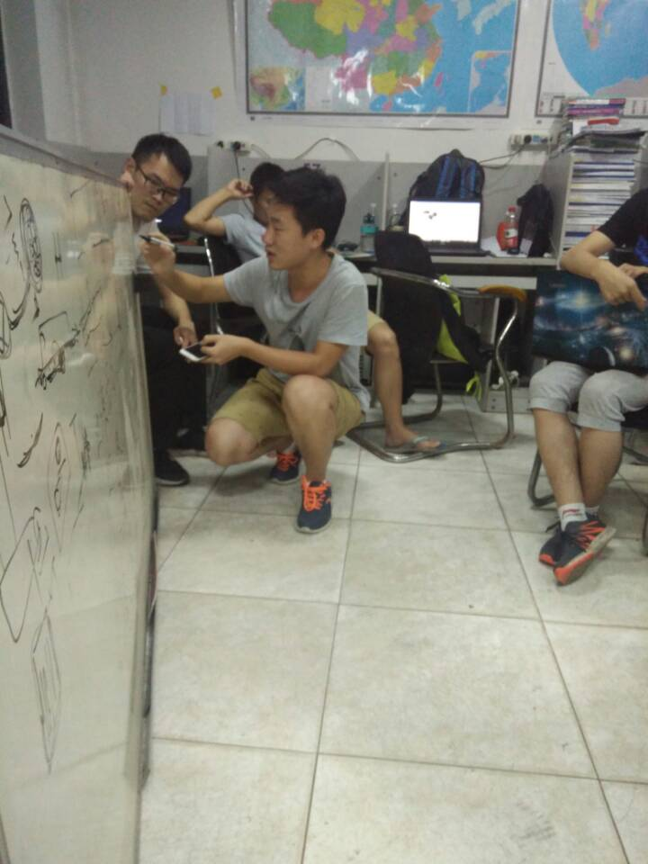

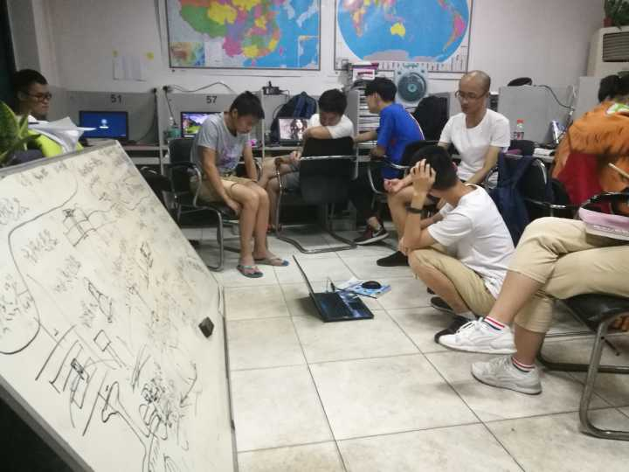

附图1 项目组讨论项目思路(左)与讨论装置结构 (右)

**2018年7月初至2018年7月底：项目深层理解与分工**

在确定选题后，项目组进行实地调研测量了铁轨的相关参数，并了解了铁路轨道的铺设方法；同时，小组成员共同查询了铁轨有关的大量资料，确定了铁路轨道的标准参数及维修指标；同步收集了大量国内外现有维修技术的资料用作技术对比。在完成上述工作后，于八月组内人员自行分为建模设计部分、研究背景调研部分与国内外研究现状调研部分，将此项目的从三个方向同时开展。在此期间完成了初代模型的设计和相关调研工作。附图2为项目组实地考察图片。

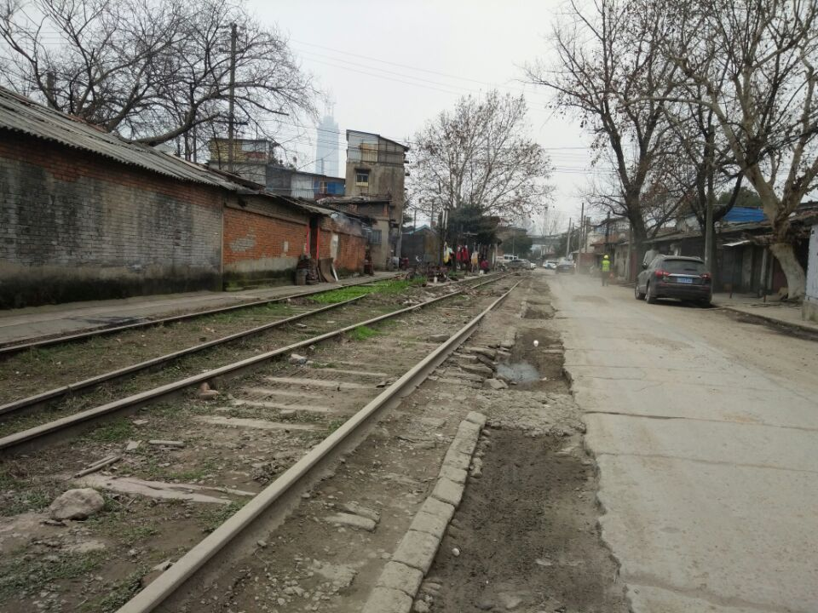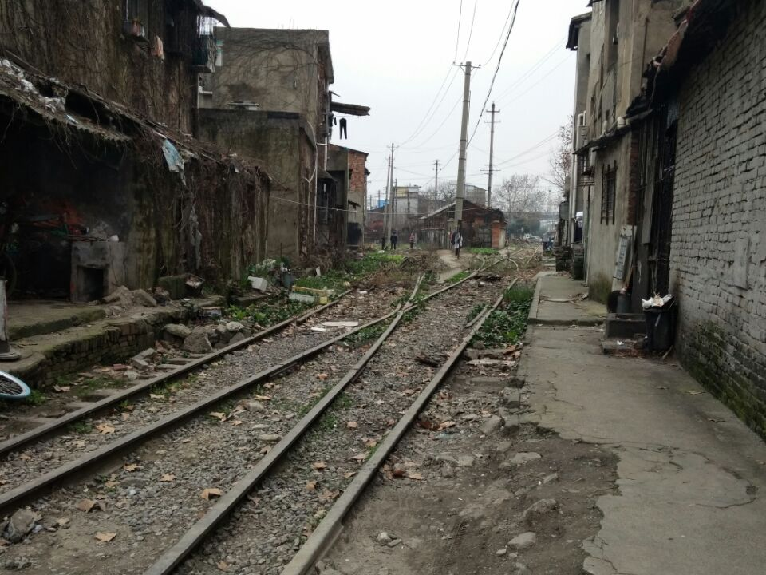

附图2 项目组进行实地考察

**2018年9月至2018年10月中旬：精准建模与仿真校核**

通过专业知识项目组机械小组成员对整体机械的各部分结构进行优化设计，对最终模型通过3Ds max进行运动学仿真，并对关键零件进行了静力学分析，校核了机械部分零件的静力学强度。附图3为利用SolidWorks进行精准建模；附图4为关键零部件静力学仿真；附图5为利用3Ds max进行动画模拟。

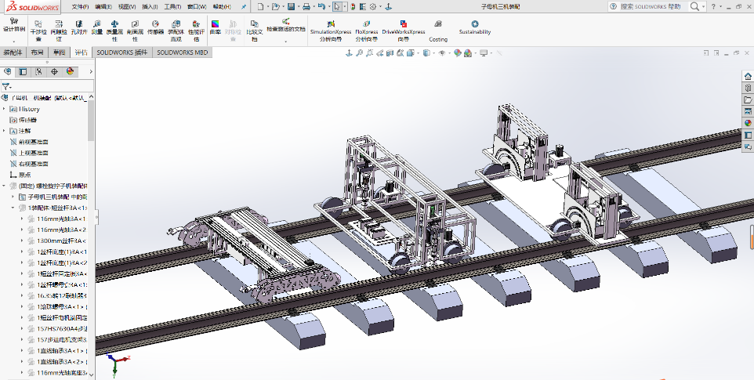

附图3 SolidWorks精准建模



附图4 ANSYS静力学仿真

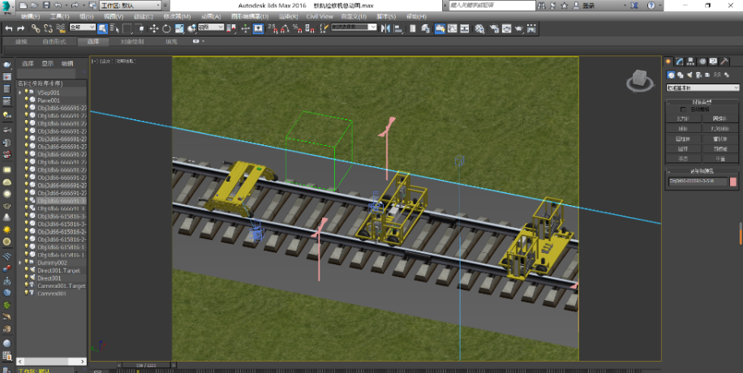

附图5 3Ds max运动仿真

**2018年10月至2018年12月**：**加工装配与控制系统同步开发**

项目组完成精准建模后，在专家老师的建议下作了进一步的模块设计，确立最终模型；另外相关零件的CAD工程制图已绘制完成，小组成员开始加工装配；与此同时，另一部分成员已经开始了检测系统和控制系统的开发设计工作。附图6为队员组装实物照片。

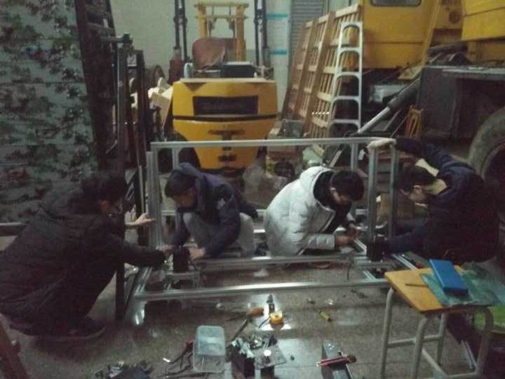

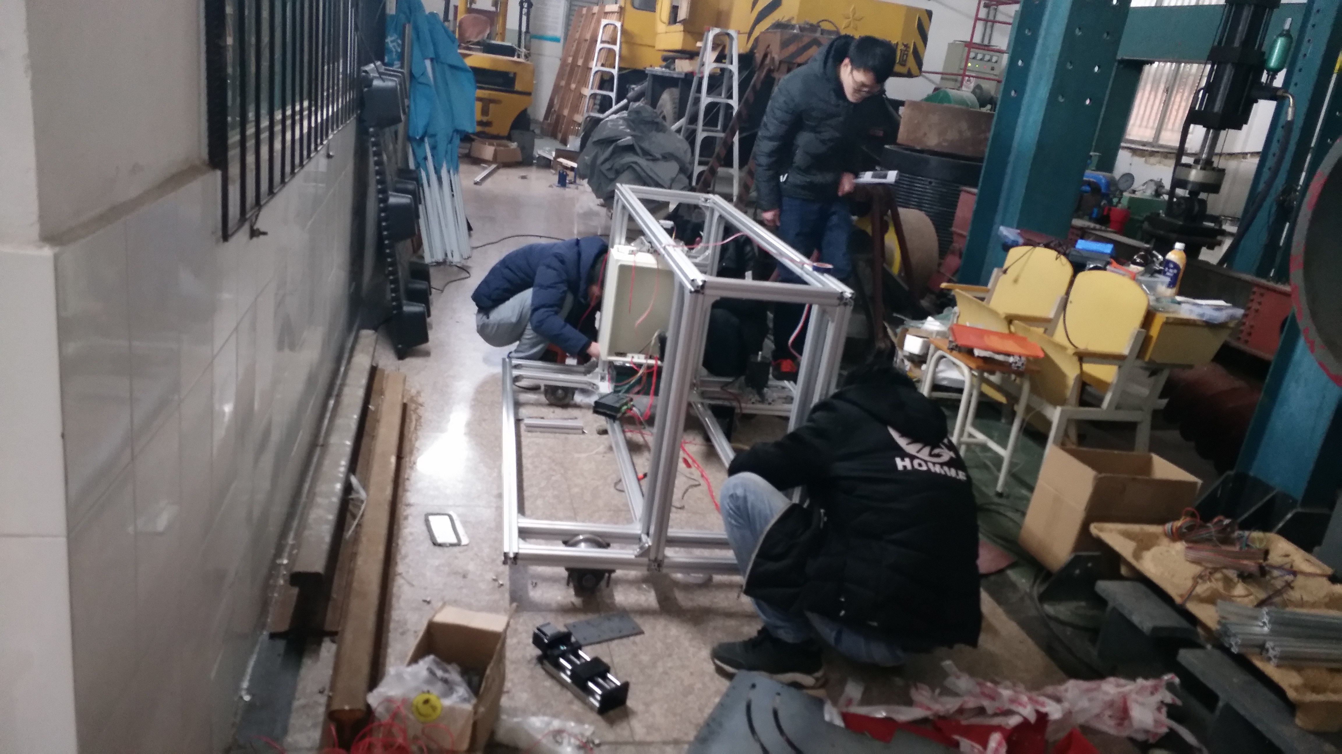

附图6 队员组装实物

附图7、8、9是我们不断优化的上位机控制界面。

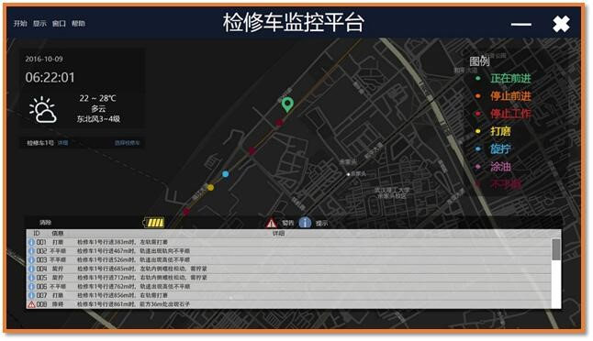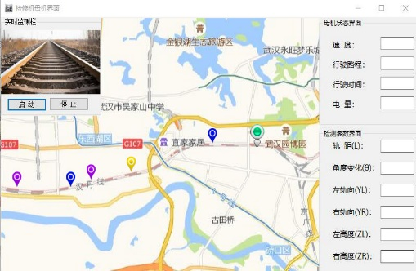

附图7 检修机界面(V1.0) 附图8 检修机界面(V2.0)

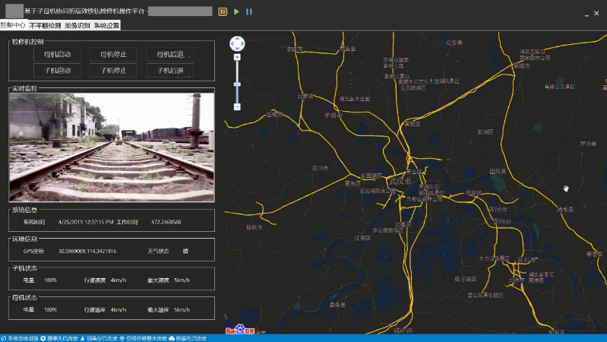

附图9 检修机界面(V3.0)

**2019年1月底：铁四院专家考察指导并达成合作意向**

附图10所示为专家为项目组进行指导工作。

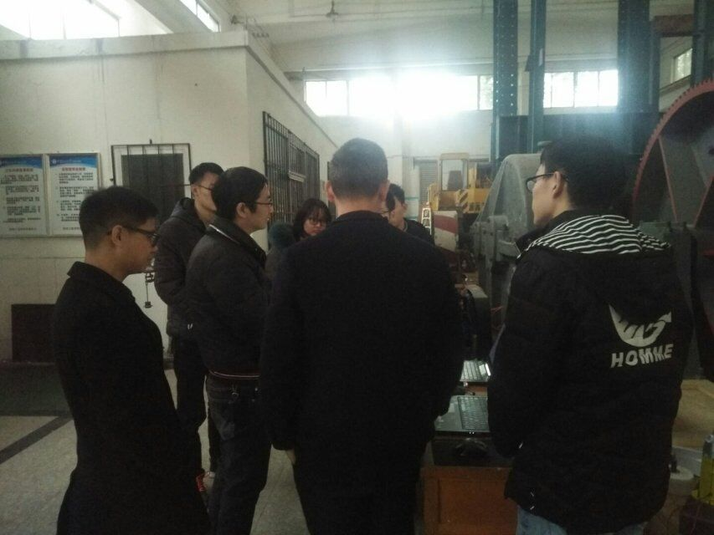

附图10 专家莅临指导

**2019年2月初:铁轨不平顺检测系统初步开发完成**

团队成员利用春节回家的在列车线上的时间，对武汉-宜昌线上的铁轨进行测试，获得理想状态下铁轨的动态不平顺相关数据。附图11为铁轨列车不平顺测试曲线。

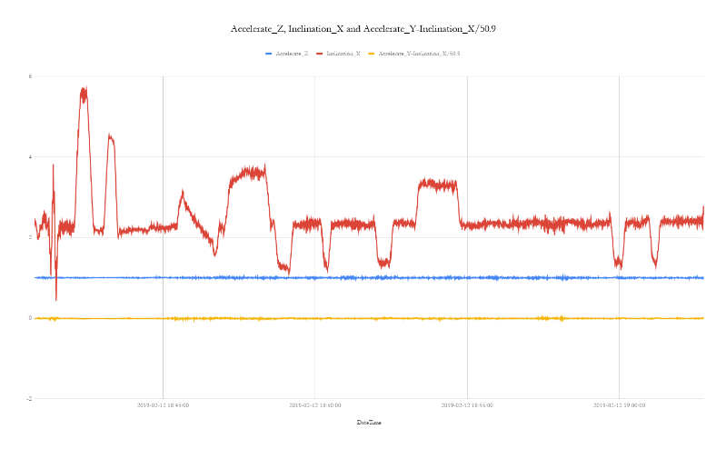

附图11 铁轨列车不平顺测试曲线

**2019年3月—4月中旬:打磨子机装配与检测系统的不断完善**

图队成员在该阶段解决了铁轨表面缺陷识别的算法问题，并开始在母机上初步搭建图像采集系统。如附图12所示为搭建的图像识别系统。

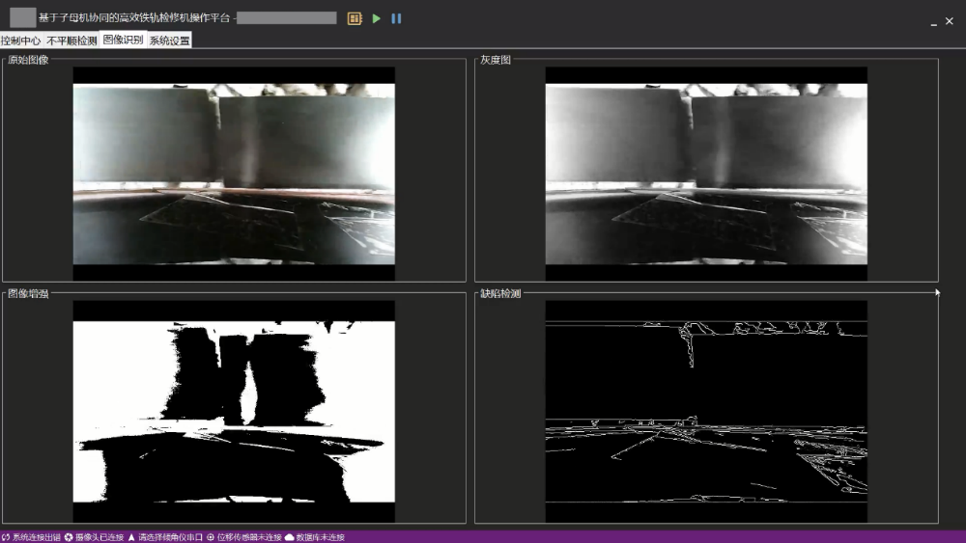

附图12 图像识别界面

**2019年4月底:实地调试运行**

附图13、14所示为项目组进行实地调试运行图片。

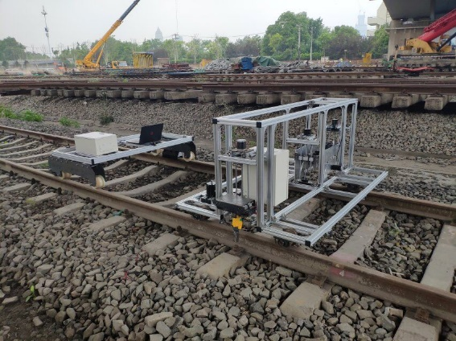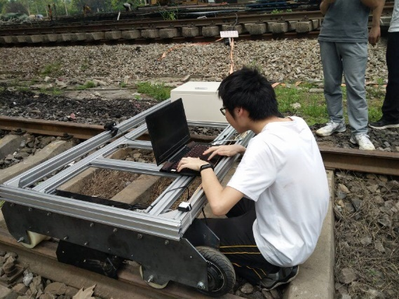

附图13 实地调试运行图 附图14 实地调试运行图

附件四：专利及软件著作权

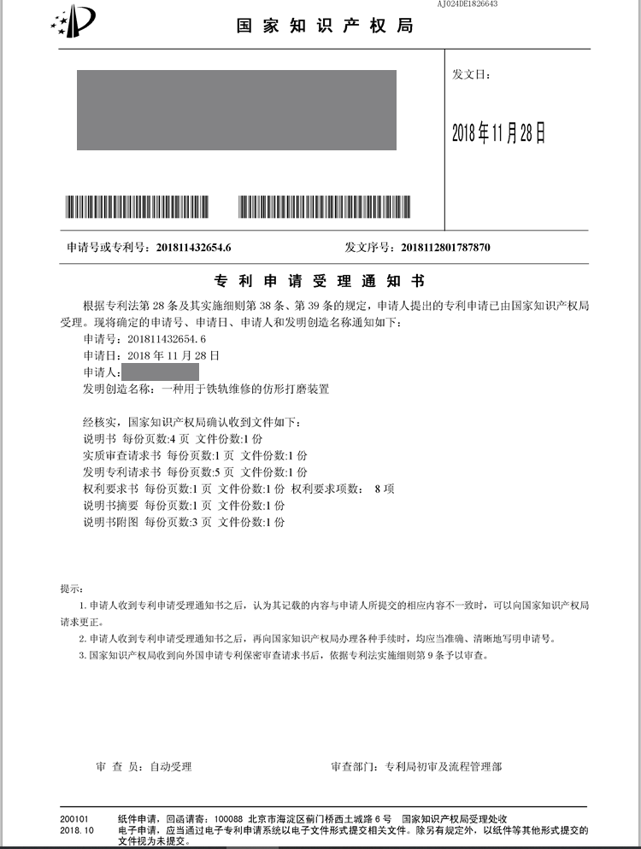

附图15 国家发明专利《一种用于铁轨维修的仿形打磨装置》

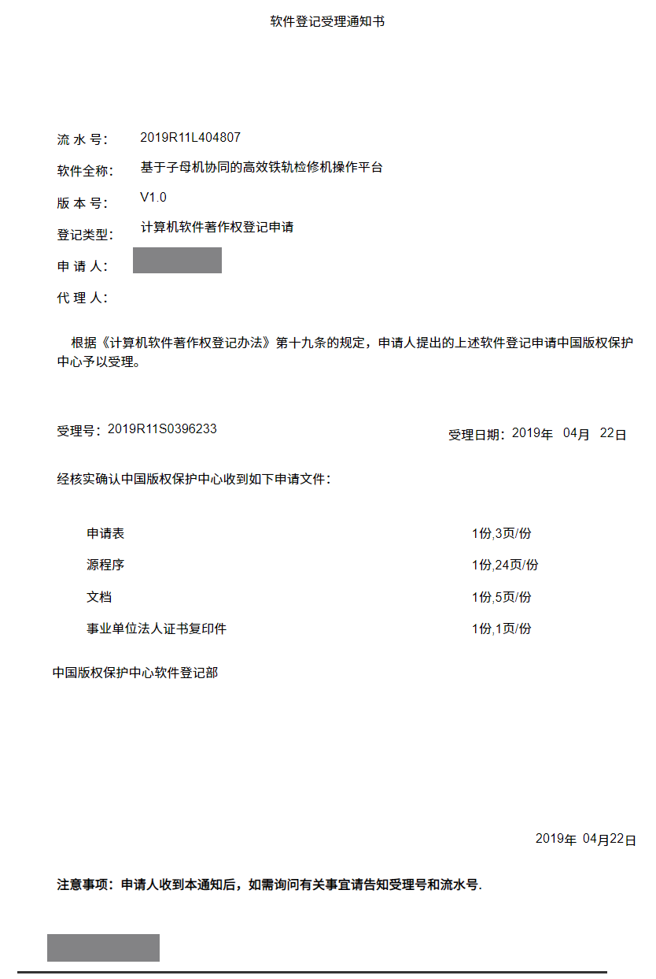

附图16 软件著作权受理通知书

附件五：论文

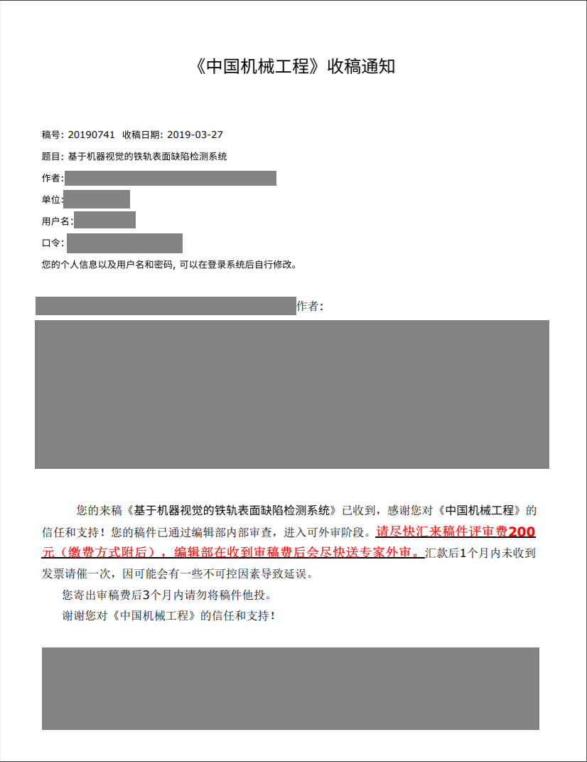

附图17 《中国机械工程》收稿通知书

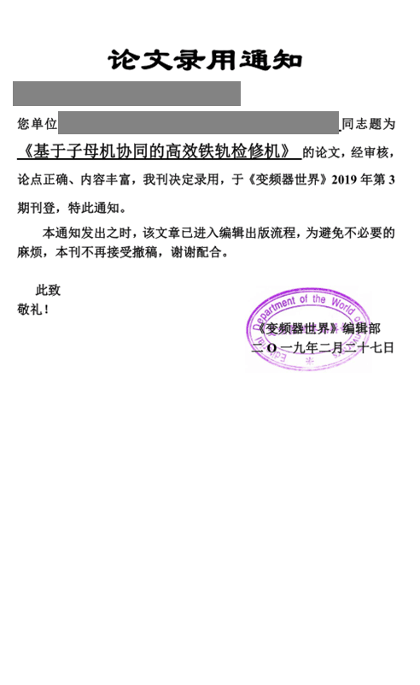

附图18 《变频器世界》论文录用通知书

附件六：查新报告

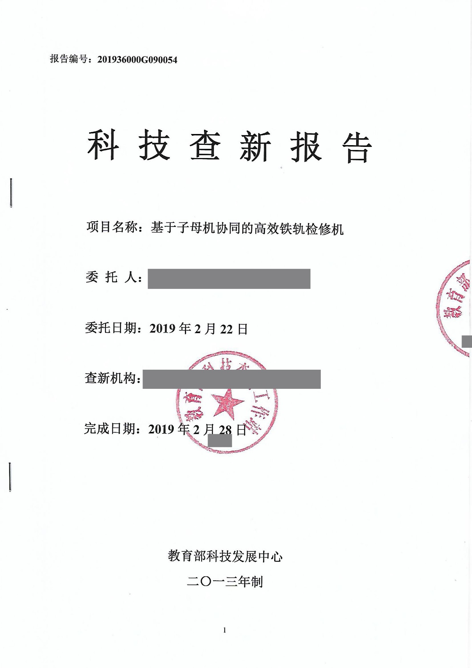

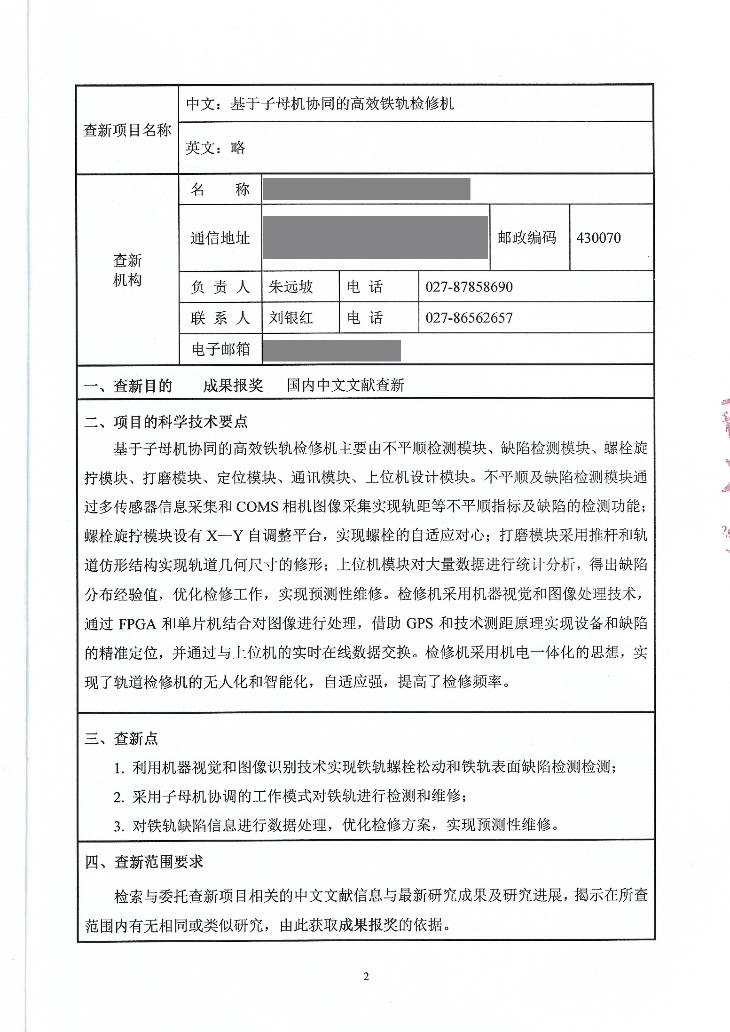

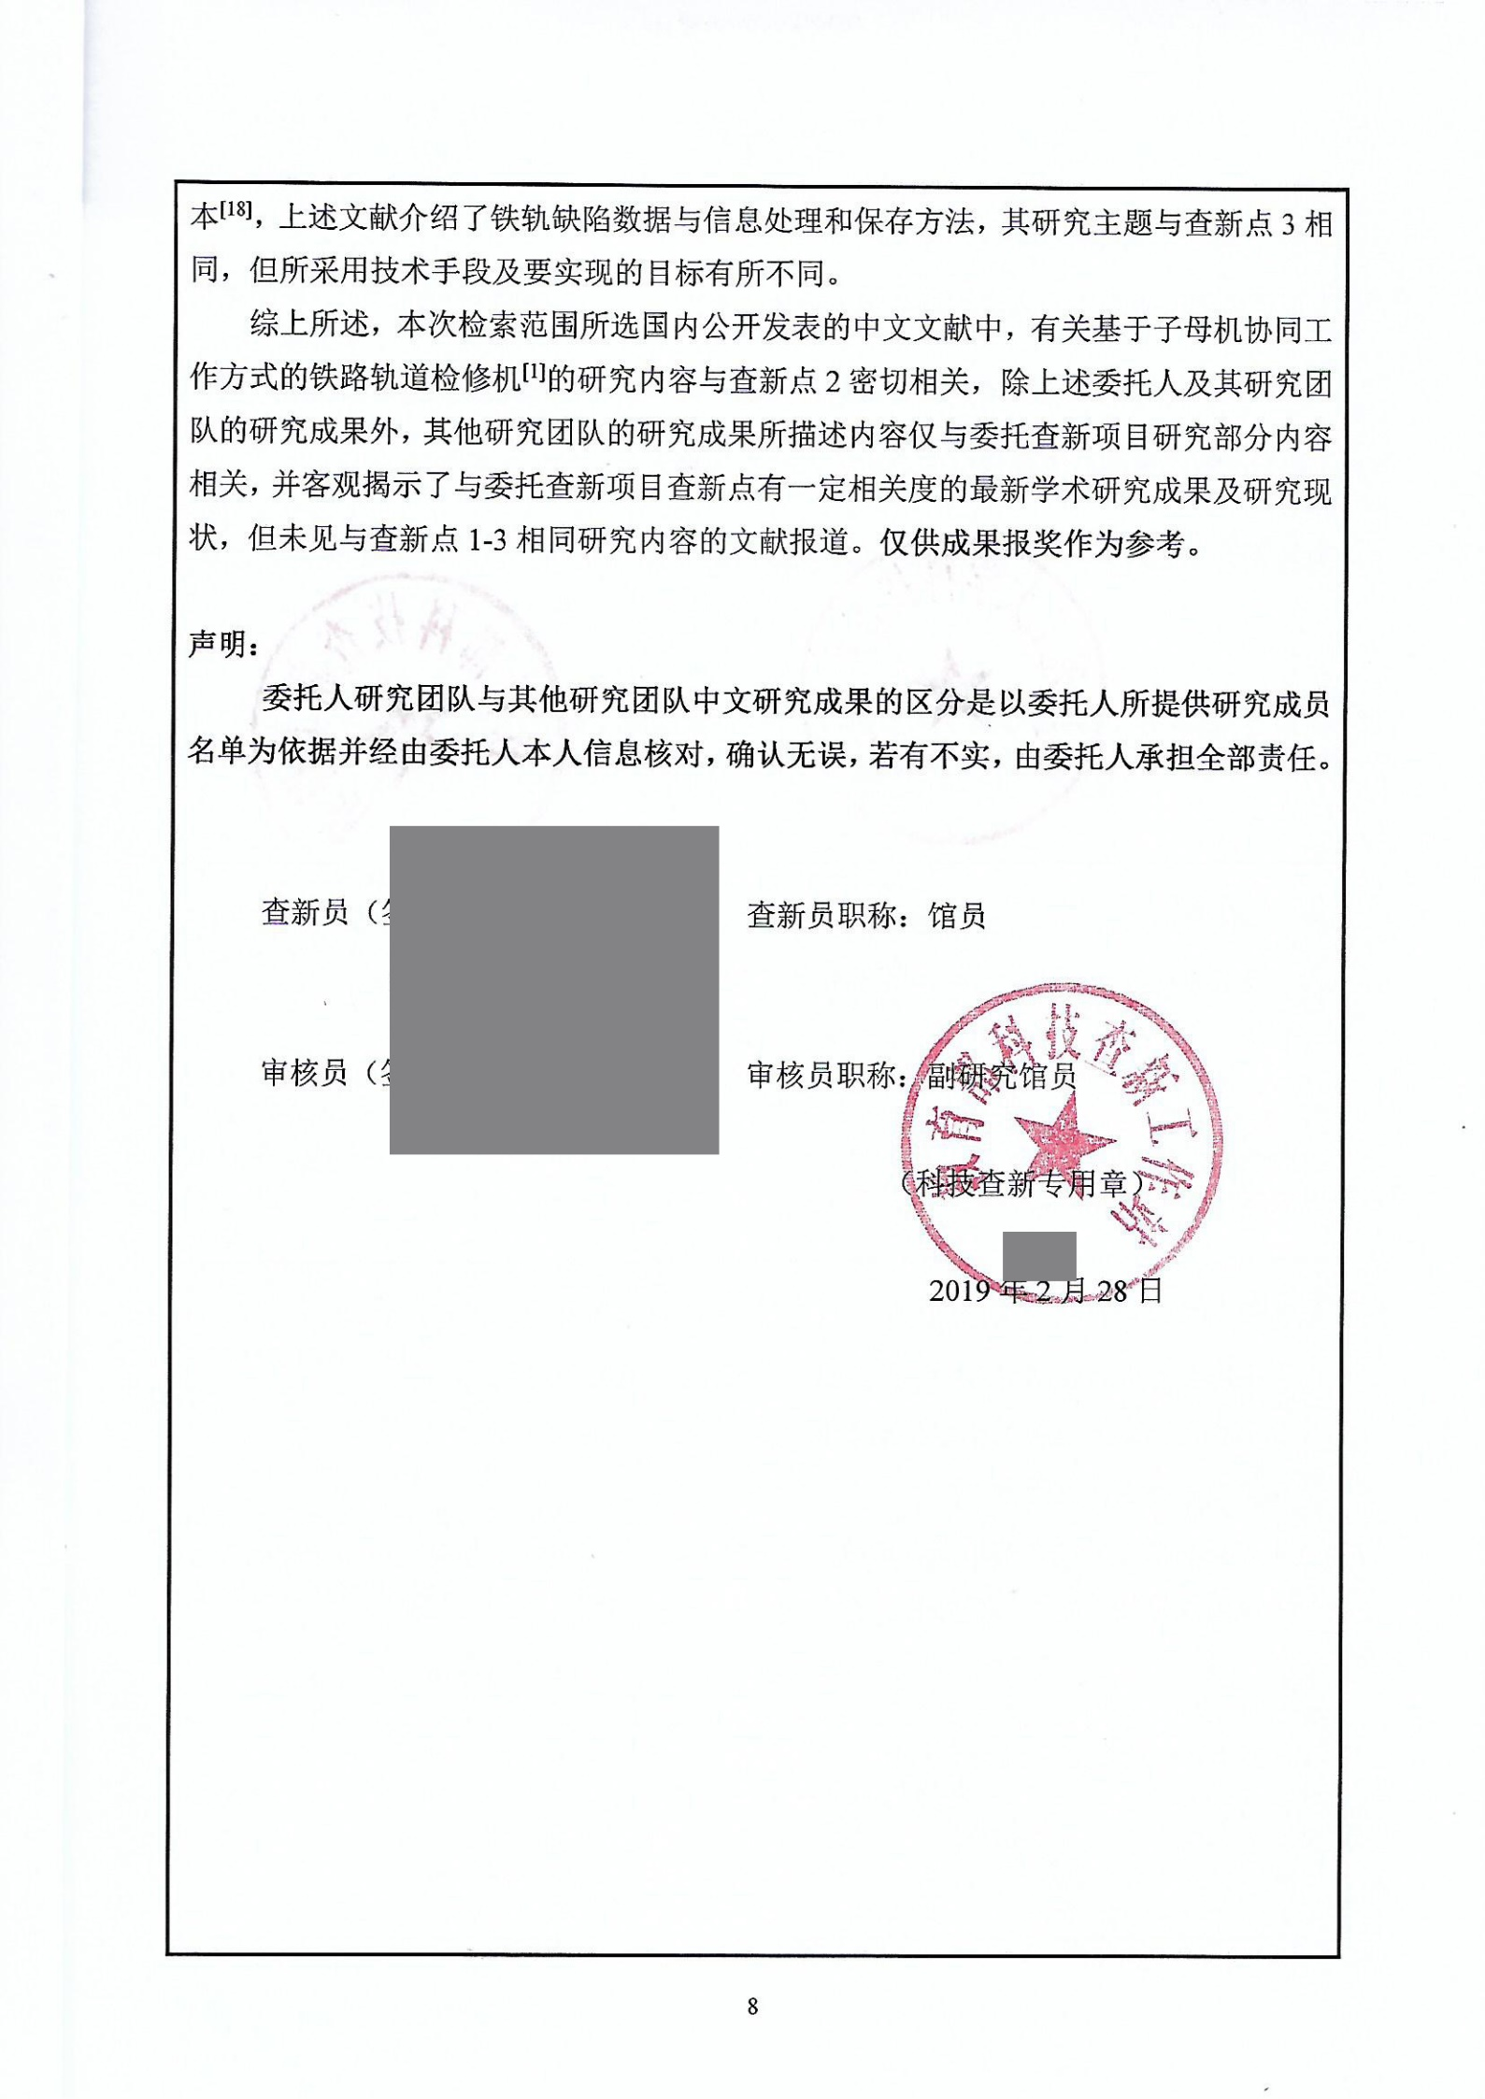

附图19 科技查新报告

附件七：专家推荐信

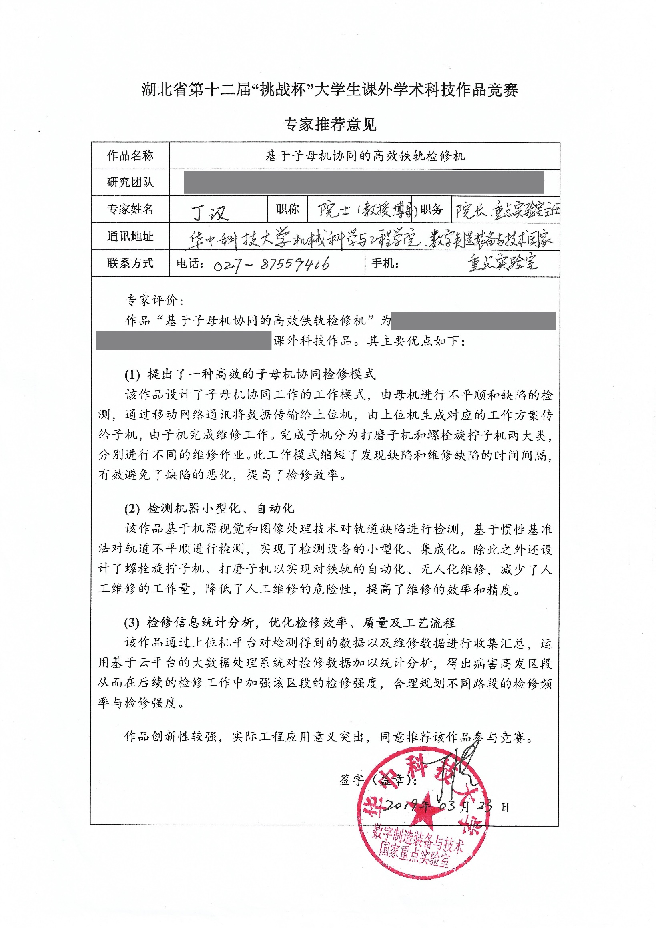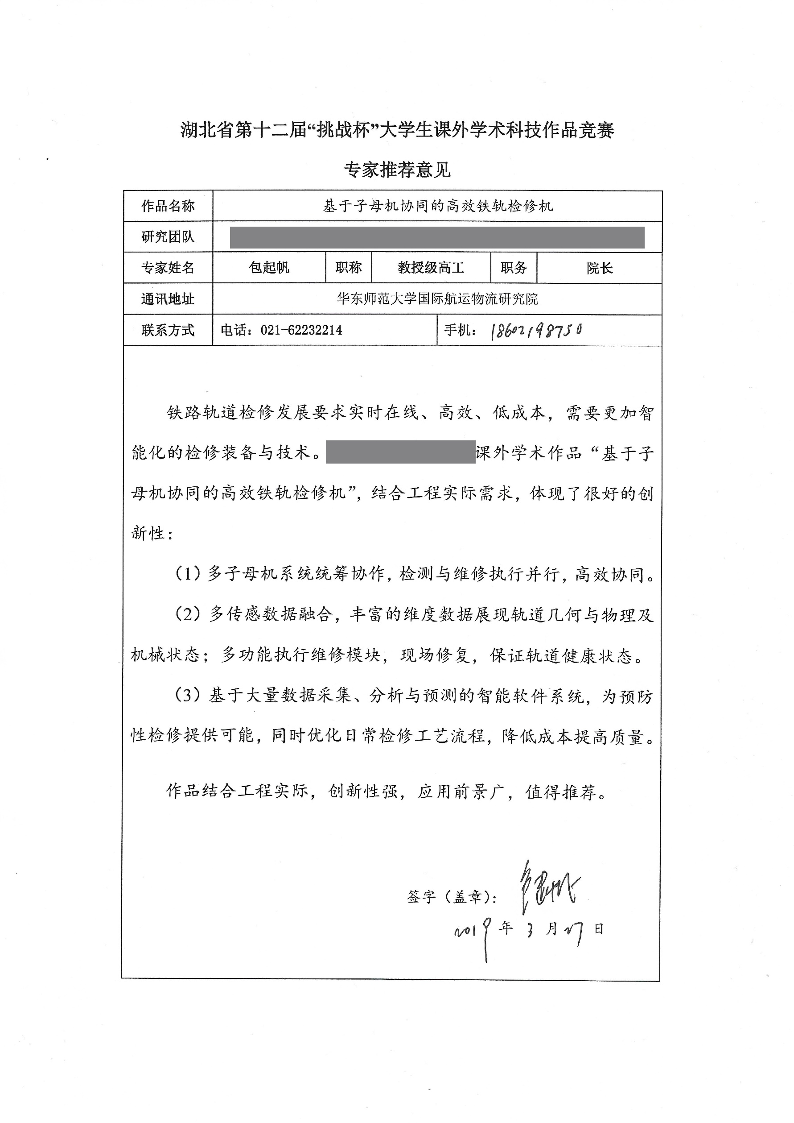

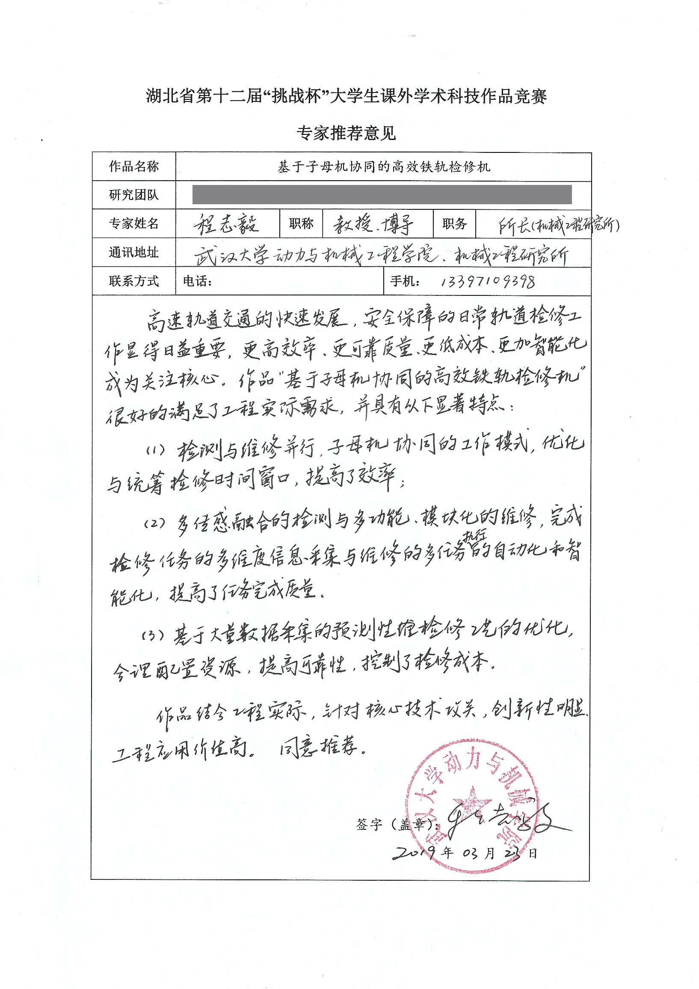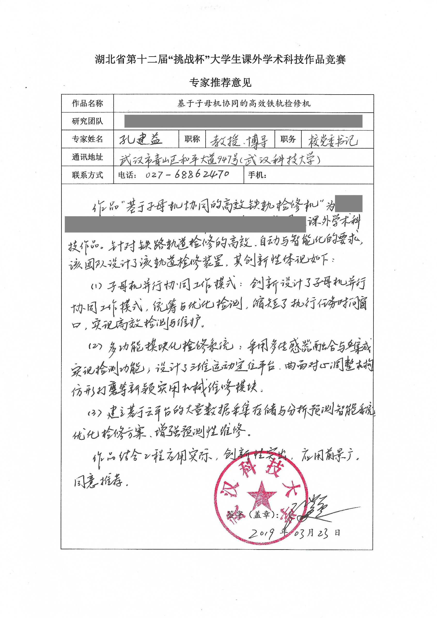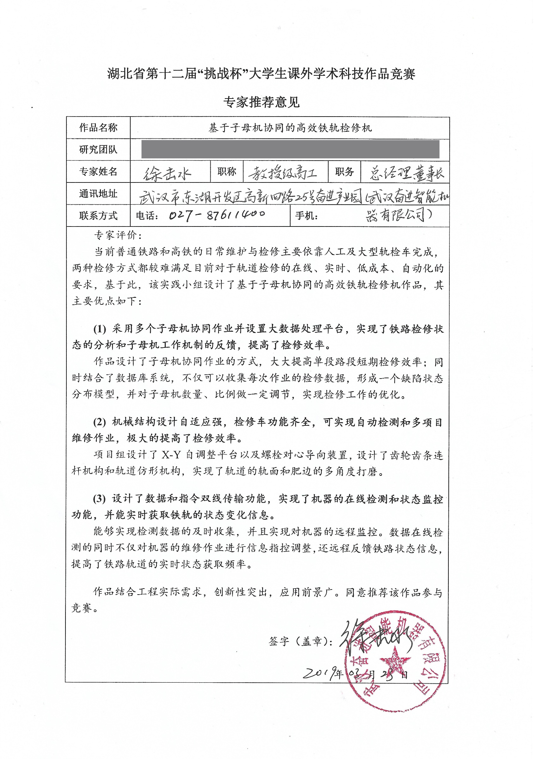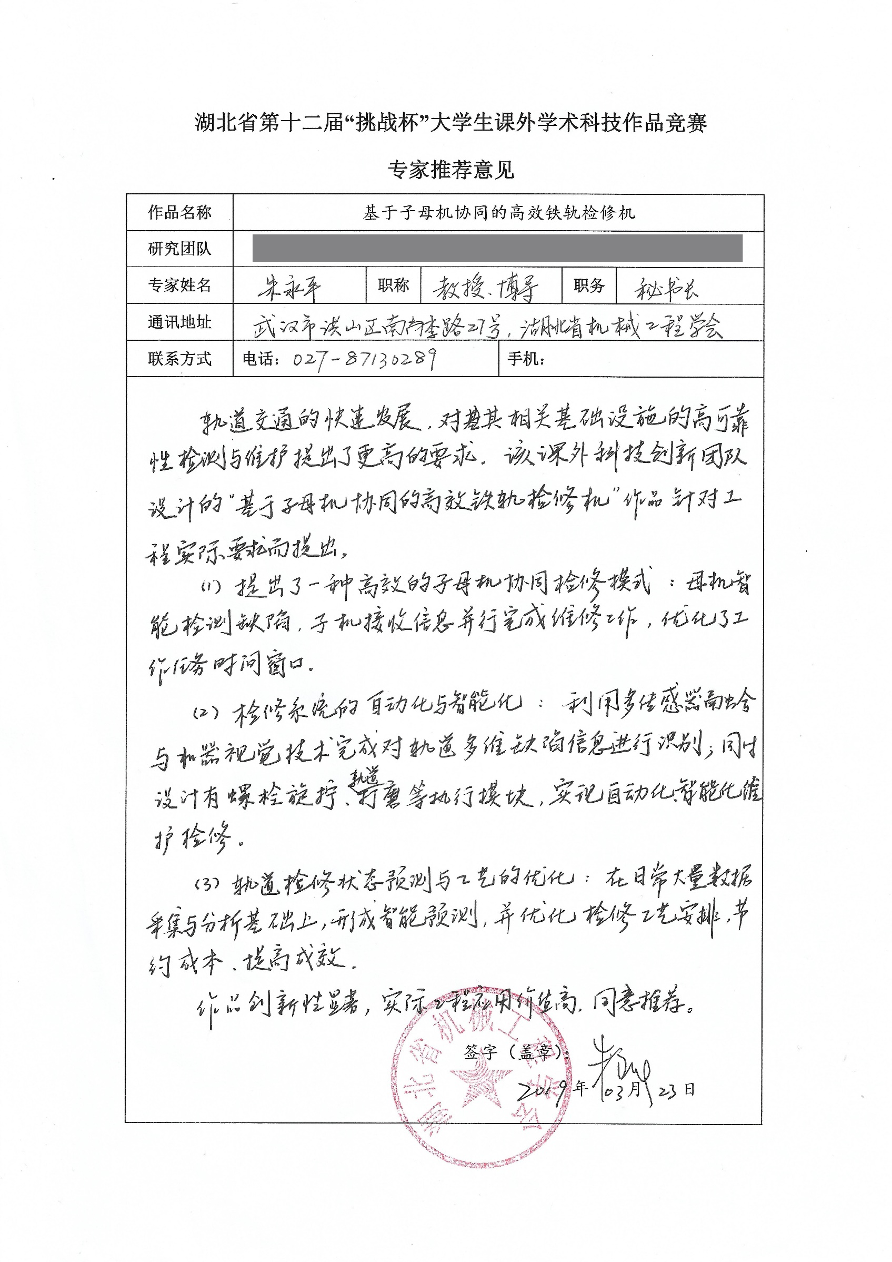

附件八：项目访谈报告

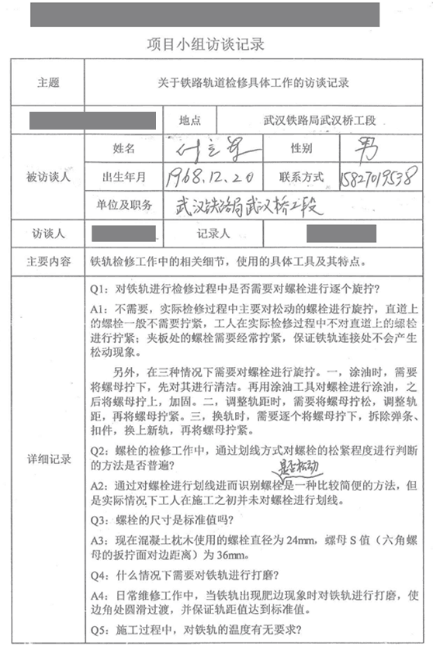

附图20 武汉铁路局桥工段维修部访谈

附件九：企业合作意向书

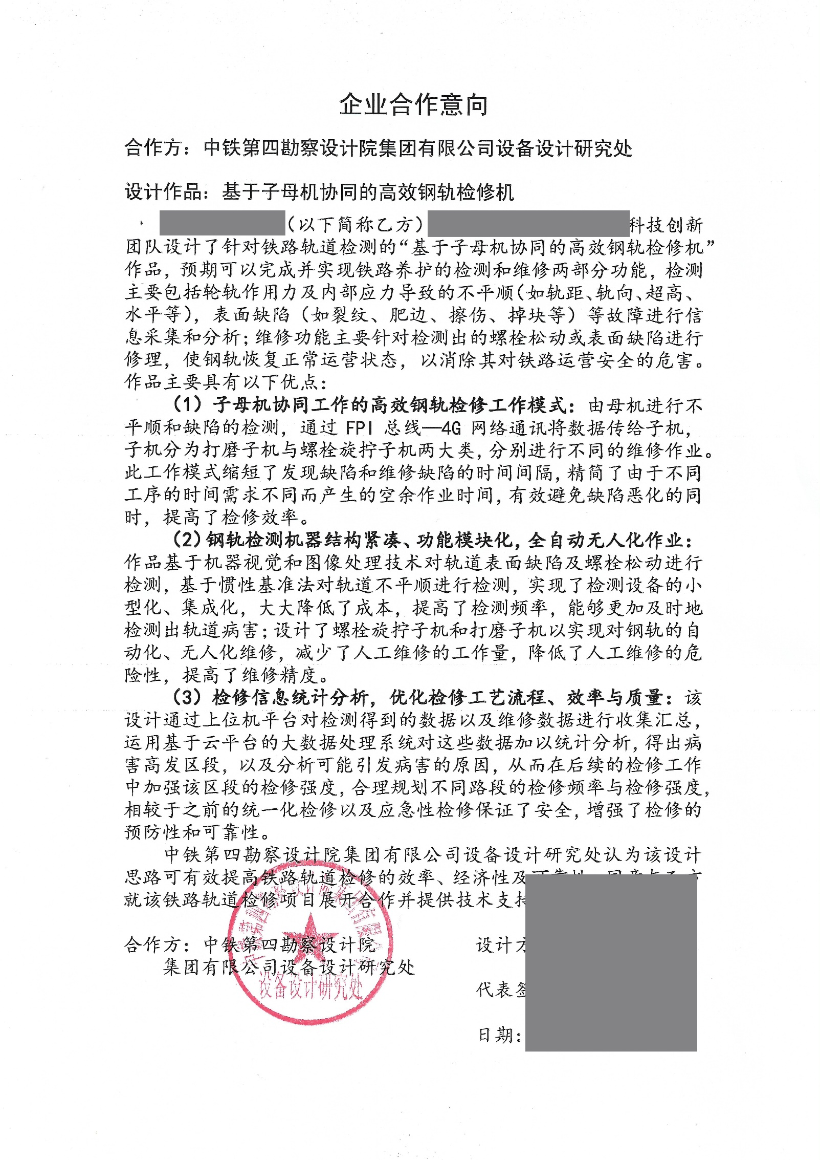

附图21 企业合作意向书

附件十：部分相关图纸

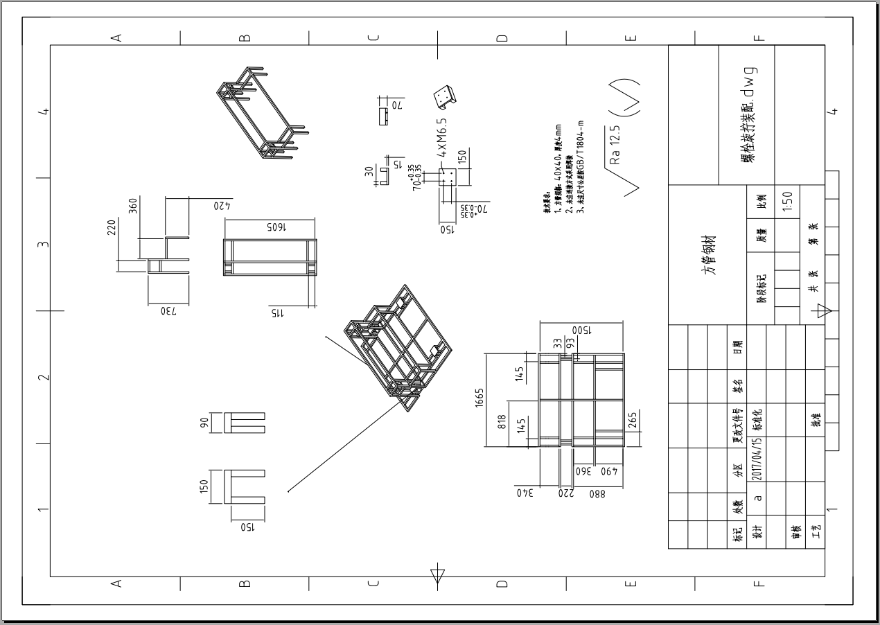

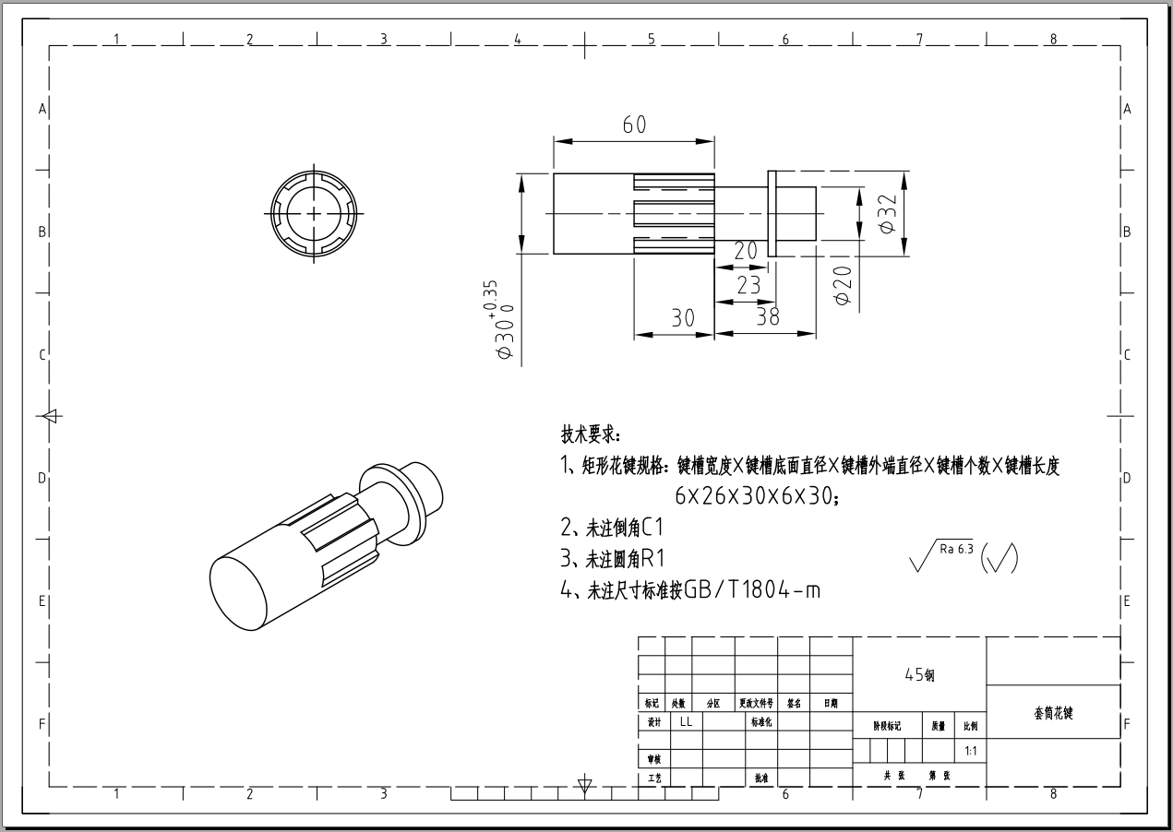

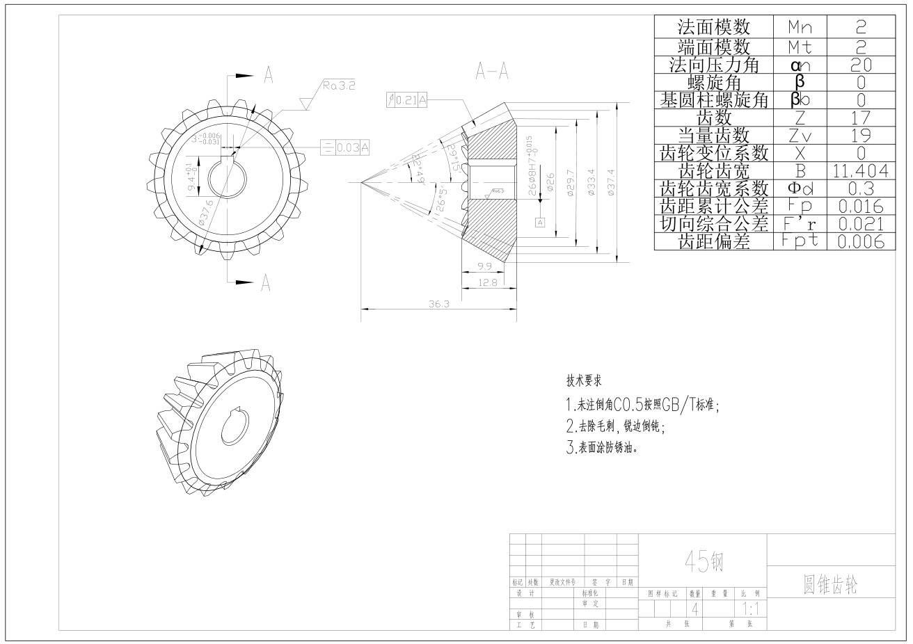

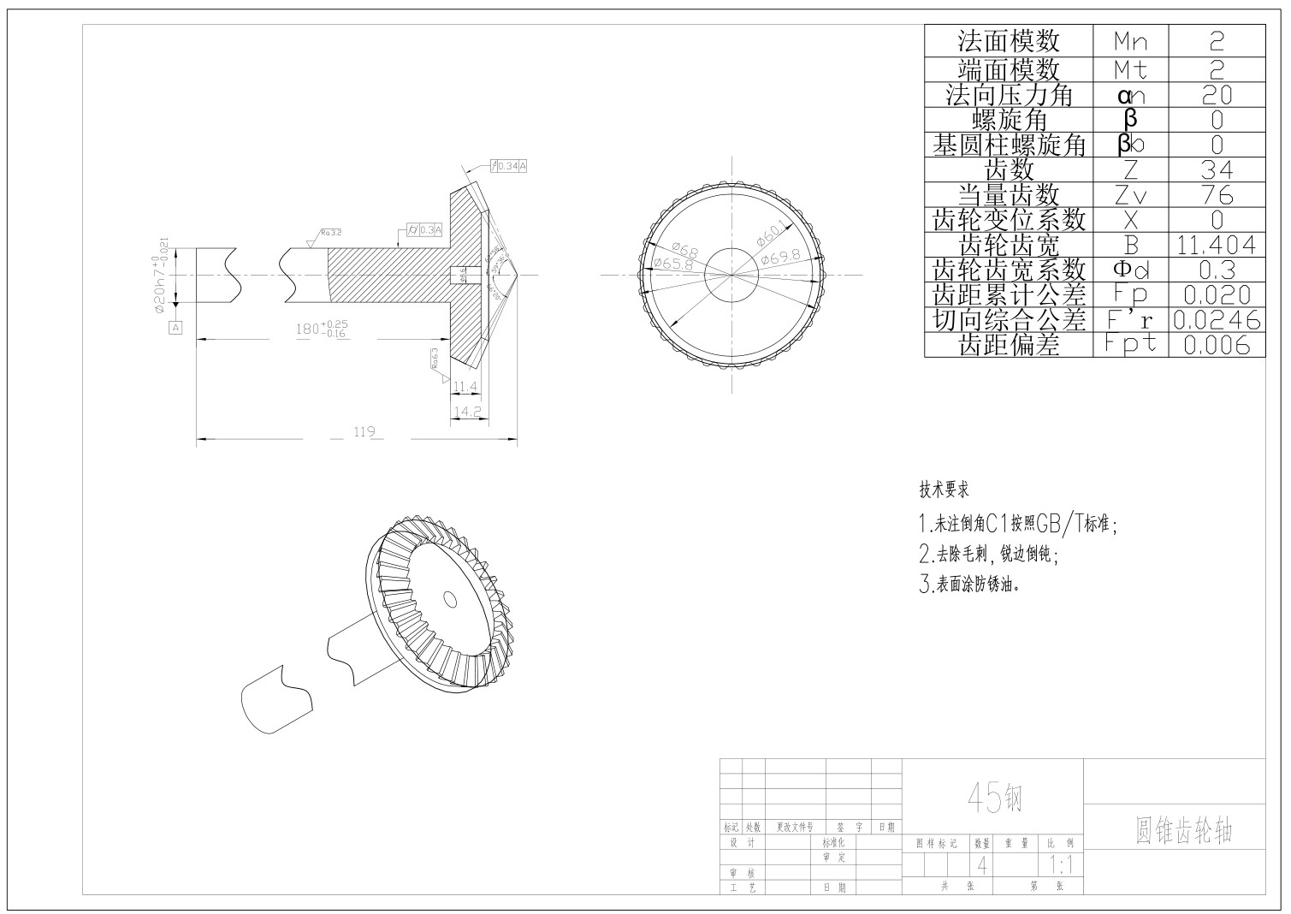

附图22 作品相关图纸